351国道兰溪马涧至建德大慈岩段工程香女特大桥项目
塔吊安拆专项施工方案

审批人：
编制人：
安装单位（章）：

目 录
1. 编制依据 1
1.1. 编制说明 1
1.2. 引用文件 1
1.3. 编制原则 2
1.4. 隶属关系 2
1.5. 适用范围 3
2. 工程概况 4
2.1. 工程概况 4
2.2. 安装现场工作环境及条件 17
2.3. 塔式起重机概况 19
2.4. 施工要求和技术保证条件 24
3. 施工计划 25
3.1. 工程总体目标 25
3.2. 施工进度计划 25
3.3. 材料及设备计划 25
4. 施工工艺 27
4.1. 塔吊安装施工工艺流程 27
4.2. 主要设备选型 27
4.3. 塔吊安装前施工准备 30
4.4. 塔吊安装具体步骤 31
4.5. 顶升加节 44
4.6. 试验 48
5. 质量控制措施 49
5.1. 质量管理组织机构 49
5.2. 质量保证体系 49
5.3. 质量通病及质量通病预防 50
5.4. 质量保证措施 51
5.5. 作业过程中控制点的设置 51
6. 施工安全保障措施 53
6.1. 组织保障措施 53
6.2. 施工安全技术措施 64
7. 施工管理及作业人员配备和分工 78
7.1. 施工管理人员配备和分工 78
7.2. 专职安全生产管理人员配备和分工 78
8. 验收要求 80
8.1. 验收标准 80
8.2. 验收程序和使用登记备案程序 80
8.3. 验收内容 81
9. 应急处置措施 87
9.1. 风险源辨识及分析 87
9.2. 组织机构 95
9.3. 处置流程 96
9.4. 应急处置措施 98
9.5. 应急车辆、物资及设备 104
9.6. 应急医院及线路图 104
9.7. 事故善后及恢复生产 105
10. 绿色及文明施工 107
10.1. 组织机构 107
10.2. 保证体系 107
10.3. 保证措施 108
11. 计算书 111
11.1. 汽车吊支反力计算 111
11.2. 选用的吊索受力计算 117
11.3. 附件 119

编制依据

编制说明
351国道兰溪马涧至建德大慈岩段工程香女特大桥项目需采用2台T7020-10塔式起重机进行桥梁施工吊装作业，为认真、全面、系统地做好起重机的安装作业，确保过程质量和安全，合理安排施工工期，重庆钱桥建筑设备租赁有限公司受项目部委托特编制本塔式起重机安拆专项施工方案。

引用文件

主要法律法规
- 《建设工程安全生产管理条例》（国务院令第393号）；
- 《安全生产事故隐患排查治理暂行规定》（国家安全生产监督管理总局令第16号）；
- 《交通运输突发事件应急管理规定》（2011年11月14日交通运输部令2011年第9号）；
- 《中华人民共和国特种设备安全法》（2013主席令4号）；
- 《中华人民共和国安全生产法》（中华人民共和国主席令88号）；
- 《中华人民共和国道路交通安全法》（2011主席令第81号）；
- 《安全生产事故应急预案管理办法》（中华人民共和国应急管理部令第2号）；
- 《建筑起重机械安全监督管理规定》 （中华人民共和国建设部令第166 号）；
- 《特种设备安全监察条例》（国务院第373号令）。

主要规范规程
- 《建筑施工塔式起重机安装、使用、拆卸安全技术规程》（JGJ 196-2010）
- 《塔式起重机》（GB/T 5031-2019）
- 《大型塔式起重机混凝土基础工程技术规程》（JGJ/T301-2013）
- 《起重机钢丝绳保养、维护、检验和报废》（GB/T 5972-2016）
- 《起重机械超载保护装置》（GB/T 12602-2020）
- 《塔式起重机安全规程》（GB 5144-2006）
- 《塔式起重机设计规范》（GB/T 13752-2017）
- 《公路桥涵施工技术规范》（JTGT 3650-2020）；
- 《塔式起重机安全规程》（GB5144-2006）；
- 《起重设备安装工程施工及验收规范》（GB50278-2010）；
- 《重要用途钢丝绳》（GB/T8918-2006）；
- 《建筑机械使用安全技术规程》（JGJ33-2012）；
- 《建筑施工安全检查标准》（JGJ59-2011）；
- 《塔式起重机操作使用规程》（JG/T100-1999）；
- 《建筑施工起重吊装工程安全技术规范》（JGJ276-2012）；
- 《塔式起重机安装与拆卸规则》（GB/T 26471-2011）；
- 《公路工程施工安全技术规范》（JTG F90-2015）；
- 《建筑施工高处作业安全技术规范》（JGJ 80-2016）；
- 《一般用途钢丝绳吊索特性和技术条件》（GB/T16762-2020）；
- 《钢丝绳通用技术条件》（GB/T 20118-2017）；
- 《一般起重用D形和弓形锻造卸扣》（GB/T 25854-2010）；
- 《电气装置安装工程起重机电气装置施工及验收规范》（GB 50256-2014）；
- 《冻土地区建筑地基基础设计规范》（JGJ118-2011）；
- 《起重机和起重机械 钢丝绳选择 第2部分：流动式起重机》（GB/T 24811.2-2009）。
- 《危险性较大的分部分项工程安全管理规定》（住建部令37号）。

其它
- 《T7020-10塔式起重机使用说明书》

编制原则
（1）严格贯彻“安全第一”的原则，针对风险细化安全技术措施，预防和杜绝安全事故的发生；
（2）严格按照ISO9001标准质量体系质量程序控制原则，实施安装过程动态管理；
（3）科学合理制定安装计划，提高安装功效；
（4）加强过程管控，合理配置安装资源，合理降低安装成本。

隶属关系
图 1.2.3-1项目参与单位概况
序号 | 项目 | 内容
1 | 建设单位
2 | 勘察设计单位
3 | 监理单位
4 | 施工单位
5 | 安拆单位 | 重庆钱桥设备租赁有限公司

适用范围
本方案仅适用于351国道兰溪马涧至建德大慈岩段工程香女特大桥项目2台T7020-10塔式起重机安装及拆除安全施工作业。

工程概况

工程概况

项目概况
本工程主线起于兰溪市马涧镇，顺接在建的351国道兰溪横溪至马涧段工程终点，经兰溪香溪、女埠、兰江、黄店、诸葛等镇街及建德大慈岩镇，终于建德、龙游交界处，顺接在建的351国道龙游横山至开化华埠段工程起点。本项目起讫桩号K30+269.598～K62+790,全长32.52公里，主要结构物包括桥梁(含互通区主线桥)34座，其中特大桥约1415.24米/1座（最大跨径260米）、大桥约2704.2米/11座、中小桥约1429.8米/22座；设互通式立交6处，公路养护管理站1处(结合普通公路服务站功能)，普通公路服务站3处；董蒋线连接线全长6.36公里，主要结构物包括大桥约114米/1座。主线和连接线均采用一级公路标准，设计速度80公里/小时。其中主线起点至诸葛互通段采用双向六车道，路基宽度32米；主线诸葛互通至终点段及董蒋线连接线采用双向四车道，路基宽度24.5米。计划总工期42个月，其中施工工期36个月。
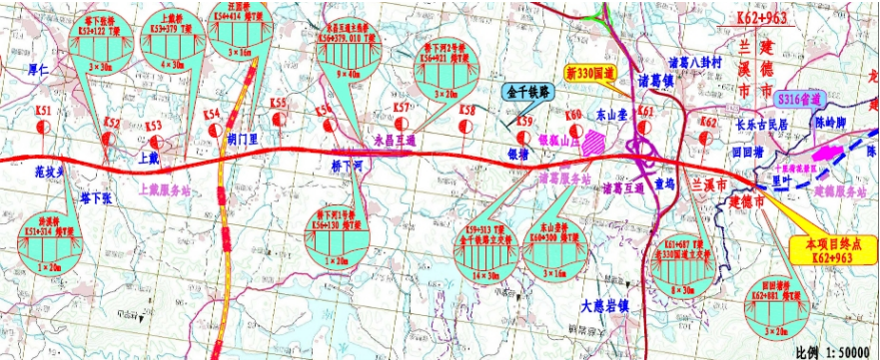
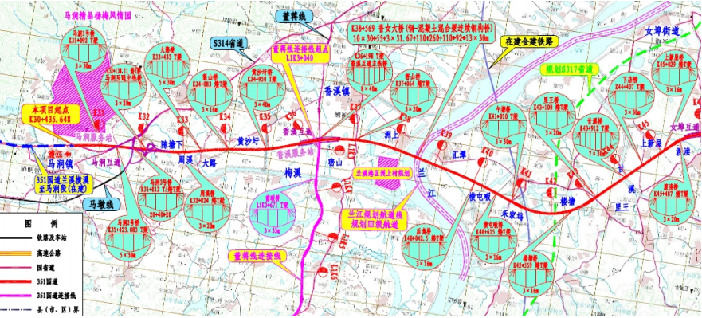
图2.1.1-1 工程项目地理位置图

香女特大桥简介
香女特大桥全长1415.24米，全桥共9联: 5×30+5×30+55+3×30+（110+260+110）+92+5×30+4×30+4×30m，跨兰江主桥采用（110+260+110）m混合梁连续刚构桥，三跨布置，边、中跨之比为 0.423，主桥长 480m。东侧引桥全长 445m，上部结构采用 30m 跨径预应力砼 T 梁和 55m 跨径简支钢混组合梁，西侧引桥全长 482m，上部结构采用 30m 跨径预应力砼 T 梁和 92m 钢桁梁。
主桥采用跨径布置为 110+260+110=480m 的混合梁连续刚构体系，其中 260m 跨跨中设长 89m 钢箱梁。
主墩（15#、16#）墩身采用分幅设置，承台为整体承台。主墩采用双肢薄壁钢筋混凝土结构，纵向墩中心距为 7.5m，墩高约 24m。单肢纵桥向宽度 2.5m，横桥向宽度 7.5m，采用箱型截面，纵向壁厚 0.6m，横向壁厚 0.8m。墩底设 2m 实体段。主墩承台为八边形，横桥向长 36.8m，顺桥向宽 20.9m，厚度为 5.0m。基础采用钻孔灌注桩，每个墩设 26 根直径 2.5m 钻孔桩，桩长18m。
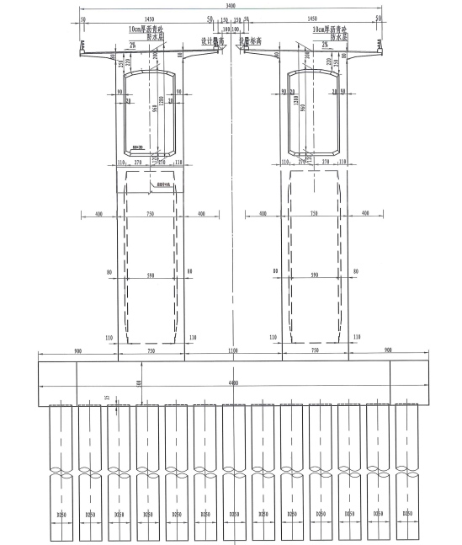
图2.1.2-1 主墩（15#、16#）一般构造图
过渡墩（14#、17#）采用柱式墩，整幅设置。过渡墩采用 5 根直径 2.5m 立柱，柱顶设 L 形盖梁以适应主、引桥梁高的变化。承台采用哑铃型承台，承台中间设系梁进行连接。过渡墩采用钻孔灌注桩基础，承台下设 10 根直径 1.8m 钻孔桩，14#墩桩长为 15m，17#墩桩长为 25m。
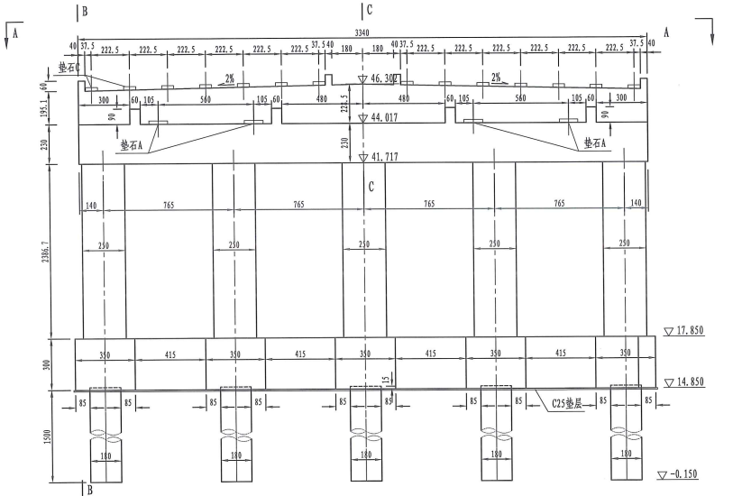
图2.1.2-2 14#墩一般构造图
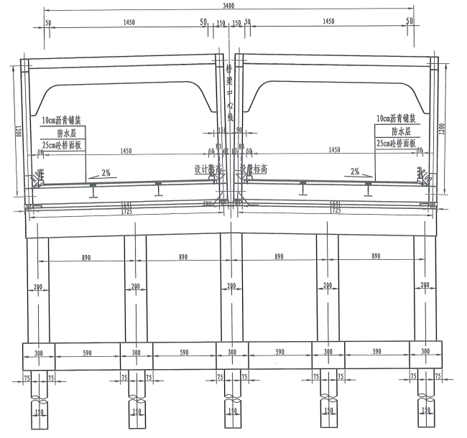
图2.1.2-3 17#墩一般构造图
13#墩采用柱式墩，左右分幅设置。基础采用钻孔灌注桩，半幅设 3 根直径 2.0m 钻孔桩，桩长为18.7m，立柱为直径 1.8m圆柱，设上、中、下系梁。
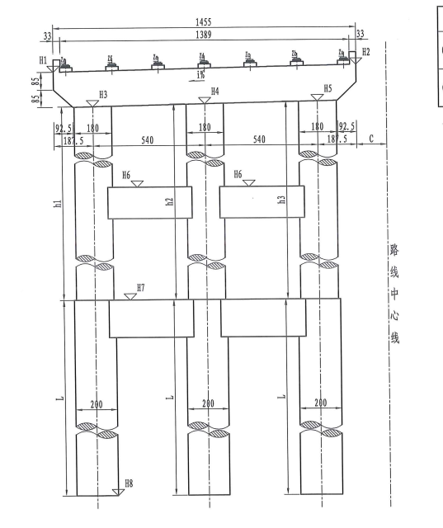
图2.1.2-4 13#墩一般构造图
引桥下部结构采用柱式墩，基础为钻孔灌注桩基础。
墩台桩基均为嵌岩桩。

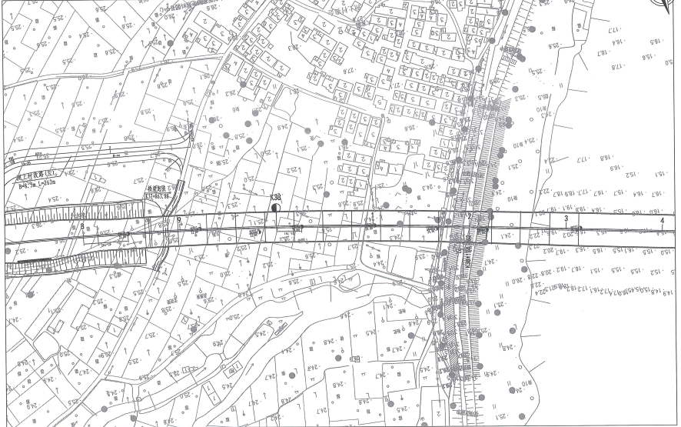
图2.1.2-5香女特大桥桥型布置图（一）
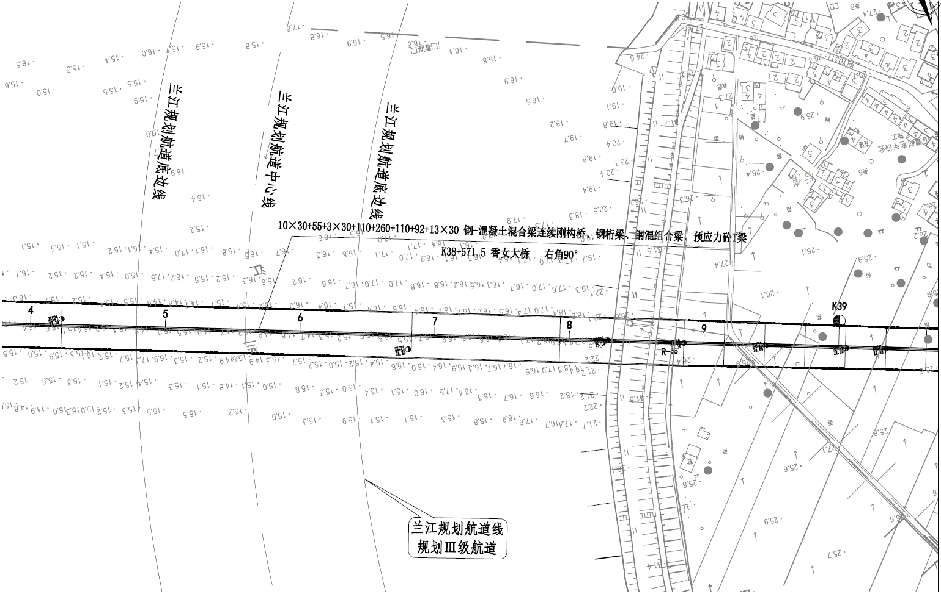
图2.1.2-6 香女特大桥桥型布置图（二）

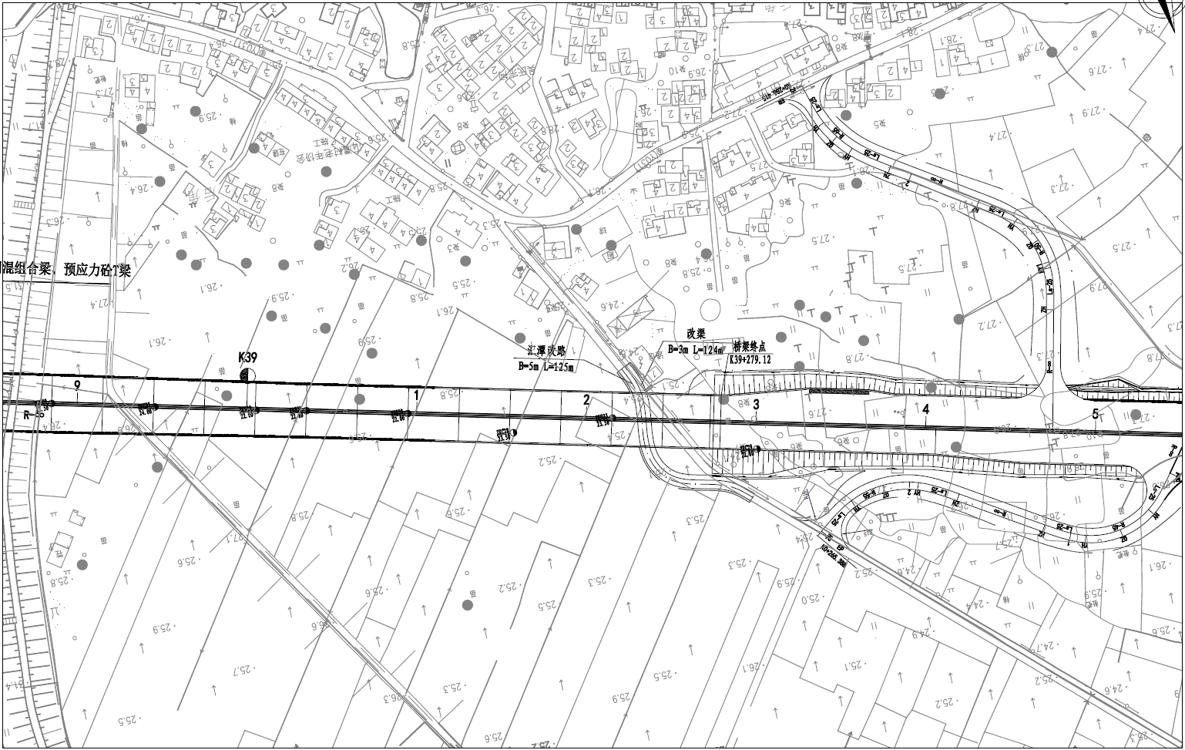
图2.1.2-7香女特大桥桥型布置图（三）

图2.1.2-8香女特大桥纵断面布置图（一）
图2.1.2-9香女特大桥纵断面布置图（二）

地形地貌
兰溪市地处金衢盆地东缘，以丘陵为主，东、南、北三面环山，地势自东北向西南缓降，构成一个南北长、东西短的长廊式盆地。境内山地、丘陵、平原呈阶梯状分布。

气象水文
兰溪市地处金衢盆地东北缘,属亚热带季风气候，特点是四季分明，年温适中，热量丰富，雨量丰富，干湿两季明显。春季气温回升快，但气温变化不定，春末夏初雨水集中，时有冰雹大风；夏季长而炎热，且雨热同步上升，常有干旱；秋季凉爽，空气湿润，时间短；冬季晴冷干燥，大气层结稳定。年度总的光热水条件优越，但时空分布不均匀。盆地小气候多样，有一定垂直差异。由于光温水要素分布不均，灾害性天气也较频繁，冬季冻害、大雪，春秋低温阴雨，梅汛期洪涝，盛夏高温、伏秋干旱等。年平均气温为 17.5℃，最低出现在 1984 年 16.6℃，最高出现在 2005 年 18.2℃。1 月气温最低，历史上极端最低温度兰溪出现在 1977 年 1 月 6 日-9.6℃。7、8 月份气温最高，历史上极端最高气温出现在 1961 年 7 月 23 日 41.2℃。 降雨量较为充沛，但雨量的季节变化和年际变化、地域差异都很大。季节降雨量分布呈单峰型，为春雨多、梅雨量大，夏秋冬雨量少。兰溪年总降雨量平均为 1424mm，多数年份降水量均在正负 20%距平范围内振荡，降雨量最多年份出现在 1918 年为 1918mm，降雨量最少年份出现在 1978 年为 963mm。
兰溪市内河流均属钱塘江水系，主要由“三江”、“五溪”组成。衢江、金华江、兰江合称“三江”,金华江和衢江在市区汇合成兰江后，将市域分成溪东（东北）、溪西（西北）和江南三大块；“三江”支流繁多，兰溪境内流域面积在 100km2 以上的有梅溪、甘溪、赤溪、游埠溪、马达溪，合称“五溪”。兰溪三江口以上集雨面积 18259 km2。
本工程所在区域河流绝大部分属于兰江水系，最大水系为兰江，其他交织水系为梅溪、甘溪、永昌溪、游埠溪。沿线有火炉山水库、金山头水库等湿地保护区。
兰溪水文站始建于 1930 年，1952 年以后有完整连续的水文资料。自有水文记录以来，兰溪站最高洪水位为 33.53m，最大洪峰流量为 18300m3/s，均出现在 1955 年6 月 21 日。次高洪水位为 31.46m 和 31.22m，分别出现在 1997 年 7 月 10 日和 1992年 7 月 5 日。次大洪峰流量为 12900m3/s 和 12100m3/s，分别出现在 1967 年 6 月 21日和 1992 年 7 月 5 日。兰溪市根据历年抗洪救灾的实际情况，确定以兰溪水文站为代表站，警戒水位为 27.69m，危险水位为 29.19m。据 1952 年至 2004 年 53 年的水文资料统计，兰江水位超过警戒水位的有 43 年，超过危险水位的有 25 年。兰江常水位为 23.5m，最高洪水位高出常水位 10m 左右。本次跨越兰江的香女特大桥设计洪水位为 1/300 洪水位 33.5m。
兰江位于钱塘江水系范围。支流金华江发源于磐安县大盘山，流域面积 6840km2，流经兰溪马公滩与衢江汇流后入兰江，三江口下游 1.6km 处设有兰溪水文站，为钱塘江中游控制站也是富春江电站水库入库站，集水面积 16233 km2。根据兰溪水文站观测资料，主要特征水位为：
平均水位： 23.44m
最低水位： 21.67m
25 年最高平均水位： 28.8m（1977 年-2001 年）
25 年最低平均水位： 22.37m（1977 年-2001 年）
3 年一遇洪水位： 30.43m
5 年一遇洪水位： 30.93m
10 年一遇洪水位： 31.21m
20 年一遇洪水位： 31.97m
桥位处河道为自西南向东北折转由南向北流向的弯道处，该弯道弯曲半径约为100m，现状河宽约 660m，河道两岸均建有堤防，左岸堤顶高程 31.86m，右岸堤顶高程 31.96m，堤防防洪标准为 20 年一遇。桥位处河道主河槽居中，河床高程15.58~18.44m 之间，右岸堤防迎水坡坡脚有宽约 50m 的滩地，滩地高程在 24~25m之间。
香女特大桥桥跨中心线与航道中心线（交点）相对应，桥梁轴线的法线方向与航道（切线）中心线的夹角为 6°，与水流方向交角 15.23°。香女特大桥主跨跨径 260m，设置一个双向通航孔，通航净宽 218.59m、净高 13.21，净宽加宽后符合桥区航段规划天然Ⅲ级航道水上过河建筑物通航净空尺度要求(桥梁通航净宽加宽后不应小于 207m、净高不应小于 7.0m)。
设计最高通航水位：25.97m，流量 5340m3/s；
设计最低通航水位：22.37m；
兰江兰溪站年最大洪峰流量均值为 8400m3/s。
在 20 年一遇洪水工况下，桥位处主河槽流速在 2.4~3.0m/s 之间，河道左岸流速较右岸流速大。

地质条件
香女特大桥桥址为冲洪积平原区，兰江河床宽度约 660m，水深 4-8m，两岸浆砌片石护堤，河堤稳定性好，地势相对较平坦，上部分布可塑状粉质黏土，厚约 0.9～6m；中部为稍密状粉砂、中密状圆砾，厚约 0.50～10m；下伏基岩为白垩系泥质粉砂岩，中厚层状，节理一般发育，整体岩体完整性一般～较好，工程性质较好，可以作为桥梁桩基础的持力层。
全风化泥质粉砂岩：紫红色，岩石风化强烈，岩体极破碎，岩芯呈土夹碎块状，手掰易碎。顶板埋深 0.70～12.50m，层厚 0.50～1.60m。
强风泥质粉砂岩：紫红色，成分以泥质、粉砂质为主，泥(钙)质胶结。粉砂结构，层状构造。节理裂隙很发育，性质不均匀。风化强烈，岩芯呈粘土状、碎块状，浸水易软化，脱水易碎裂，强度很低，碎块徒手可折断。层顶埋深 0.90~1.10m，层厚 1.50m。
中风化泥质粉砂岩：紫红色，成分以泥质、粉砂质为主，泥(钙)质胶结，胶结良好。粉砂结构，中厚层状构造。局部由于胶结物含量不同，导致风化程度差异，会出现软硬层相间。层理及节理裂隙发育,其中有铁锰质氧化物浸染，岩芯呈短柱状或长柱状。敲击声哑，无回弹，锤击易碎，浸水易软化，脱水易碎裂。岩石质量指标 RQD 分类为较好的，坚硬程度为软岩，岩体较完整，基本质量等级为 IV 级。在钻探深度内无洞穴、临空面、破碎岩体或软弱岩层。层顶埋深 2.40~2.60m，控制层厚 5.80~6.60m。
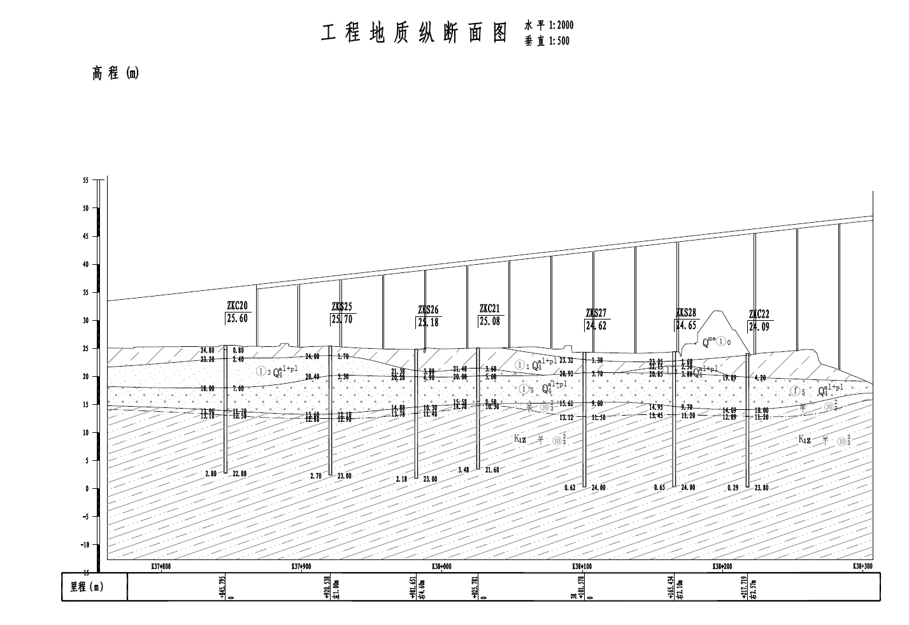
图2.1.5-1 桥址地质纵坡图（一）
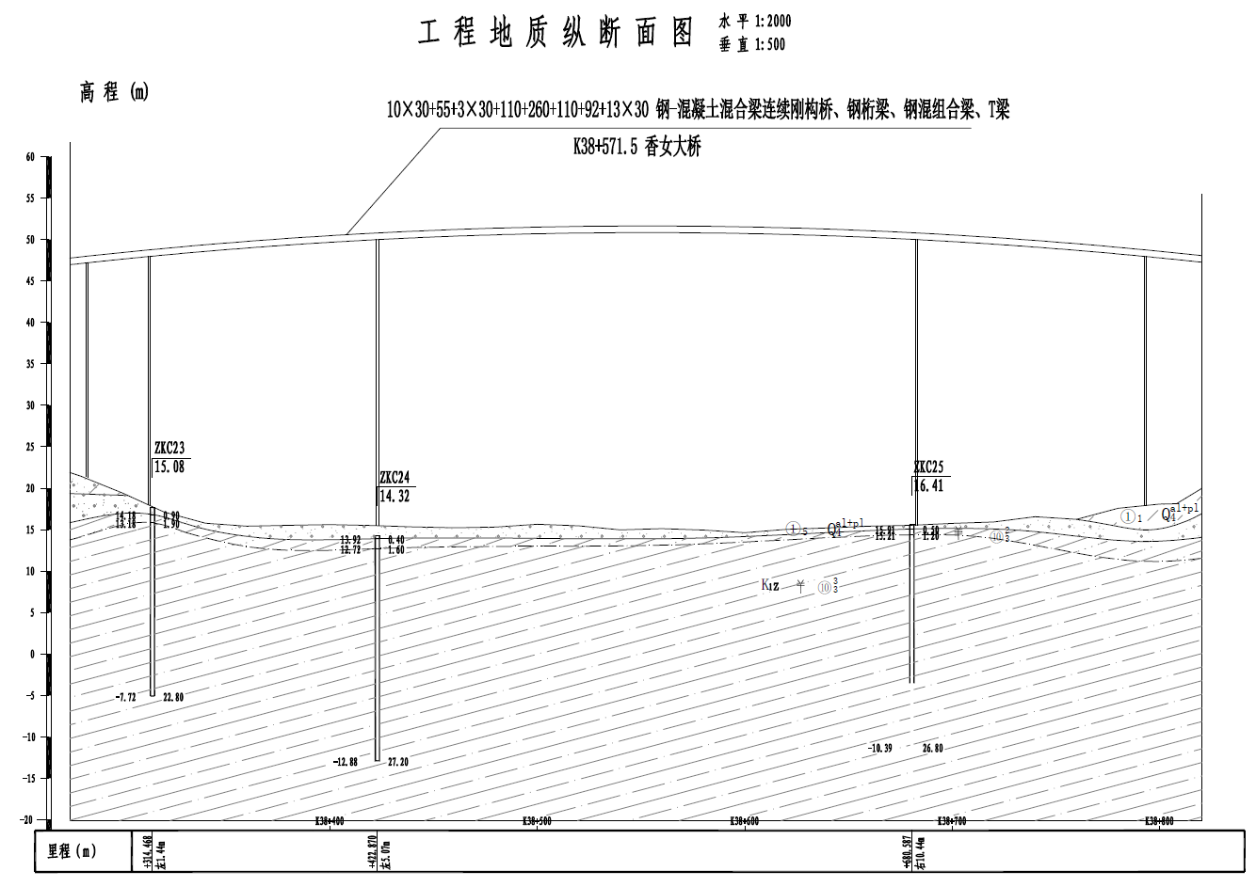
图2.1.5-2 桥址地质纵坡图（二）
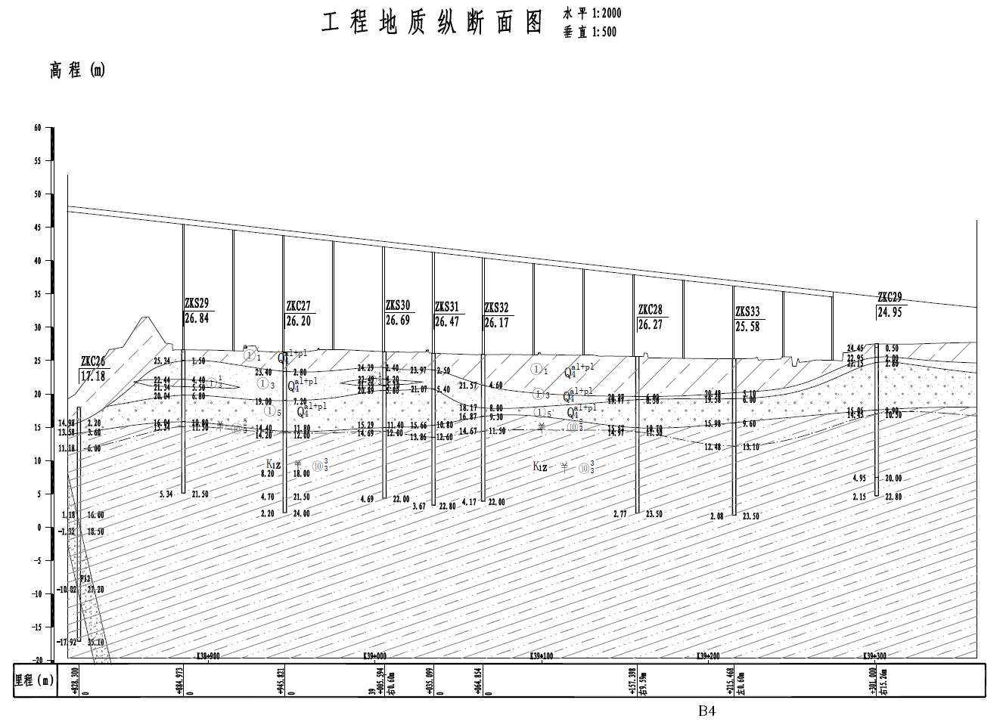
图2.1.5-3 桥址地质纵坡图（三）

周边环境
（1）通航情况
兰江航道现状为Ⅴ级航道，规划为Ⅲ级航道。桥位区属于连续弯道，弯曲半径约为1100m。现状河宽约660m，江面开阔，河道两岸均建有堤防，通视条件相对较好。
（2）水流情况
在设计最高通航水位25.97m条件下，通航孔对应范围内最大流速1.86m/s，最大横流0.49m/s,最大交角15.23°。受到下游富春江枢纽和上游姚家枢纽控制，其设计通航水位条件下水流情况一定程度上受到上下游水利枢纽的影响。

安装现场工作环境及条件
根据本工程及周边环境情况，综合考虑施工效率、现场材料吊重要求、施工合同要求等，我公司现场在主墩区域拟定安装2台T7020-10塔式起重机。主要是主塔及周边材料进场和吊装，塔机概况如表 2.3-1。
表 2.2.3-1塔机概况表
塔机编号 | 塔机型号 | 安装高度m | 预埋形式 | 起重臂长度m | 起重臂  顶升方向 | 基础顶标高
1# | T7020-10 | 36 | 钢桩钢平台基础 | 70 | 顺桥向 | +28.1m
2# | T7020-10 | 36 | 钢桩钢平台基础 | 70 | 顺桥向 | +28.1m
塔机安装前，塔机基础应验收合格，出具塔机基础合格表格后方能进行安装，安装前，应配置供电容量足够的符合要求的电源。安装时，应有足够的支设辅助汽车吊场地，及塔机零部件组装场地，支设汽车吊场地应有足够的地基承载能力。车辆行驶路线应满足车辆行驶。所有塔机利用辅助汽车吊安装的初次安装高度应超过其回转范围内最高施工机具的高度，以满足各塔机的顶升时臂架的旋转。
塔机在初次安装完成后根据群塔作业要求进行顶升,达到自由高度以上高度需附着后顶升。
拆卸时，按说明书要求降节，降节至辅助起重设备可拆卸高度后，利用辅助起重设备拆卸塔机。

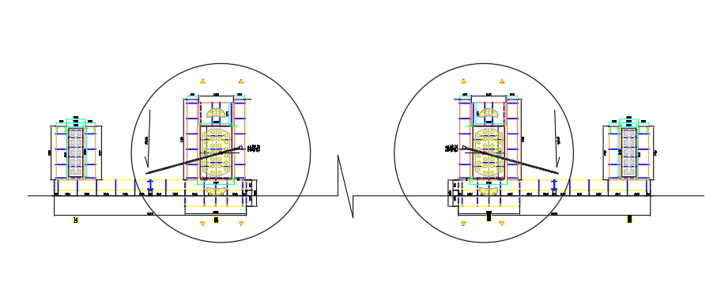
图 2.2.3-1 塔吊平面布置图
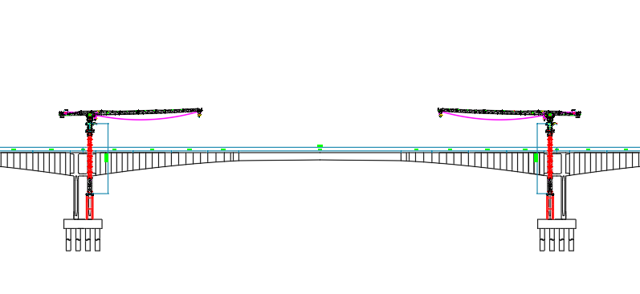
图 2.2.3-4 塔吊立面图

塔式起重机概况

T7020-10塔机基本性能参数表
表 2.4.1-1 T7020-10塔吊主要技术性能参数表
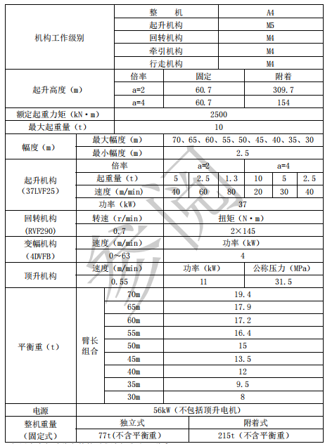

表 2.4.1-2 T7020-10起重性能表
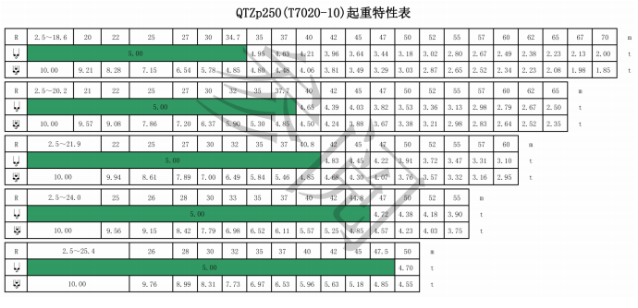

塔式起重机主要部件
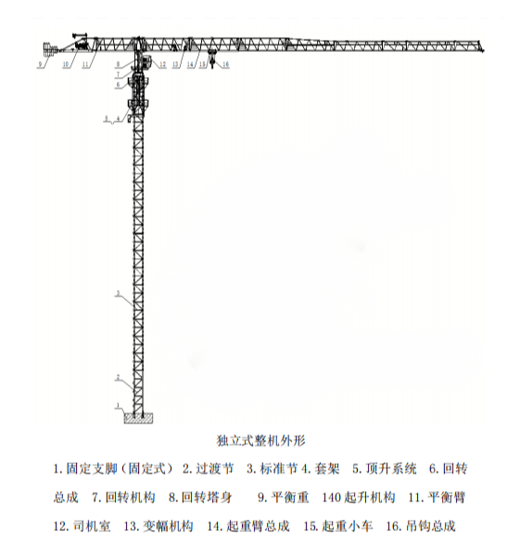
图 2.4.2-1T7020-10塔吊安装结构图

表 2.4.2-1 单个T7020-10S1)塔吊主要结构尺寸参数表
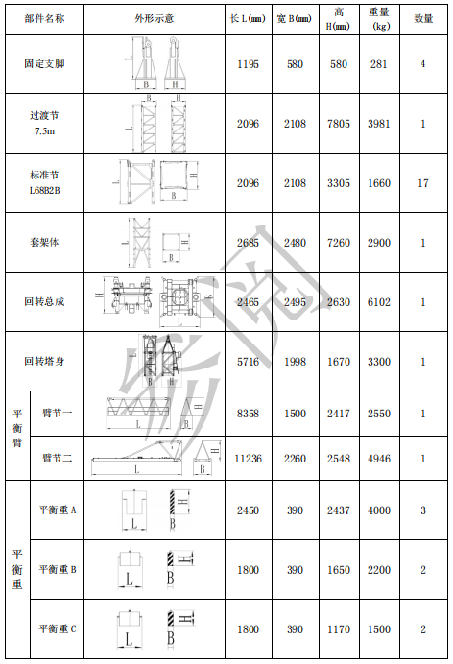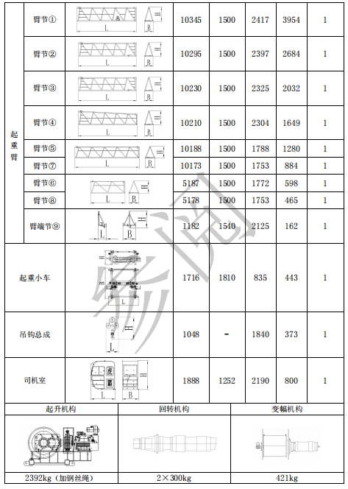

基础设置
塔吊及基础的基本情况见表4.1-1。
表4.1-1塔吊基础基本信息
编号 | 型号 | 基础形式 | 基础承台尺寸 | 基础顶标高 | 起重臂工作半径 | 安装高度
1# | T7020-10 | 钢格构柱钢平台基础 | 3.0m×3.0m×1.2m | +28.1m | 70m | 36m
2# | T7020-10 | 钢格构柱钢平台基础 | 3.0m×3.0m×1.2m | +28.1m | 70m | 36m

施工要求和技术保证条件

安装的重点及难点
塔吊位于两个承台中间，为钢格构柱钢平台基础，对焊接的要求较高；

运输及进场要求
起重机各类构件使用平板车运输，每辆车上对部件用钢丝绳、手拉葫芦锁紧，防止侧翻与滑动。每辆车悬挂安全标志，并办理运输保险事宜。主要部件的运输，按照普通公路的运输要求，委托有运输资质的物流运输单位，重要部件如电机、电气部件等采用包装箱整体运输或局部包装，避免运输途中防雨受潮损坏或遗失。
发货时要根据现场拼装步骤按基础节、套架、回转总成、平衡臂、塔帽、起重机臂、配重及标准节等顺序。前后协调，统筹配发，以免现场造成堆压和不必要的周转拨运。
装卸车时，要确保装吊安全，特别是主梁等大件，要利用所设专用吊耳，临时存放时，大件下要支垫枕木，并进行固定绑扎，防止倾倒。
电气及电机设备的吊装时注意不能倒置，不得以大压小，运输及存放时要有防雨防潮措施。
在设备装卸期间，如果物体的最大尺寸阻挡了起升控制人员的视野，应该由另外的操作人员来指引进行操作。
在装卸设备之前，检查起升设备和相关物品中（绳索、手拉葫芦等）是否满足所吊负载和适当的稳定性的要求。

技术保证条件
（1）加强技术交底，确保作业过程安全；
（2）模拟现场的实际作业情况，保证安装场地空间足够，避免吊装过程中的干涉；
（3）对安装的起吊构件的重量、幅度进行详细的核算；
（4）对进场设备进行进场检验，对地基进行验收，确保设备性能及施工条件可靠；
（5）合理安排安拆工序，协调好场地堆放及构件倒运顺序。

施工计划

工程总体目标

安全管理目标
杜绝一般等级(含)以上安全生产责任事故。

质量管理目标
消除质量隐患,杜绝质量事故。

文明施工及保护目标
防范和降低环境污染,杜绝违法违规事件。

施工进度计划
塔吊基础施工时间拟于2024年2月10日至2024年2月17日，安装时间于20243年3月17日至2024年3月24日。拆除时间2025年6月30日至2025年7月5日。
单台T7020-10塔机安装的施工进度见下表，如遇天气等其他不可控因素，工期顺延。
表 3.2-1安装进度计划表
序号 | 安装内容 | 关键设备 | 时间（天） | 备注
1 | 塔吊基础验收 | - | 0.5
2 | 过渡节、标准节、套架安装 | 50t汽车吊 | 0.5
3 | 回转总成、回转塔身、司机室 | 50t汽车吊 | 1
4 | 平衡臂、主卷扬、起重臂、配重、安装 | 50t汽车吊 | 1
5 | 电气调试、钢丝绳穿绕 | 50t汽车吊 | 1
6 | 顶升加节 | 50t起重设备 | 3
7 | 试吊验收 |  | 1
合计 |  |  | 8
起重设备暂定

材料及设备计划
为保证现场设备安拆，材料及设备计划下表
表 3.3-1材料及设备计划表
名称 | 规格 | 数量 | 备注
辅助汽车吊 | 50t汽车吊 | 1台 | 7020-10塔机安装
运输设备 | 13米半挂车 | 若干辆 | 每台塔机进场
大锤 | 18LB | 4把
大锤 | 22LB | 2把
八角铁锤 | 4磅 | 2把
手拉葫芦 | 1T | 3套
手拉葫芦 | 3T | 1套
重型套管 | 套装 | 1套
活动扳手 | 300mm | 2把
活动扳手 | 150mm | 2把
内六角扳手 | 套装 | 1套
梅花扳手 | 套装 | 1套
开口扳手 | 套装 | 1套
眼冲子 |  | 1套
钳工常用工具 |  | 1套
撬棍 | 30mm | 5把
钢卷尺 | 30m | 1个
卸扣 | 1T、2T、5T | 各4个
吊索钢丝绳 | 22mm6×19S+FC1870Mpa，8m | 4根
吊索钢丝绳 | 20mm6×19S+FC1870Mpa，6m | 4根
吊索钢丝绳 | 22mm6×19S+FC1870Mpa，3m | 4根
白棕绳 | φ16mm×50m | 1根 | 2根
对讲机 |  | 4部
电工常用工具 |  | 1套
万用表 |  | 1块
钳式电流表 |  | 1块
绝缘摇表 |  | 1块
水平仪、经纬仪 |  | 各1架
安全带、安全帽、救生衣 |  | 每人一套

施工工艺

塔吊安装施工工艺流程
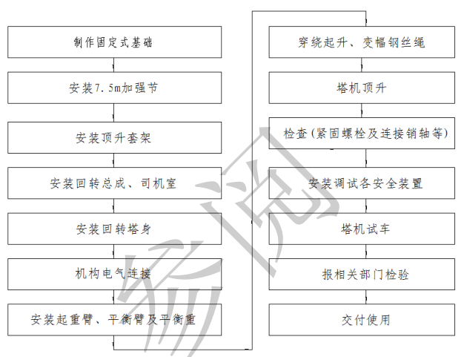
图 4.1-1施工工艺流程图

主要设备选型

辅助起重设备选型
安装时，现场场地平整后，辅助安装的汽车吊可行驶并支设于塔吊基础旁，T7020-10选用50t汽车吊，满足塔机的安装。相应计算详见第11章节。
表 4.2.1-1汽车吊性能表

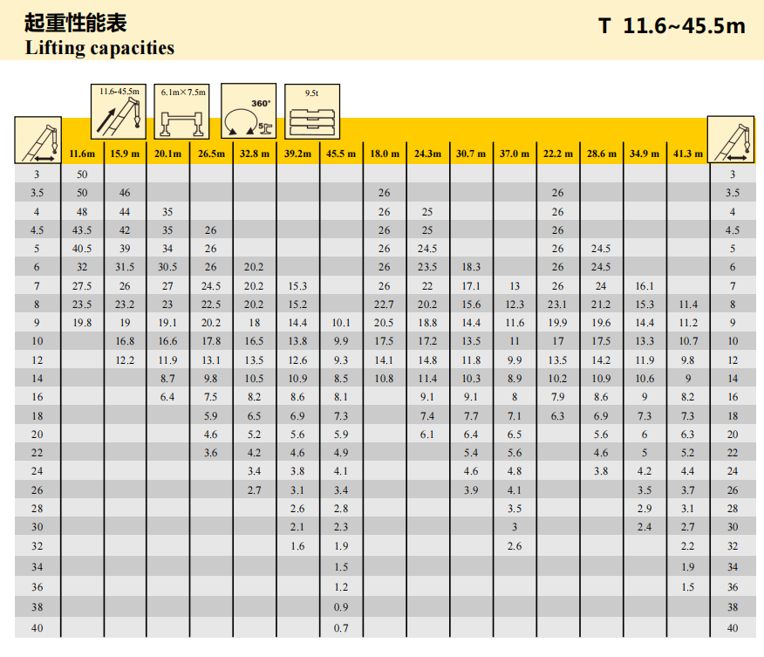
表 4.2.1-2 T7020-10各部件吊装说明
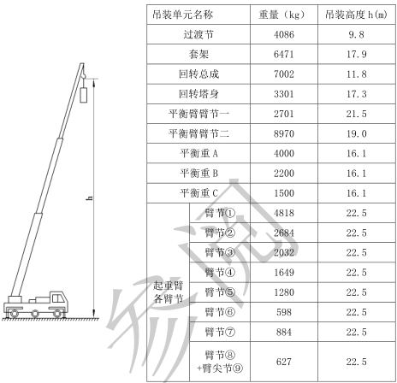

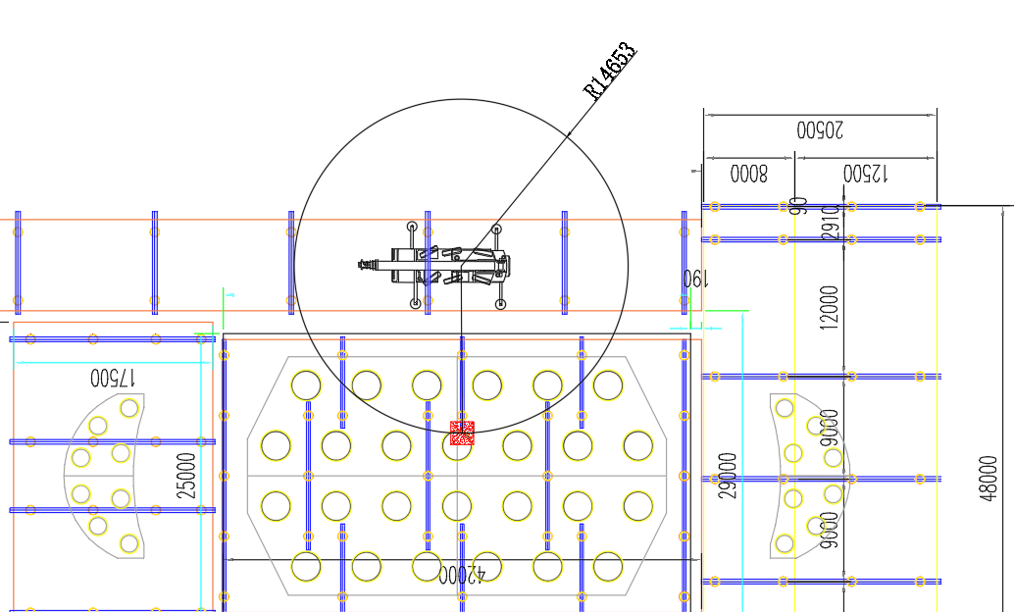
图 4.2.1-1 汽车吊就位平面图

吊装钢丝绳选型
相应验算详见第11章节

塔吊安装前施工准备

技术准备
设备技术资料查验、安装方案、人员及工器具审核及报备工作。

组织准备
（1）施工队伍应有合格的安装资质，且熟悉塔式起重机安装工艺。
（2）成立安装安全领导小组和安装工作小组，对整个安装过程进行有效监管。
（3）组织学习安全技术措施，现场进行技术交底，落实每项工作。
（4）所有进行安装的有关人员，均需持证上岗，并针对本工程经过培训。

工索具、起重设备准备
（1）准备好安装人员的安全带，安全绳，防滑鞋，安全帽等。
（2）定好吊装主要部件的尺寸，重量，高度，确定起重设备规格，并准备好吊装机具，安装工具（扳手、大锤、钢丝绳、手拉葫芦、氧气乙炔）等。
（3）所有起重设备应进行试吊，确保设备完好。
（4）所有手动吊装、焊接、测量等工具，均需经计量检验合格，方可用于本工程。

检查准备
正式施工前，做好主要施工机具和分项工艺的检验工作。根据检验结果，对工艺进行进一步的修改及细化。
（1）设备检查
a塔吊所有钢构件无变形、无裂纹；塔吊所有电机机座是否固定牢靠，传动部位有无变形、裂纹；
b塔吊所有滑轮部位有无防钢丝绳脱槽装置，滑轮轴有无磨损，滑轮座是否固定牢靠；塔吊所有防护栏杆是否完好，焊接牢靠，无锈蚀；
c塔吊所有柱销孔和销柱体符合要求，无晃动、无严重磨损；
d塔吊所有柱销上的开口销是否配套，并开口；
e检查钢丝绳磨损状况；检查顶升套架围栏支撑连接部位部件是否完好；
f检查顶升套架机构滑动部位及支撑的爪钩等处是否完好；
g检查顶升套架标准节安装推入机构是否完好，各部件无变形；
h检查回转支撑机构是否润滑良好，螺栓是否紧固；
i检查电器是否完好无损，电缆线无老化、裸露，各电气绝缘保证良好；
j幅度、力矩、超重、回转、吊钩高度限位器和电铃等安全装置齐全，并保证其灵敏可靠；检查吊钩保险、大钢丝绳卷筒保险、防小钢丝绳断绳装置等保险装置是否完好；检查司机楼、闸箱等是否完好，固定牢靠；
k检查刹车部位是否完好，刹车皮是否磨损严重；
l查塔吊小车行走轮是否润滑良好，有无严重磨损和裂纹；检查配重、配重吊环是否牢固，完好。

其他
（1）在吊装前应做好现场气象资料的预报和收集工作，在吊装过程中应对现场气象情况进行实时监控并要安装单位提供当地气象局三天内的天气报告。
（2）划分安全警戒区域，指定监护人员，非工作人员不得进入警戒区。
（3）每台塔式起重机设立专用配电箱，符合临时用电《施工现场临时用电安全技术规范》（JGJ46-2005）相关要求。

塔吊安装具体步骤

塔吊基础安装与验收
图 4.4.1-1 塔吊基础施工流程图

基础施工

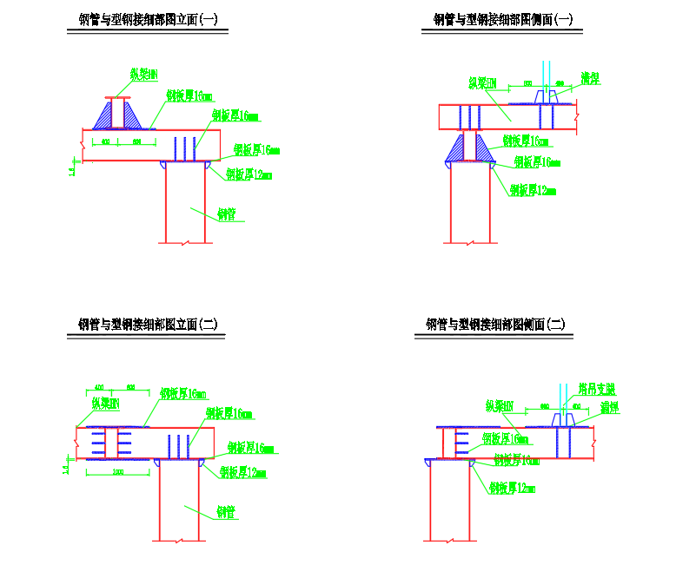
图 4.4.1.1-1 塔机基础图1

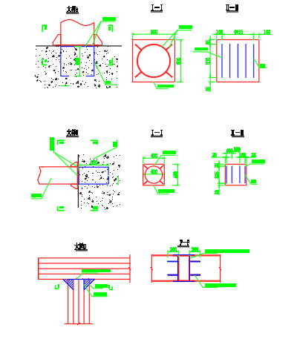

图 4.4.1.1-2 塔机基础图2
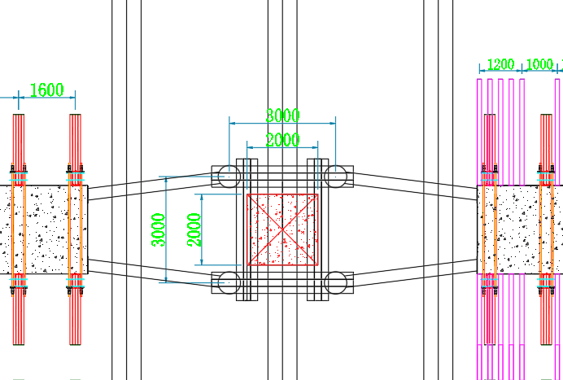
图 4.4.1.1-3 塔机基础图3
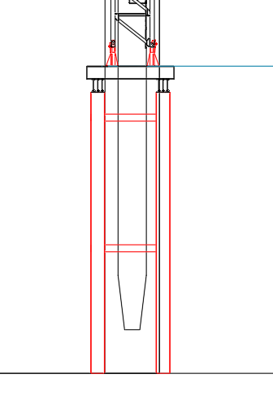
图 4.4.1.1-4 塔机基础图4

基础验收
塔吊基础验收的主要内容有：标高、尺寸、预埋固定支腿位置和垂直度、防雷接地装置。
塔吊基础验收由项目部、监理单位、安装单位及产权单位相关负责人共同进行，验收合格后方可进行塔吊的安装。

安装基础节及标准节

安装前的条件
表 4.4.2-1安装前提表
序号 | 安装前需具备条件
1 | 基础验收合格并出具验收表
2 | 配置符合要求的塔机专用配电箱
3 | 现场具备汽车吊及运输车辆的行驶条件
4 | 现场具备辅助汽车吊支设的场地及塔机拼装场地

安装加强节
加强节安装至预埋螺栓连接牢固，连接方式下图：注意安装时应考虑顶升时标准节在套架的进出方向，充分考虑到塔机使用完毕后能方便地拆除，一般情况下是顶升耳座所在的面垂直于建筑物，即垂直于顶升耳座面的方向具有较大的安装空间。
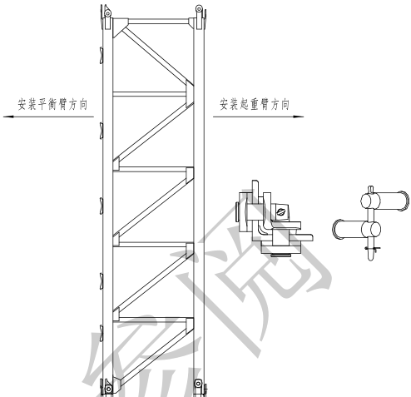
图 4.4.2-1安装加强节

安装顶升套架
加强节安装完成后，将地面上已组装好的顶升套架套到标准节外（注意：顶升套架上有顶升油缸的一面应对应塔身上有踏步的一面），用套架制动块将其支撑在底部过渡节的踏步上。如下图：

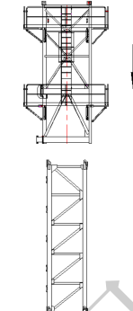
图 4.4.3-1安装顶升套架
注意：安装时应考虑顶升时标准节在套架的进出方向，便于塔机使用完毕后的拆除，一般情况下是顶升耳座所在的面垂直于建筑物，即垂直于顶升耳座面的方向具有较大的安装空间。

安装回转总成及驾驶室
1、在地面上用吊索吊挂回转总成，找好平衡后将其吊至过渡节上，每个脚用2件销轴和1件纵销连接，并用开口肖锁牢。注意：与塔身连接时注意回转下支座的移动门和标准节爬梯的方向，使移动门的位置和标准节上爬梯的位置一致，以方便工作人员上下。
2、将司机室吊装到回转上支座的司机平台上，通过3件销轴与平台连接牢固。如下图：
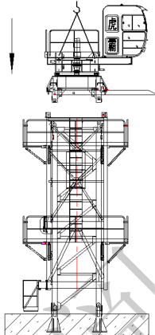
图 4.4.4-1安装回转总成及驾驶室
- 根据本说明书中操作维护指南部分电气连接的相关内容连接好回转机构的电气设备，使回转机构能正常运行，以方便后面的安装。

回转塔身的安装
选择好吊点，将回转塔身垂直吊起放入回转上支座的耳座中并用销轴和开口销连接牢。见下图：
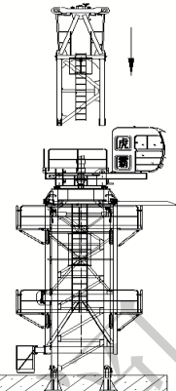
图 4.4.5-1安装回转塔身

安装平衡臂、起重臂及配重
- 安装注意事项
①平衡臂和起重臂的安装不能间断，因此在安装前应确保其相关部件已全部就位。
②安装时将起重小车始终固定在起重臂根节上。
③平衡臂和起重臂安装时不得和塔身轴线存在夹角。如下图：
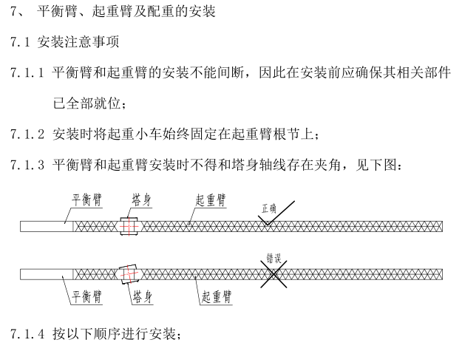
图4.4.6-1 臂与塔身正确安装
④安装人员在操作时必须系好安全带。
⑤ 在风中进行平衡臂和起重臂的安装时风速不得大于10m/s。
⑥ 注意臂节挂绳方法，见下图：
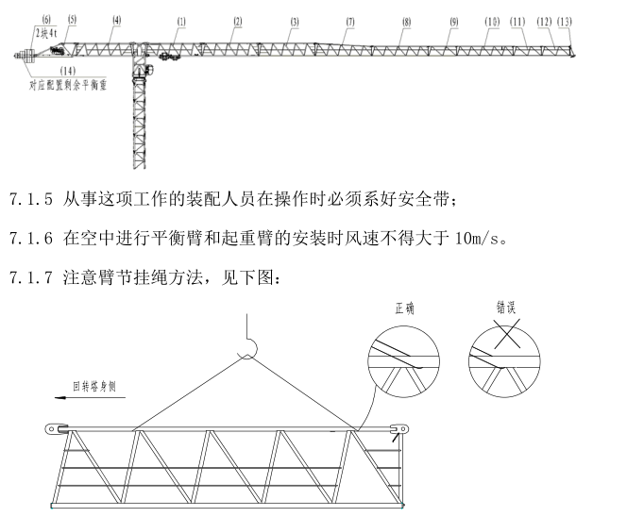
2、安装步骤
①根据现场实际情况，起重臂安装臂长为60米，如下图：
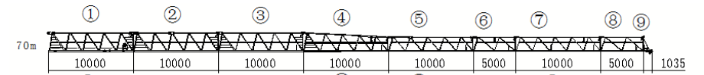
②安装起重臂第一节，按说明书要求所示挂绳方法挂绳，使臂节靠回转塔身侧略向下倾，以方便臂节上弦杆耳板连接。
③先将臂节一的上弦杆单耳板与回转塔身的双耳板用销轴连接牢固，然后缓缓入下臂节，使臂节下弦杆的定位销孔与回转塔身的定位销对牢并顺利插入，连接好下弦杆连接板上的螺栓，见下图：
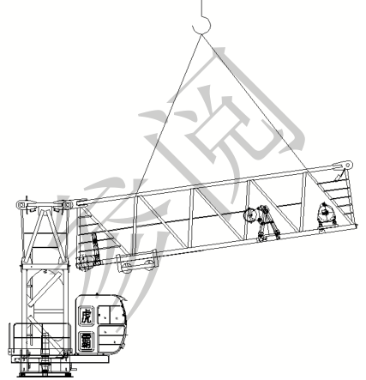
图4.4.6-2 安装起重臂第一节
④安装起重臂第二节，安装方法同上面安装起重臂第一节相同。
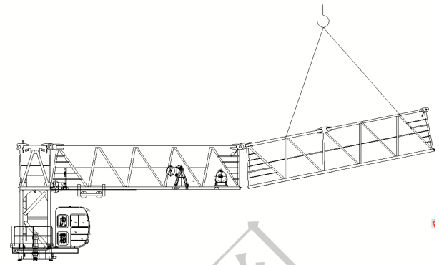
图4.4.6-3 安装起重臂第二节
⑤安装起重臂第三节，安装方法同上面安装起重臂第一节相同。
⑥安装平衡臂第一节，安装方法同上面安装起重臂第一节相同。
⑦吊装拼装好的平衡臂第二节，见下图。
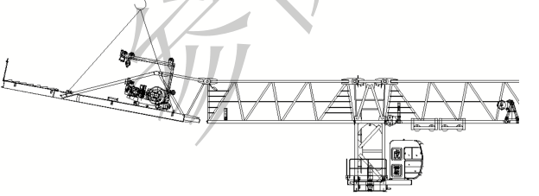
⑧安装2块靠近回转塔身侧的平衡重。见下图：
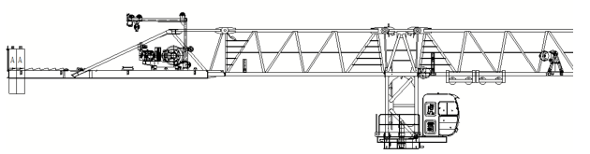
⑨按顺序安装起重臂第四节、第五节、第六节、第七节、第八节和第九节（方法同安装第一节臂相同）。
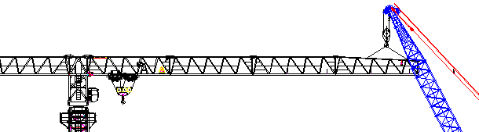
⑩安装剩下的平衡重。
⑪平衡重有三种重量规格：分别为A=4吨，B=2.2吨和C=1.5吨，70米臂所配置的平衡重及安装位置如下图：
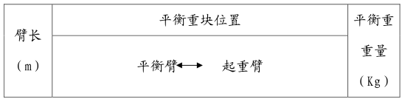
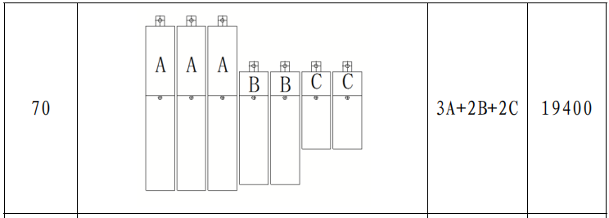

塔机的电气连接
根据说明书中操作维护指南部分电气连接的相关内容连接好起升机构、回转机构、变幅机构、顶升机构及司机室内的电气设备，使整个塔机电气设备均可以正常工作。

穿绕钢丝绳
- 变幅钢丝绳的穿绕及张紧
①变幅钢丝绳的规格及长度
标准号及规格 |  | 绳径（mm） | 臂长（m） | 数量（根） | 每根长度（m）
绳1 | 6*19+FC-8-1870(GB/T 20118-2006) | ￠8 | 70 | 1 | 85
绳2 | 6*19+FC-8-1870(GB/T 20118-2006) | ￠8 | 70 | 1 | 138

②小车断绳止动装置的工作原理。
如遇小车变幅钢丝绳断绳，此装置即可将行走小车停止在臂架上。安装起重小车钢丝绳时：
a.检查断绳止动装置的工作状态。
b.将钢丝绳穿过断绳止动装置上安全装置中心的圆孔。
在塔机工作过程中，要定期检查钢丝绳张紧情况，以确保正常情况下断绳止动装置处于水平位置。
以下分别是钢丝绳张紧时和钢丝绳断绳后断绳止动装置的位置：
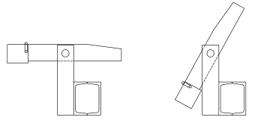
③小车防断轴装置的工作原理
小车防断轴装置由焊接在小车滚轮旁的四个耳板组成，如遇小车轮轴断裂，此装置可将小车止动在臂加下弦杆上，以防止起重小车附落：
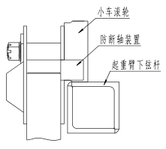
④变幅钢丝绳的穿绕
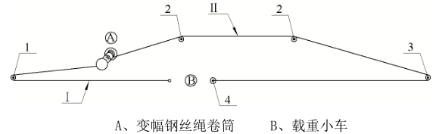
⑤变幅钢丝绳的张紧
a.将安装好并固定在起重臂第一节的起重小车松开，转动小车上带有棘轮的小储绳卷筒，把变幅钢丝绳尽力张紧，见下图：
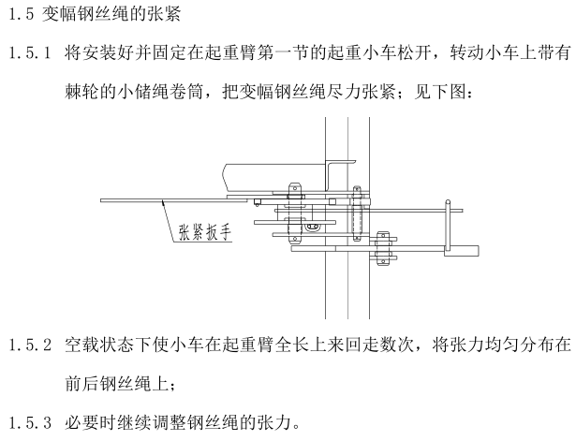
b.空载状态下使小车在起重臂全长上来回走数次，将张力均匀分布在前后钢丝绳上。
c.必要时继续调整钢丝绳张力。
2、起升钢丝绳的穿绕及固定
①起升钢丝绳的选择
a.根据塔机器的工作高度和使用期限选择钢丝绳的规格和长度。
b.该塔机按标准节状态塔机独立高度60.7米、起重臂长为70米时提供钢丝绳，钢丝绳规格见下表：
使用部位 | 标准号及规格 | 绳径（mm） | 数量 | 每根长度（m）
起升机构 | 35W×7-14-1960  （GB/T20118-2006） | 14 | 1 | 360m
②钢丝绳绕到卷筒上的方法
a.此操作可在地面或待平衡臂安装好后进行。
b.连接好起升机构电气设备，用一根牵引绳将钢丝绳尾端提起，引到起升卷筒，用钢丝绳锲块将其固定在卷筒上的钢丝绳锲套上。
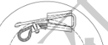
c.确定起升机构电气联接正常后操纵低速起各项运动，确保钢丝绳完全缠绕在卷筒绳槽内，然后逐层均匀整齐缠绕在卷筒内，如有乱绳必须重绕。
d.若拆塔时发现钢丝绳破损或钢丝绳长度不符合新的工作高度时应将卷筒钢丝绳拆除并重新安装。
e.将钢丝绳绕在起升卷筒上时，要求绕新绳的绳筒和起升卷筒之间保持最大距离，以方便钢丝绳能够正确的进入起升卷筒绳槽内。
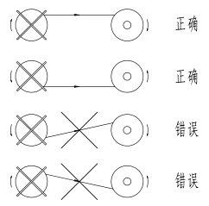
③按下图进行起升钢丝绳的穿绕

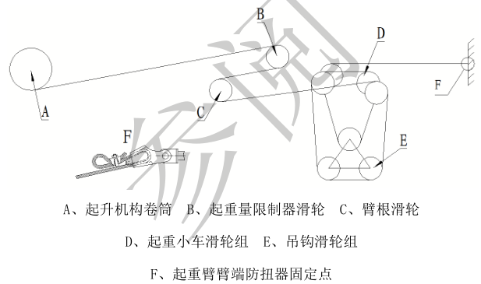

电气安装
- 起重机电源主电缆线截面按说明书要求配置；
- 电气安装应在塔机安装完毕后(塔机处于安装高度时)进行，参看原理图、外部接线图及控制接线图。联接控制与动力电缆、制动器电缆、安全装置、接地装置、障碍灯、探照灯、风速仪等的线路；
- 送电之前对电气系统进行检查，符合要求后方可通电；
所有线路联接必须正确无误，该固定的电线电缆应有可靠的固定，防止塔机在运行时损伤电缆；
4、在通电之前应对电气进行绝缘检查，电路对地绝缘电阻不应小于0.5MΩ，塔身对地的接地电阻应不大于4Ω，重复接地电阻应不大于10Ω；
塔机接地时要求：a 接地杆插入地面以下长度不得小于1.5米，不要与建筑物基础的金属加固件连接；b 与基础节连接的绝缘铜电缆截面不得小于16mm2，且必须把与塔机基础节连接处的涂料清理干净；c 不得安装保险丝或开关；d接地装置应由专门人员安装；e检测接地电阻时要用高效精密仪器，且需定期检查接地线和电阻；
5、主电缆（地面加司机室电缆）在进入司机室前应穿入电缆保护圈后再进入司机室，并留适当长度，保证塔机在左右一圈半的旋转时不致损坏电缆，且保证爬升时不损伤电缆；
6、将司机室所有操作机构放置在安全位置，主开关放在断电位置，最后联接好地面电源电缆。

通电调试
1、将地面电源开关合上，送电到司机室，检查三相电源应三相平衡，且电压应为380V±10%（地面电网应能提供足够的容量，以保证电机正常启动和运转）。
2、塔机供电容量为97.5kw，电缆线规格为YC 3×50mm2+2×16mm2。
3、起升机构的调试
先操作起升手柄，观察起升运转情况，当变幅手柄向内拉时，吊钩应向上运动，向外推时，吊钩应向下运动，否则应调整接至起升电机的电源的相序，以符合以上要求。
4、起升调试完毕后，分别操作回转和变幅手柄，回转手柄向内拉时小车向内走，手柄向外推时，小车应向外走，否则应调整接至各电机电源线的相序，以符合以上要求。

安全保护装置及调试
1、起升高度限位器
起升高度限位器是通过装在起升卷筒轴一端的减速机构和限位开关来实现的。起升机构运行时，轴端减速机构随着转动，当吊钩超过设定的起升高度时，限位开关被触发，切断起升机构电机的电源并制动，向上不能提升。
2、回转限位器
回转限位器是通过装在回转上支座前方并与回转支承外齿圈相啮合的一套机构和限位开关来实现的。塔机回转时，回转限位机构随之转动，当塔机起重臂向左（或向右）回转超过540°时，限位开关被触发，从而切断回转电机电源，使之不能再向左（或向右）回转，只能向右（或向左）回转。
3、变幅限位器
变幅限位器是通过装在变幅卷筒轴一端的减速装置和限位开关来实现的。当小车在变幅运行中将超过最大幅度60m或超出最小幅度2.5m时，限位开关分别被触发，切断变幅电机电源，使小车不能再向外（或向内）运行，只能向内（或向外）变幅。
4、起重量限位器
①当起重量达50%额定值时，限制起升高速上升，自动转换为中速提升运行，下降则容许以任意档速度运行。
②当起重量达90%额定值时，司机室联动台上闪光蜂鸣器发讯。
③当起重量达100%额定值时，限制提升运行，容许下降运行，变幅小车停止向外运行。司机室联动台上起重红色信号灯亮。
（5）起重力矩限位器
在塔机的塔顶（或回转塔身）后侧主弦杆上装有起重力矩限位器。起重力矩限位器由变形装置和两个行程开关组成。当力矩达到额定力矩的90%时，其中一个行程开关被触发，发出音响警告，提示司机注意，同时限制小车高速档位向外，自动转换为低速向外运行，当达到额定力矩的100%时，另一个行程开关被触发，切断起升电机和变幅电机电源。吊钩不能起升，小车不能向外变幅，只能下降和向内变幅。

顶升加节

顶升前的准备工作
1、顶升部件的安装，顶升部件包括液压油缸、泵站、顶升横梁、引进梁、引进小车、套架制动块和挂靴等。
2、将顶升油缸用销轴安装到顶升套架上，并装好顶升横梁=挂靴和后梁平台等。
3、将液压泵站放置到顶升套架的平台上，连接好液压系统和电气设备。
4、利用顶升油缸将套架顶起并用销轴与下支座联接。
5、安装引进梁。引进梁在安装回转总成前在地面进行安装。
6、空中安装时用一根吊索吊起引进梁（1），待吊至与下支座安装高度时在缓慢向下支座内部送入。
7、将引进梁瑟上支座上的耳板用销轴（2)装好开口销。
8、慢慢松掉吊索，使引进梁尾部向上翘与下支座的靠板接触，再安装好销轴（3），见下图
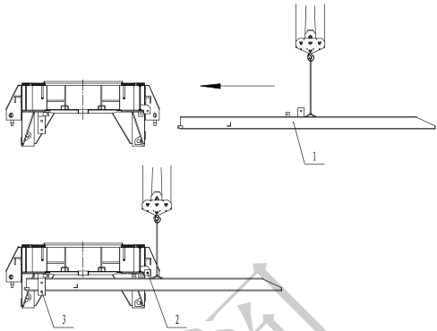

检查工作
1、检查顶升部件的安装是否正确并使液压系统处于完好状态。
2、在顶升前检查顶升套架是否安装连接好。
3、检查引进梁和引进小车是否安装连接好。
4、检查顶横梁是否与油缸连接好并检查挂靴是否在顶升耳座内。

顶升原理
1、顶升程序包括一系列操作过程，这些操作过程需要重复进行几次。
2、将顶升横梁上的挂靴放入标准节上就近的一组顶升耳座内，并用安全销将挂靴与标准节固定，防止挂靴脱出顶升耳座。
3、将塔机回转以上部分配平，使其重心位置落在顶升油缸上。
4、用顶升横梁上的顶升油缸顶起塔机下支座及以上部分。
5、用套架制动块将顶起的塔机部分支撑在塔身的顶各项耳座上。
6、抽出将挂靴锁闭在耳座上的安全销。
7、收回油缸活塞杆，将顶升横梁组件提起。
8、重新将顶升横梁放到上一对顶升耳座内，再开始做下一个工作循环。
9、顶升油缸活塞杆的工作行程略为1.6米，顶升两次可安装一节标准节。

顶升过程的注意事项
a) 塔机最高处风速大于 12m/s 时，不得进行顶升作业；
b) 塔机的爬升机构，其爬升作业时应确保套架上支承在塔身上的受力部位与塔身顶升支承部位应可靠定位和结合。并应及时查看顶升支承部位焊缝情况，若有异常情况应排除后才能继续进行爬升作业。
c) 顶升过程中必须保证起重臂与引入标准节方向一致，并利用回转机构制动器将起重臂制动住，载重小车必须停靠在顶升配平位置；
d) 所加标准节上的踏步，必须与已有塔身节对正；
e) 在下支座与塔身没有用销轴连接好之前，严禁起重臂回转、载重小车变幅和吊装作业；
f) 在顶升过程中，若液压顶升系统出现异常，应立即停止顶升，收回油缸，将下支座落在塔身顶部，并用 8 个销轴将下支座与塔身连接牢靠后，再排除液压系统的故障；

顶升前的配平
1、将起重臂旋转至引进梁的方向（起重臂位于下支座上外伸引进梁的正上方）。
2、放松电缆长度略大于总的顶升高度。
3、安装好引进小车，将起重小车由四倍率变为二倍率，并将吊钩的连接架和顶各项钩安装到靠近回转中心的单滑轮组上。
4、吊起拼装好的标准节（待加入）并安放在下支座的引进横梁上，注意标准节的方向（顶各项耳座应与安装好的标准节的顶升耳座在同一个面上）。
5、再调整小车的位置，使得塔机的上部重心落在顶各项油缸横梁的位置上：小车（或加吊重）停放位置如下：
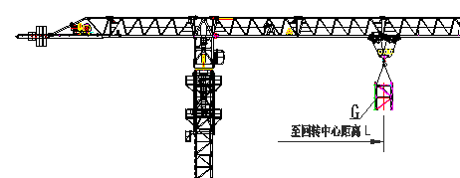
臂长（米） | 70.0 | 备注
吊重G(公斤) | 1660
L(米） | 15.2
- 注意：这里给出的重心位置只是理论数据，实际操作中，观察到顶升套架上四周16个导轮基本上与塔身标准节主弦杆脱开时，即为理想位置。

顶升加节
1、当塔机配平后，拆除标准节与回转下支座间的连接销轴，此时观察塔机顶升套架四周导向轮与塔身标准节四个主弦杆的间隙是否一致，如不一致可适当开动起重小车重新调整平衡位置（此时不得使塔机做回转、起各项或其它动作），
2、开动液压系统，将挂靴（1）挂在标准节就近一个顶升耳座（2）上并用安全销(3)将其锁闭在标准节主弦角钢（4）上，防止其滑出标准节顶升耳座（2），再开动液压系统使活塞杆缓慢伸出约1.5米，至使套架上的套架制动块能顺利放入标准节上的顶升耳座内，放下套架制动块（5）并稍稍缩回活塞杆，使套架制动块（5）挂入塔身的顶升耳座（2）内，见下图：
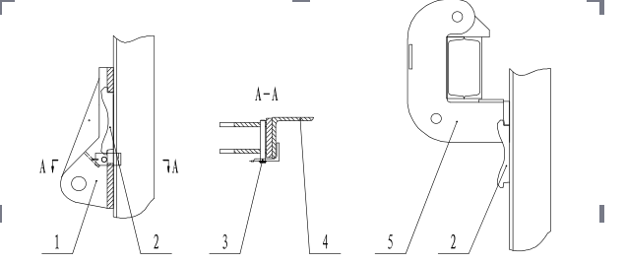
3、在确认套架制动块准确挂入塔身的顶升耳座内扣，油缸全部缩回，重做两次上述的顶各项操作后塔身上方恰好能有装一个标准节的空间。注意：整个顶各项过程中不能使套架的上导轮超出塔身的固定部分。
4、将引进梁上的待加入标准节引至塔身的正上方。
5、对准上下标准节的连接销轴孔，装好标准节连接销轴和开口肖即完成一个标准节的加节工作。
6、若需连续加几节标准节，则可按照以上步骤连续几次即可。注意：在起吊下一节标准节必须将塔身标准节与下支座用安装销轴连接好（禁止连接销轴数量）。
7、加节完毕后将下支座与塔身标准节连接牢固，卸下加节钩，换上起重吊钩，即完成标准节的加节工作。
8、塔机加节完毕，应空载旋转臂架至不同角度，检查塔身各标准节及下支座是否连接可靠。
9、塔身加节后应保证在各方向上塔身轴线和地面水平线的垂直度不大于塔机高度的3/1000；垂直度测量方法：若测量塔身南北方向的垂直度，需将塔机平衡臂、起重臂方向旋转至东西方向，相反如果测量塔身东西方向 的垂直度，需将塔机平衡臂、起重臂方向旋转至南北方向。

顶升后的收尾工作
1、顶各项结束后利用套架制动块将顶升套回支承在塔身上，收回压岁升油缸。
2、顶升工作全面完成后可以半顶升套架下降到标准节底部或拆除顶升套架，以降低整个塔机的重心和减小迎风面积，沿海及其他风压较大的地区必须将顶升套架下降至塔机底部或拆除顶升套架。
3、顶升完毕后可将引进梁缩回下支座内或者拆除引进梁。以免吊钩在最小幅度工作时碰到。
若采用将引进濯缩回下支座内，见下图：
a.用四根销轴（4）将八块连接板（3）安装到下支座上。
b.用四根销轴（7）将连接板（3）销好。
c.用吊索拴住一根引进梁（1）的尾端吊孔，挂到吊钩上。
d.拆除此引进梁上的销轴（2）和销轴（5），使连接板（3）上的两根销轴（7）支撑起引进梁。
e.取出销轴（5）并销到销轴（8）处，起重小车向外慢慢变幅，拖动引进梁向后滑动。
f.拖动至引进梁上的销孔与连接板（3）上的销孔对齐，装上连接销轴（6）。
g.卸下吊索，另一根引进梁采用同样方法安装。
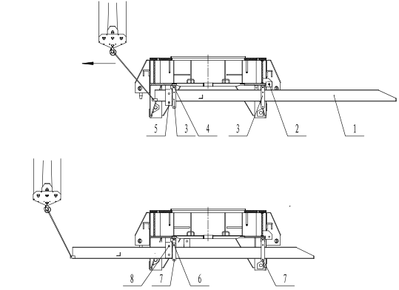

试验
（1）空载试验
各机构应分别进行数次运行，然后再做三次综合动作运行，运行过程中各机构不得发生任何异常现象，各机构制动器、操作系统、控制系统、联锁装置及各限位器、限制器应动作准确、可靠，否则应及时排除故障。
（2）负荷试验
在最大幅度处分别吊对应额定起重量的25%，50%，75%，100%，按空载试验要求进行实验。运行过程中不得发生任何异常现象，各机构制动器、操作系统、控制系统、联锁装置及各限位器、限制器应动作准确、可靠。
（3）超载10%静态试验
在最大幅度处，吊重额定起重量的110%，对各机构对应的全程范围内动作三次，各机构应动作灵活，制动器动作可靠。机构及结构各部件无异常，连接无松动和破坏。

质量控制措施

质量管理组织机构
项目部成立以项目经理为组长，项目总工程师为常务副组长、项目副经理、质量管理部部长等相关部门负责人参与组成的质量管理领导小组，对工程质量负全面领导责任，负责全面质量管理工作，协作队伍负责人、主管工程师具体落实，项目质量管理组织机构如下图所示。
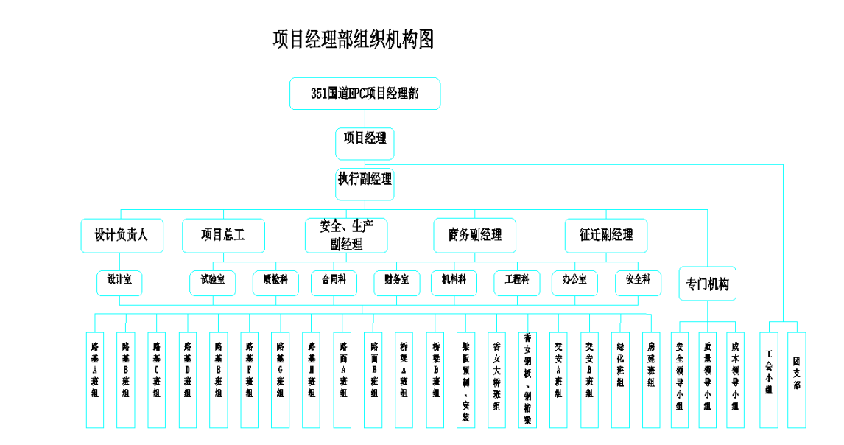
图 5.1-1 项目质量管理组织机构图

质量保证体系
项目部全面落实质量管理，全过程、全方位质量管理，确保工程施工质量有效管控。项目质量保证体系见下图。
图 5.2-1 项目质量保证体系图

质量通病及质量通病预防
表 4.8.12-1塔吊安装质量通病预防措施
项次 | 质量通病 | 预防措施
1 | 安装作业前未对设备进行全面检查 | 在对整机进行安装作前，安装人员，尤其是安装队的负责人应对塔吊进行全面的检查，确保钢结构无裂纹及不可恢复的塑性变形，焊缝无开裂现象，各安全装置齐全、有效，如发现问题应及时的采取措施，以免在塔吊安装作过程中发生事故。
2 | 施工工艺  粗糙 | 要求在施工准备阶段，技术人员在熟悉图纸、规范、标准的基础上，根据具体的施工条件，制定周密可行的施工技术措施。施工前做好技术交底工作，使每个施工人员都清楚安装过程中需控制的质量标准。施工人员在熟悉各种构件的特点后，参考以往的施工经验，确定一套科学的施工方法，并在施工中不断总结经验，使施工方法日趋完善和合理。
3 | 吊索具未进行检查和使用不当 | 塔吊的安装作业的吊装工具主要是钢丝绳和卡扣，在进行吊装作业前，应对各吊装的吊索具进行全面的检查，确保钢丝绳无断丝、断股现象，对已达到报废标准的应停止使用，卡具无严重变形和磨损。在进行部件吊装时，安装队负责人首先要对待安装部件的重量要非常清楚，尤其是重量较大的部件，严格按照施工的方案选用吊索具，保证6倍以上的安全系数。

质量保证措施
为了保证塔吊安装质量，树立良好的质量信誉，全面贯彻落实公司制定的质量管理作业文件，实现对施工过程的有效控制，特制定以下控制措施：
（1）作业前由技术员及工长组织作业人员认真学习图纸、资料，了解作业技术要求，掌握作业方法和作业要领。同时宣传质量，提高意识，加强作业人员的工作责任心。
（2）对重要工序的作业方法、作业要领，应进行作业前的施工技术培训。
（3）认真做好作业前的技术交底工作，使每个作业人员充分的理解施工工艺和技术要求，达到作业人员对工作心中有数，交底后必须双方签字。
（4）班长和安全员认真做好作业过程的质量监督控制，确保每一道工序的施工质量以及工序间合理衔接，不留缺陷，不留尾工，认真做好作业后的自检工作。
（5）对作业中容易发生的质量问题，作业前做出预测，并采取有效的、可操作的预防措施，消除施工质量缺陷。
（6）作业中发现设备缺陷或施工质量问题，及时向技术员提出并采取措施后进行处理。重大质量问题必须停工，待提出处理意见或制定整改措施后方可进行整改。
（7）积极配合项目部工程管理部门和监理的质检工作，对查出的质量问题积极并及时的进行处理。

作业过程中控制点的设置
表 4.8.12-1关键控制点设置
序号 | 作业控制点 | 检验单位 |  |  |  | 见证  方式
序号 | 作业控制点 | 班组 | 专业  公司 | 项目质检部门 | 监理 | 见证  方式
1 | 施工中防止部件磕碰和交叉作业现象 | ★ |  | ★ |  | R
2 | 作业工机具、卡索具完好无损，无人员、设备损伤 | ★ |  | ★ |  | S
3 | 各组件、零部件安全顺利安装、安装，无损坏或变形 | ★ |  | ★ |  | W
4 | 做好各组件、零部件安装后清点、整理和存放工作。 | ★ |  | ★ |  | W
5 | 作业方法应该按照说明书和本方案要求严格执行 | ★ |  | ★ |  | R
见证方式:R － 记录确认点；W － 见证点；H － 停工待检点；S － 连续监视监护

施工安全保障措施

组织保障措施

安全生产组织机构
设置以项目经理、书记同为第一安全责任人的安全生产管理机构，建立由项目经理、书记任组长、其他项目班子成员任副组长，由安全管理部牵头、项目部相关职能部门、各工区、班组负责人为成员的安全生产领导小组。安全生产领导小组的活动贯穿于项目管理、施工技术管理、施工现场管理的全过程。项目安全管理组织机构图见下图。
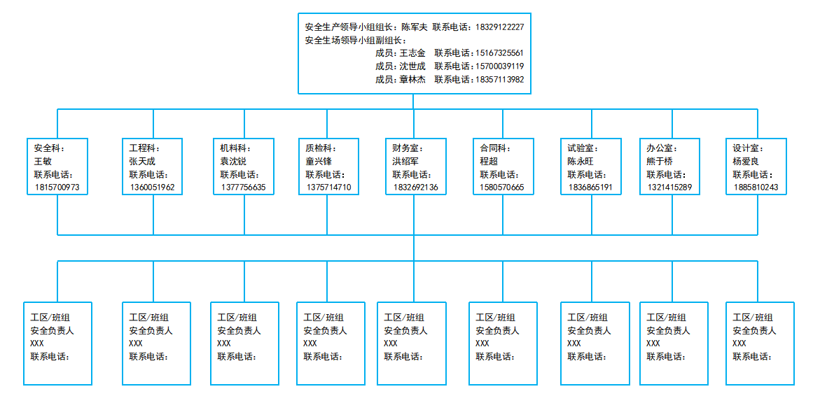
图 6.2-1 项目安全管理组织机构图

安全保证体系
坚持“安全第一、预防为主、综合治理”的方针，根据项目特点，从思想、组织、制度、技术、资源、过程等方面入手建立健全安全生产保证体系，全面落实各项安全措施到施工过程中，确保安全生产目标的实现。安全保证体系见下图。
图 6.2-2 安全保证体系框图

安全生产职责
项目部严格落实安全生产责任制，各岗位或部门安全生产职责详见下表。
表 6.2-1 各岗位或部门安全生产职责表
序号 | 岗位/部门 | 安全生产职责
1 | 项目经理 | 1、项目经理为项目部主要负责人，按照国家有关职业健康安全的法律、法规的规定履行项目主要负责人的职责，包括：  （1）建立健全并落实项目全员职业健康安全责任制，加强职业健康安全生产标准化建设。  （2）组织制定并实施项目职业健康安全规章制度和操作规程。  （3）组织制定并实施项目职业健康安全教育和培训计划。  （4）保证项目职业健康安全生产投入的有效实施。  （5）组织建立并落实安全风险分级管控和隐患排查治理双重预防工作机制，督促、检查项目的职业健康安全工作，及时消除生产安全事故隐患。  （6）组织制定并实施项目的生产安全事故应急救援预案。  （7）及时、如实报告职业健康生产安全事故。  2、建立健全安全生产管理机构，并足额配备合格的安全管理人员。  3、在计划、布置、检查、总结、评比生产时，同时计划、布置、检查、总结、评比安全生产工作。  4、组织编制项目班子成员带班值班计划，并按计划进行带班值班。  5、加强分包管理，确保进场的分包单位及设备设施等符合法规及公司有关要求。  6、组织进行项目风险评估，制定重大风险（隐患）控制措施。  7、自觉接受行业主管部门和公司组织的职业健康安全生产教育，并取得项目负责人安全生产考核合格证书。
2 | 项目书记 | 1、项目书记按照“党政同责”的要求履行项目主要负责人安全生产职责。包括：  （1）建立健全并落实项目全员职业健康安全责任制，加强职业健康安全生产标准化建设。  （2）组织制定并实施项目职业健康安全规章制度和操作规程。  （3）组织制定并实施项目职业健康安全教育和培训计划。  （4）保证项目职业健康安全生产投入的有效实施。  （5）组织建立并落实安全风险分级管控和隐患排查治理双重预防工作机制，督促、检查项目的职业健康安全工作，及时消除生产安全事故隐患。  （6）组织制定并实施项目的生产安全事故应急救援预案。  （7）及时、如实报告职业健康生产安全事故。  2、将安全生产方针政策和法律法规纳入党支部或党总支学习内容和干部培训内容。  3、将安全生产工作列入党支部或党总支的重要议事日程，及时组织研究解决安全生产重大问题。  4、结合安全生产工作开展党建活动，加强安全生产考核。  5、加强后勤管理，将产业工人住宿、食堂、交通车辆纳入统一管理，统筹开展食品安全、消防安全、交通安全隐患检查。  6、负责项目综合治理工作。
3 | 项目总工 | 1、组织编制施工组织设计、危险性较大分部分项工程专项施工方案，一般方案，审查一般方案，对安全技术措施、防护设施进行技术把关。督促技术部门按规定完成专项方案的报审、专家论证流程。  2、协助项目经理按规定要求开展实施项目的安全风险评估工作。  3、对照图纸及设计说明的有关要求，组织对项目周围环境、地4质条件、地下管线等因素进行调查复核。  4、督促技术部门牵头对分部分项工程施工进行技术交底。  5、动态关注危险性较大分部分项工程实施过程中施工边界条件的变化，经评估适时调整专项施工方案。  6、针对项目应用的新材料、新工艺、新技术、新设备，组织编制并督促按安全技术规程实施。  7、负责对项目自行设计的临时设施进行计算、复核。  8、组织临时结构、方案落实等情况的专项隐患排查，必要时组织制定工程技术隐患治理方案。  9、分管试验检测工作，对试验检测的安全管理工作负技术领导责任。  10、分管测量工作，对测量的安全管理工作负技术领导责任。  11、参加生产安全事故（重大隐患）的调查处理。  12、自觉接受行业主管部门和公司组织的职业健康安全生产教育，并取得项目负责人安全生产考核合格证书。
4 | 项目副经理 | 1、在计划、布置、检查、总结、评比生产工作的同时，计划、布置、检查、总结、评比安全生产工作。  2、督促生产管理部门严格按照批复的方案组织施工，合理安排安全生产，及时落实防护措施。  3、组织开展危险作业施工许可验收。  4、负责划分作业班组，明确班组长以及跟班管理人员，明确各班组作业任务和作业地点，核实班前喊话内容，参与班前喊话点评。  5、牵头组织对项目大、小临设施及施工现场临时设施（结构）投入使用前的验收。  6、处理好进度与安全生产的关系，不违章指挥，不强令冒险作业。发现或接到险情报告，应立即组织停工并撤离人员。  7、组织或参加月度安全生产大检查、安全专项检查等活动。  8、组织落实重大安全生产风险应急预控措施。  9、督促生产管理部门制定作业人员培训、学习计划，并监督实施。  10、组织分包商评价时，把分包商的安全绩效纳入重点评价指标。  11、负责施工现场的文明施工工作。  12、协助项目经理做好应急救援工作。  13、参与生产安全事故（重大隐患）的调查处理。  14、自觉接受行业主管部门和公司组织的职业健康安全生产教育，并取得项目负责人安全生产考核合格证书。
5 | 项目安全总监 | 1、协助项目经理建立职业健康安全生产管理体系，监督职业健康安全生产管理体系的规范运行。  2、督促项目经理部班子成员、各部门及员工履行安全生产责任。  组织或者参与拟订本项目安全生产规章制度、操作规程和生产安全事故应急救援预案。组织或参与建立健全全员安全生产责任制及考核机制。  3、参与施工组织设计、危大工程专项施工方案评审，监督施工组织设计、专项施工方案、技术交底中安全技术措施的落实情况。4、重点监督技术方案未审批施工或擅自变更方案情况。  5、考核评价分包队伍安全生产管理情况，重点监督劳务分包、专业分包在安全生产方面的合规、准入及清退的落实情况。  6、组织或者参与本项目安全生产教育和培训，如实记录安全生产教育和培训情况。重点监督落实技术交底和班前安全措施的交底情况。  7、协助建立并落实安全风险分级管控和隐患排查治理双重预防工作机制，组织开展风险源辨识和评估，督促落实本项目一般及以上安全风险的管控措施，重点监督重大事故隐患清单和危险性较大分部分项工程专项施工方案安全管控措施的落实情况。  8、组织或者参与本项目应急救援演练，组织对应急演练情况进行评估、改进。  9、检查本项目的安全生产状况，及时排查事故隐患，提出改进安全生产管理的建议。组织或参与项目安全策划，并监督实施；通报安全生产工作情况，监督领导班子成员、各部门负责人、各班组长等安全生产履职情况，履行总监巡查职责。  10、督促落实本项目安全生产整改措施，监督安全生 产费用的计提及使用情况。  11、作为本项目事故信息报告的直接责任人，接受或配合政府、上级单位的生产安全事故调查与处理工作。  12、督促生产管理部门及时办理各类施工许可手续。  13、其他应当依法履行的职责。  14、自觉接受行业主管部门和公司组织的职业健康安全生产教育，并取得专职安全管理人员安全生产考核合格证书。
6 | 安全管理部 | 1、及时获取、识别适用于本项目的职业健康安全生产法律法规及标准规范，并及时对从业人员进行宣贯培训。  2、协助项目经理及分管领导制定以责任制为核心的职业健康安全生产规章制度、安全操作规程，并督促落实。  3、牵头编制安全生产保证计划、年（季）度安全生产工作计划，并定期检查计划实施情况。  4、组织编制项目应急预案，组织应急预案培训、交底，适时开展应急演练。  5、参与编制、会审专项施工方案。参与危险作业施工许可验收及施工现场安全设施、临时设施的验收、检查、维护工作。  6、根据需求编制年度安全教育培训计划，组织对新进场人员的“三级安全教育”、进场教育等教育培训，参与新工艺、新设备、新技术、新材料使用的教育培训。  7、参与分部分项工程安全技术交底，组织或参与特种作业人员的安全操作规程交底和培训。  8、通过交底或培训，书面告知作业人员项目存在的危险因素、防范措施及事故应急措施。  9、建立安全风险分级管控和隐患排查治理双重预防工作机制，组织开展风险源辨识和评估，统筹组织本项目安全生产风险清单的建立、维护，督促落实本项目一般及以上安全风险的管控措施，重点监督重大事故隐患清单和危险性较大分部分项工程专项施工方案安全管控措施的落实情况。  10、组织开展日常安全生产检查及消防、安全防护设施专项检查，参与月度安全生产大检查。监督事故隐患的整改落实情况，对查出的重大隐患登记建档，督促制定重大隐患治理方案，并报相关部门备案。  11、组织开展“安全生产月”、“隐患排查治理”、各类安全专项整治等活动，活动有方案，有记录、有总结。  12、牵头编制项目安全生产费用使用总计划、年度计划及月度计划，统计安全生产费用投入情况，配合合同管理部门向业主计量安全生产费用。  13、监督班组长开展班前喊话，参与班前喊话点评及考核。  14、建立特种作业人员花名册，并动态更新。  15、对行业主管部门或上级单位的安全投诉及时处理。针对业主、监理及上级主管部门在检查中提出的隐患整改意见，督促相关部门、责任人落实整改闭合。  16、及时参与事故现场处置，及时向有关部门报告。配合事故调查处理，及时落实整改措施。  17、协助上级安全管理部门落实国家注册安全工程师、国家要求取证的安全生产管理人员的继续教育、取证换证工作，严格执行有关人员持证上岗的规定。  18、自觉接受行业主管部门和公司组织的职业健康安全生产教育，并取得专职安全管理人员安全生产考核合格证书。  19、按要求上报各类安全生产信息报表。
7 | 试验室 | 1、建立健全试验室管理制度及主要试验检测设备操作规程，并贯彻落实。  2、定期对试验室员工进行安全教育。  3、依法合规开展试验检测工作，为生产、质量等委托部门出具4、4、数据真实的书面试验检测报告。  5、配合做好安全设施材料的抽样检测工作。  6、负责检验检测设备检定/校准工作，做好检验检测设备的安全防护。  7、负责实验室范围的危险物品管理、设备安全使用、日常消防及用电安全等，及时对相关隐患问题进行整改。
8 | 测量室 | 1、定期对测量部门员工进行安全教育。  2、按照监控量测方案的要求，做好监控量测工作，并及时向生产、技术、安全等管理部门及相关领导反馈真实的测量数据。  3、按照标准、规范规定为委托部门提供真实测量放样数据。
9 | 质检部 | 1、检查质量时，应同时检查项目部制作加工的安全设施的质量。  2、并监督责任单位及时整改可能导致生产安全事故的质量隐患。  3、参与安全设施材料的进场验收，负责材料的抽样检测和不合格材料处理。  4、参与对施工现场的基坑支护、脚手架搭拆，施工用电、搅拌站安拆、模板支撑、洞口临边防护等的验收。  5、参与安全生产检查和隐患排查治理，从质量问题方面查找安全技术隐患，提出整改建议。  6、参与协助班组长组织开展班前喊话，参与班前喊话点评及考核。  7、参与事故（重大隐患）的调查处理。
10 | 工程技术部 | 1、牵头建立项目危险性较大分部分项工程清单，参与编制危险性较大分部分项工程专项施工方案及一般方案，并按要求及时完成方案报批、论证工作。  2、组织分部分项工程的二级技术交底。  3、对危险性较大分部分项工程专项施工方案在现场的实施情况进行检查和技术指导。  4、新技术、新工艺、新材料、新设备投入使用前，负责编制、审核技术方案的安全可行性，并组织对实施新技术、新工艺的操作人员进行技术培训和指导。  5、组织制定安全生产重大隐患治理技术方案。  6、参与现场相关临时设施的验收。  7、参与协助班组长组织开展班前喊话，参与班前喊话点评及考核。  8、参与安全生产检查，查找安全技术隐患。  9、参与事故（重大隐患）的调查处理。  10、应合理编制、下达生产计划，当计划超出正常功效及能力时，应组织编制落实安全保障措施。  11、严格按照批复的危险性较大分部分项工程组织施工，落实安全技术措施。  12、落实危险作业施工许可，对投入生产的人员进场教育情况、设备物资进场验收情况进行核验，不得使用未经过进场教育的人员、未经进场验收的设备、物资。  13、合理设置现场生产过程的人行通道、作业平台、临边洞口防护，组织相关简易设计验算及使用前验收。  14、按事故隐患整改要求组织责任范围内的整改工作。参加隐患排查治理，从生产组织上分析原因，提出改进措施。  15、根据生产安排制定劳务人员进场计划，对进场劳务人员进行动态管理，合理划分作业班组。  16、统筹协助班组长组织开展班前喊话，组织班前喊话点评，参与班前喊话考核。  17、发现或接到险情报告，应立即向领导报告，并视情况组织人员撤离。  18、每月定期收集分包队伍退场人员信息，协助综合办公室对进（退）场劳务人员进行登记造册。  19、组织施工工序第三级技术交底及安全技术交底工作。  20、参与事故（重大隐患）的调查处理。
11 | 设备管理部 | 1、履行设备管理职责，检查设备管理制度、特种设备操作规程执行落实情况。  2、根据项目实际情况编制、完善设备操作规程。  3、组织对进场船机设备进行验收。  4、负责船机设备的日常维护保养、检查及隐患整改。  5、船机设备管理台账准确、账物相符，维修保养记录齐全、规范，安全技术档案资料完善，法定安全准用手续齐全、有效。  6、参与特种设备安拆作业、起重吊装作业的安全技术交底，协助生产管理部门按照批复的方案组织实施特种设备安拆作业。  7、严格管理外租及分包单位自带设备,特种设备严格执行一体化管理。  8、参与协助班组长组织开展班前喊话，参与班前喊话点评及考核。  9、组织编制施工现场临时用电方案，并组织对电工进行技术交底。  10、负责临时用电管理，组织对施工用电设施的检查与验收。确保电工巡检、维修记录完整，定期进行接地电阻、绝缘电阻检测。  11、设备管理部门应建立特种设备作业人员、船员、电工及大型设备司操人员台账，并实行动态管理。组织特种设备及大型设备司操人员、船员、电工及大型设备司操人员的教育和培训。  12、组织突发情况下的设备应急处置，及时落实设备防风抗滑等措施。  13、组织临时用电、船机设备专项检查，参与安全生产检查，查找临电、设备使用过程中存在的事故隐患，并及时整改。  14、参与事故（重大隐患）的调查处理。
12 | 物资管理部 | 1、确保采购的各类物资材料检验合格，对分包单位自带的物资材料，涉及到结构和使用安全的，应按照规范要求进行抽检，确保符合国家、行业主管部门颁布的安全质量标准。  3、严格执行国家及地方关于易燃易爆、有毒有害等危险物品的运输、储存、保管、收发等管理方法，严格各环节的管理。  4、组织对采购的安全防护设施材料、劳动防护用品、消防器材等物资进行进场验收。做好验收、发放、报废等记录。  5、对在用的安全带、安全帽、救生衣、救生筏、救生圈及消防设施等按规定定期进行检验。  6、及时提供安全技术措施计划所需材料及项目应急救援所需的物资、设备配件。  7、在组织石料等物资运输时，应选择符合国家规定、持有有效证书的车辆或船舶。  8、做好易燃易爆危化品仓库、油库、库房等物资存储场所的防火、防爆、防盗等安全管控。
13 | 合同管理部 | 1、组织分包招议标及合同审查，确保分包单位具有独立法人资格和相应的资质等级资格。  2、在签订有效的分包合同时，必须同时签订安全生产协议书。  3、协助生产管理部门、安全管理部门做好分包队伍安全管理。  4、做好安全生产费用的计量。  5、使用、管理好本企业安全生产方面的资质证书。  6、协助综合办公室对进（退）场劳务人员进行登记造册。
14 | 财务部 | 1、按规定计提安全生产费用，列入年度计划，按时提供资金，并监督专款专用，建立专项台帐。  2、按规定核算各项安全生产费用，与安全管理部门、合同管理部门定期核对安全生产费用的使用及计量情况。  3、负责办理项目安责险等安全生产相关保险工作，根据安全管理部门需求计划，组织确定保险方案，转移相关风险损失  4、协助安全管理部门按规定收取罚款和扣、发安全奖金及其它款项。
15 | 综合办公室 | 1、协助分管领导做好项目的综合治理、维稳工作。  2、统筹协调国家注册安全工程师、国家要求取证的安全生产管理人员、特种作业人员的再教育、取证换证工作，严格执行有关人员持证上岗的规定。  3、定期对全体职工及从事有毒有害和特种作业人员进行体检，对患有职业禁忌病、症的职工，要调换适当工作，保护职工身体健康。  4、负责办理食堂卫生许可证，食堂工作人员持有健康证；定期对卫生间、浴室及员工宿舍进行消毒；按规定处理生活区的生活垃圾及固体废弃物。将协作单位生活区、食堂等区域纳入统一管理。  5、加强食堂管理，饮食物品按规定留样，防止发生集体食物中毒事件；租用合格的天然气瓶，督促食堂工作人员规范使用气瓶。  6、负责生活区、办公区的日常消防、用电及卫生防疫检查及整改。  7、加强人力资源管理，严格控制加班加点，保障职工的休息，做到劳逸结合。  8、把安全生产教育培训纳入全员培训计划，督促安全管理部门落实培训计划。  9、负责公务车辆及驾驶员的管理及驾驶员的日常交通安全学习工作。  10、负责工伤鉴定，申报工伤保险。参与工伤事故的调查及善后处理。

制度保证措施
（1）严格执行安全生产教育与培训制度，分项工程开工前，对参建人员进行岗前安全教育培训，经培训考试合格后方可上岗。
（2）严格执行特殊工种持证上岗制度，分项工程开工前，对特种作业人员进行专业安全培训，取得相应资格证书后，持证上岗。
（3）严格执行安全技术交底制度，使作业人员能了解作业过程中可能存在的事故隐患，交底采用书面安全技术交底和现场安全技术交底相结合的方式。
（4）落实安全生产责任制，项目部以安全总监主管安全生产工作，专职安全员负责日常安全管理工作，班组设兼职安全员，进行现场安全管理、指导、监督、制止违章，在危险时采取紧急措施。专职安全员持证上岗，在现场均配戴好工作标志。
（5）执行施工许可制度，分项工程开工前，针对工程实际编制切实可行的安全措施计划，并限期实施，没有安全保障措施时工程不得开工。
（6）实行安全例会制度，每周召开一次安全会议，决定安全生产的重大事项；每周进行一次安全检查，并随时召开部门安全会议，检查总结一周的安全工作，贯彻安全领导小组的决定，落实整改措施。
（7）完善并执行安全目标管理制度，其中包括：禁酒令、安全生产带班管理制度、安全生产教育培训制度、施工起重机械使用登记制度、机械设备安全操作规程、安全用电制度、特种作业人员持证上岗制度、安全检查制度、“三同时”制度、生产安全事故报告和调查处理制度、安全预评价制度、工伤和意外伤害保险制度、高处作业十项禁令等。
（8）实行安全目标管理，层层分解落实安全指标，严格执行与经济挂钩的奖惩制度，坚决实施安全一票否决权制度。
（9）严格执行危险作业许可证制度，以控制和消除各类危险作业的风险，保障危险作业的安全进行。

思想保证措施
（1）全体参建人员严格执行党和国家有关安全生产法律、法规和安全生产规程，自觉遵守国家、行业、地方及业主的有关安全生产管理规定。
（2）认真贯彻执行“安全第一、预防为主、综合治理”的方针，增强全员安全意识，使全员都能明确自己的安全目标和职责，达到全员参加，全员实施的目的，体现“安全生产、人人有责”的原则。
（3）分项工程开工前，对所有上岗人员进行安全教育培训，使全员都能遵守生产必须安全，安全才能生产的原则，严格执行安全操作规程，持证上岗。
（4）随时接受业主及监理单位对安全生产的督促、检查、考评，对提出的问题，立即落实方案组织实施，确保安全生产。

施工安全技术措施

安全方针及基本要求
1）认真贯彻执行、落实国家“安全第一、预防为主、综合治理”的方针，严格执行国家、地方及企业安全技术规范、规章、制度，牢固树立“安全第一”的思想，坚持预防为主的方针，落实安全生产责任制。
2）建立落实安全技术交底制度，各级交底必须履行签字手续。认真做好安全检查，做到有制度，有记录。
3）安装作业人员必须持证上岗。
4）安装施工区域必须有安全距离，并设安全警示标志，专人负责危险区域警戒告示。
5）确保文明施工，实行统一领导，分工责任，做到现场文明施工。
作业安全规定
1）患高血压、心脏病、贫血病、癫痫病以及其它不适于高空作业的不得从事高空作业；
2）高空作业衣着要灵便，禁止穿硬底和带钉易滑的鞋。衣服袖口、裤脚口要扎紧。
3）在2m以上登高作业时，应使用安全带拴牢在固定物上，使用安全带前必须仔细检查绳带是否够力，带环是否牢固。
4）登高作业注意力要集中，不得开玩笑，不得快跑急跳，以防失足，从高空中滑落。
5）有雷雨、暴雨和风速超过10.8-13.8m/s（6级风）时，不允许进行安装工作。
6）高空作业用材料要堆放平稳，工具应随手放入工具袋内，同时用细绳联接工具与作业人员，上下递物件禁止抛掷。螺栓等各种小件物品放入小铁桶。

塔吊安拆作业班组安全教育培训计划
表 6.4.2-1塔吊安拆作业班组安全教育培训计划表
序号 | 教育培训名称 | 类别 | 责任部门 | 协助部门 | 计划时间
1 | 塔吊安装班组进场安全教育培训 | 三级安全教育 | 安监部 | 设备部、工程部 | 进场前
2 | 塔吊安装班组专项安全教育 | 专项安全教育 | 安监部 | 设备部 | 不定期
3 | 塔吊安装班组日常安全教育 | 日常安全教育 | 安监部 | 设备部 | 不定期
4 | 塔吊拆除班组专项安全教育培训 | 专项安全教育 | 安监部 | 设备部、工程部 | 拆除前

塔吊安装作业安全保证措施
（1）安装作业前，组织学习安装安全技术方案，对组织作业人员进行技术方案交底，每天对分项工作内容，技术要求，安全措施以及注意事项进行单独交底。
（2）所有安装人员必须听从现场统一指挥。如发现信号不明或错误时应停止作业，待联络清楚后再进行作业。
（3）作业人员经过培训考核合格，司机、吊装指挥、电工及检验人员要持证上岗，进入作业现场必须戴安全帽，高空作业时要系安全带，着防滑鞋，冬季、雨季应采取防滑措施。
（4）塔吊的安装作业必须在白天进行，如需加快进度，可在具备良好照明条件的夜间做一些拼装工作，不得在大风、浓雾和雨雪天气进行。
（5）顶部风速大于13m/s（6级风）时禁止作业。安装基本节段时遇六级风以上禁止作业。
（6）套架上、下支座，前后臂等大件吊装作业前，安全生产负责人必须进行专项安全技术交底。每次起吊离地面20cm左右时必须停机，挂好揽风绳，检查安全平稳性，确认安全可靠方能继续起吊。
（7）安装作业区5米至10米范围内应设警戒线，应由施工现场派专人把守，非作业人员不得进入警戒线。专职安全员应随时检查各岗位人员的安全情况，夜间作业应有良好的照明。
（8）安装架设用的钢丝绳及其固定必须符合标准和满足安装上的要求。地锚等临时设施必须构筑牢固。
（9）在进行逐件组拼或部件安装之前，必须对部件各部分的完好情况、连接情况和钢丝绳穿绕情况、电气线路等进行全面检查。
（10）在架设过程中，结构和钢丝绳的受力以在立塔初始阶段最为不利，随着塔架起升则逐渐减小。
（11）在拆装起重臂和平衡臂时，要始终保持起重机的平衡，严禁只拆装一个臂就中断作业。
（12）在安装作业过程中，如突然发生停电、机械故障、天气骤变等情况不能继续作业，或作业时间已到需要停休时，必须使起重机已安装的部位达到稳定状态并已锁固牢靠，所有结构件已连接牢固，塔顶的重心线处于塔底支承四边中心处，再经过检查确认妥善后，方可停止作业。
（13）安装时应按安装要求使用规定的螺栓、销轴等连接件，并要有可靠的防松或保护装置。螺栓紧固时应附合规定的预紧力。钢丝绳安装应严格执行《起重机械用钢丝绳检验和报废实用规范》。
（14）在安装起重机时，必须将大车行走限位装置和限位器碰块安装牢固可靠。并将各部位的栏杆、平台、护链、扶杆、护圈等安全防护装置装齐。
（15）安装作业的程序，辅助设备、索具、工具以及地锚构筑等，均应遵照该机使用说明书中的规定或参照标准的安装工艺办理。

安全防护措施
1）吊装工作区内禁止非工作人员进入，起重臂下严禁站人；
2）身体不适的工人不能进行高空作业，作业前全体作业人员必须明确重点措施方法，按既定的施工方案进行作业；
3）安装起重机大臂、套架、平衡臂、回转总成及电器系统时，高空作业人员必须带好安全带；
4）不准超负荷吊装，吊装人员必须戴安全帽，穿防滑鞋，带工具袋，不能在工作中嬉闹，必须认真作业；
5）严禁工人站在被吊运的构件上，构件上也不能摆放零星物件；
6）吊运时，绑扎方法要可靠，以防止中途落下伤人和起重机因失重而倾翻；
7）吊装过程应由专人负责指挥，信号要求准确、明确到位；
8）电工须穿绝缘鞋，戴好绝缘手套，不违章操作；
9）构件吊装到位后要求固定可靠，再进入下一步操作，严禁将构件浮放在某一处，以免落下发生意外。
10）设备工具摆放整齐、合理，做到安全、有序；
11）安装作业中，应严格按安装顺序进行，作业时严禁抛掷物件；
12）塔吊基础四周设置围挡，悬挂安全警示标牌。

安装过程注意事项
1）保证塔式起重机安装技术措施的合理性及可行性，提高各防护措施的技术参数；
2）安装塔式起重机所用汽车吊应装有音像清晰的喇叭、电铃或汽笛等信号装置在起重量臂、吊钩、平衡重等转动体上应标以鲜明的色彩标志；
3）起重机吊钩上须持有防脱钩装置；
4）起重吊装指挥人员必须持证上岗，作业时应与操作人员密切配合，执行规定的指挥信号。操作人员应按照指挥人员的信号进行作业，当信号不清或错误时操作人员可拒绝执行；
5）在六级以上大风或大雨、大雾等恶劣天气时，应停止起重吊装作业，雨雪过后作业前，应先试吊，确认制动器灵敏可靠后方可进行作业；
6）安装标准节时应先检查焊接支腿是否焊接经过验收，验收合格后才可安装；
7）检查各连接部件的螺栓及销轴是否符合图纸设计要求，并每安装一个部件后螺栓销轴都要确定符合要求再安装下一个部件；
8）重物提升和下降速度应平稳、均匀，不得突然制动，左右回转应平稳，当回转未停稳前不得作反向动作；
9）作业中所使用钢丝绳应有制造厂签发的产品技术性能和质量合格证明文件，当无证明文件时，必须经过试验合格后方可使用；
10）应根据所吊重物的重量和提升高度，调整起重臂长度和仰角，并应估计吊索和重物本身的高度，留出适当空间；

电、气焊接作业安全规定
严格按有关规定安装线路及设备，用电设备都安装地线，不合格的电气器材严禁使用。安装临时用电工程，必须由电工完成。电工必须持有效证件上岗。
（1）配电箱及开关箱的设置
1）动力配电箱与照明配电箱宜分别设置，如设置在同一配电箱内，动力和照明线路应分路设置。
2）每台电器设备应有各自专用的开关箱，必须实行“一机一闸”制，严禁用同一个电器开关直接控制两台或两台以上的用电设备（含插座）。
3）总配电箱应设在靠近电源的地区。分配电箱应装设在用电设备或负荷相对集中的地区。分配电箱与开关箱的距离不得超过30m。开关箱与其控制的固定式用电设备的水平距离不宜超过3m。
4）配电箱、开关箱油脂装设在干燥、通风及常温场所；不得装设在有严重损伤作用的瓦斯、烟气、蒸汽、液体及其他有害介质中。不得装设在易受外来固体物撞击、强烈振动，液体浸溅及热源烘烤的场所。否则，须做特殊防护处理。
5）配电箱、开关箱周围应有足够二人同时工作的空间和通道。不得堆放任何妨碍操作、维修的物品；不得有灌木、杂草。
6）配电箱、开关箱应装设端正、牢固、移动式分配电箱、开关箱应装设在坚固的支架上。固定式分配电箱、开关箱的下底与地面的垂直距离应大于1.3m,小于1.5m;移动式分配电箱、开关箱的下底与地面垂直距离宜大于0.6m,小于1.5m。
7）配电箱、开关箱内的开关电器（含插座）应按其规定的位置紧固在电器安装板上，不得歪斜和松动。
8）配电箱、开关箱内的工作零线应通过接线端子板连接，并应与保护零线接线端子板分设。
9）配电箱、开关箱内的连接线接头不得松动，不得有外露带电部分。配电箱、开关箱中导线的进线口和出线口应设在箱体下底面，严禁设在箱体的上顶面、侧面、后面或箱门处。
10）配电箱和开关箱的金属体、金属电器安装板以及箱内电器的不应带电金属底座、外壳等必须保护接零。保护零线应通过接线端子板连接。
11）配电箱、开关箱必须防雨、防尘，遇到配电箱内存在灰尘、混凝土等杂物，电工必须及时清理。
12）严禁使用容易引发触电事故的木质配电箱。
13）遇到雷电、暴雨等恶劣天气，施工现场作业区域应关闭总供电源。
（2）漏电保护器的设置
1）施工现场的总配电箱和开关箱应至少设置两级漏电保护器，而且两级漏电保护器的额定漏电动作电流和额定漏电动作时间应合理配合，使之具有分级保护的功能。
2）开关箱中必须设置漏电保护器，施工现场所有的用电设备，除做保护接零外，必须在设备负荷线的首端处安装漏电保护器。
3）漏电保护器应装设在配电箱电源隔离开关的负荷侧和开关箱电源隔离开关的负荷侧。
4）开关箱内的漏电保护器其额定漏电动作电流应不大于30mA，额定漏电动作时间应小于0.1s。潮湿和有腐蚀介质场所的漏电保护器应采用防溅型产品，其额定漏电动作电流应不大于15mA,额定漏电动作时间应小于0.1s。
5）电气焊工应经过安全教育，并检查专业、安全理论和实际训练，经考核合格持有操作证书的人员，方能进行作业。
6）从事电气焊接的工作人员，应了解所操作焊机的结构和性能，严格按照安全操作规程作业。
7）登高切割，应根据作业高度和环境条件，禁止在作业下方危险区存放可燃物、易爆物品和停留人员。
8）氧气瓶、乙炔瓶应保持安全距离5m以上，与明火作业保持10m以上。

起重作业的安全规定
1）工作前检查起重所用的一切工具、设备、吊索具是否良好，如不符合规定的，必须修理或更换。
2）起重作业前应了解吊物尺寸、重量和起吊高度等，不得冒险作业和超负荷作业。
3）起重作业由专业起重作业人员指挥，统一指挥信号和哨声，指挥者站在所有作业人员能看到的位置。同时指挥者本人应清楚地看到重物吊装的全部过程。
4）起吊前应将吊物上的工具和杂物清除，以免掉下伤人，吊物上禁止站人。
5）起重时发现吊物不平衡应放下调整，起吊物及构件在未安装稳前，不得放下吊钩。
6）严格执行“十不吊”要求。

监测监控措施
根据本工程特点，塔吊监测的主要内容主要为塔吊塔身垂直度监测、基础沉降监测、 基础位移监测、塔机所有安全装置的监测。

监控措施
施工过程中，安全员必须对工人的施工操作进行监控。整个监控通过现场的指导，定期检查及不定期的检查来执行。
在施工过程中，由安全专项方案作为指导，同时依据相关安全生产规范，在现场指导工人的操作是否规范，有问题的现场要求整改或指导。在生产过程中应组织生产管理相关部门的定期检查，对容易出现问题的工序要加强监控，对不容易出现问题的施工工序也要时有监控。通过加强监控来树立工人对安全生产的意识。安全部也要组织不定期的突击检查，以加强监控力度及覆盖外围。

监测措施

监测人员配备
表 6.4.8-1监测人员配备表
姓名 | 职务 | 工作内容 | 备注
吕仕昌 | 项目负责人 | 负责塔吊审核塔吊安装方案中所需监测数据
温涛 | 技术总工 | 负责协调工作、监管测量员与安装单位对塔吊安装前、中、  后的相关数据进行测量，并制作测量表格，收集监测资料。
刘云祥 | 安全总监 | 负责塔吊安装过程中的安全监管
罗乾龙 | 测量组长 | 负责塔吊安装过程中的测量工作
熊登 | 安拆工长 | 负责配合测量员完成塔吊监测工作

监测监管要求
前期准备：必须将所需监测资料收集齐全，所需测量数据制定成表格，并将控制 要求负责表格后面；
现场测量：保证测量人员固定，设备固定、观测线路固定的三固定原则，保证测 量仪器工作正常，现场测量员技术过关，注意施工安全；
数据处理：现场测量数据必须形成档案，以便存储。同时将测量数据及时反馈给 安拆工长，安拆工长根据反馈数据确定是否需要采取相应处理措施；
档案归档：塔吊安装完成，检测合格后，保证所有监测资料能够快速查阅，资料 控制、保护措施全面；

监测方法
1）安装时每安装一节塔身节即对塔吊垂直度进行测量，满足要求后方可进行下道工序施工。
安装完成每周对塔吊的垂直度进行监测，当倾斜度超过4/1000时或者倾斜速率连续三日大于5mm/d时，应立即停止塔吊的使用，查明相关原因。
2）在塔吊上安装塔吊监控监控系统，确保塔吊作业安全，监控项目主要包括群塔防碰撞、空间限位保护、超载保护、人机管理、远程监控等方面。
3）塔吊安装与使用期间安装风速仪对现场风速进行监测，当现场风速达到6级风时需停止塔吊安装与使用。
大风天气时，将塔吊回转机构的制动器完全松开，起重臂应能随风转动，塔吊控制器挂零档，吊钩应收起，靠塔身放置，当气象播报风力可达10级及以上时应在大风天气来临前降低塔吊高度。
4)塔吊限位装置、钢丝绳检测，定期对塔吊限位装置、钢丝绳进行检查，发现问题立即进行更换。
5）用经纬仪定期测量塔吊垂直度确保塔吊使用过程的安全稳定，独立高度下或最上层附着框以上塔身轴线对支承面垂直度不得大于 4/ 1000。

主要监测内容
表 6.4.8-2主要监测内容明细表
施工单位 |  |  | 工程名称 |  |  |  | 工程地址
生产厂家 |  |  | 安装单位 |  |  |  | 规格型号
监测项目 |  | 技术要求 |  | 监测方法、仪器 |  |  |  | 监测周期/频率
埋件预埋质量 |  | 严格按照图纸要求的  定位于精度预埋。 |  | 使用经纬仪定位基准线，卷  尺测量预埋误差。 |  |  |  | 塔吊安装之前
顶升 |  | 按顶升具体要求 |  | 肉眼观察 |  |  |  | 顶升前、中、后
塔身垂直度 |  | 塔身垂直度偏差在4‰ 以内 |  | 使用经纬仪测量，将起重臂 转到东西方向，检测南方方 向塔身垂直度，将起重臂转 到南北方向，加测东西方向  塔身垂直度。 |  |  |  | 首次安装或每次加节 后
风速 |  | 6 级风以上不准起吊 |  | 使用风速仪监控塔吊顶部风 速，6 级风以上不准吊重。（塔吊自带） |  |  |  | 每天
安全保护装置 |  | 1.高度限位，吊钩距起重臂 2m 跳闸； 2.重量与力矩限制：根据性能参数试吊； |  | 1.塔机吊钩到达距离起重臂2m 位置时跳闸。（塔机自带） 2.超重、超力矩塔机不能起  吊（塔机自带） |  |  |  | 每月
防雷装置 |  | 塔机避雷线与建筑物  接地相连 |  |  | 检测避雷电阻，要求电阻在 1Ω之内 |  |  |  | 每次爬升后
钢丝绳 |  | 按钢丝绳标准  GB8918-2006 |  |  | 肉眼观察 |  |  |  | 每天
吊装吊点与吊 装用钢丝绳 |  | 要求构件吊点选择合 理，吊装钢丝绳满足使  用要求。 |  |  | 专人绑扎构件，吊装钢丝绳 安全系数取 8 倍以上。 |  |  |  | 每天
135t 汽车吊 |  | 严禁超力矩 |  |  | 肉眼观察 |  |  |  | 塔机安装时
标准节 |  | 标准节主枝，斜撑杆无  裂纹，螺栓连接牢靠 |  |  | 肉眼观察 |  |  |  | 每天
塔吊基础 |  | 基础无积水，下沉 |  |  | 肉眼观察 |  |  |  | 每天

电气设备
（1）电气部分
起重机电气系统的设计符合GB3811-2008《起重机设计规范》和GB6067-2010《起重机械安全规程》的各项规定。起重机的电气设备能够保证机械的传动性能、电气的监控及保护性能安全、准确和可靠。在起重机发生紧急情况下，操作人员能够在司机室切断电源,安全停车。
（2）供电
起重机供电电源为三相交流电源,电压380V±10%,频率50HZ。
（3）电气保护
1）短路及过载保护
起重机总受电屏、控制屏进出电源设置断路器、控制回路设置小容量断路器，使各机构在短路，过载等事故状态下，迅速与电源脱离,以达到保护设备及人机安全的目的。
2）失压保护
在总受电屏及机构控制屏中，用线路接触器作为失压保护装置，当供电电源中断时,能够自动断开电源。
3）零位保护
司机室的联动台凸轮控制器手柄上设有零位连锁，达到零位的目的。即当起重机开始运转前和失压恢复供电时，必须将控制器的手柄置于零位，各机构的电动机才能启动工作。
4）紧急断电保护
司机室内设有紧急断电按钮，当起重机发生紧急情况时，随时方便地切断控制回路电源，从而使主回路断电，确保起重机的安全运行。
5）起升,行程限位保护
起升采用变频控制，起升机构设有限位开关，可保证吊钩上升到极限位置时切断电源，变幅、回转运行到极限位置时切断控制回路电源，使主回路断电，从而达到减速和停车的目的，确保起重机的安全运行。
7）超载保护
起升机构配置超载限制器，具有报警功能，当载荷达到额定起重量的90％时，能发出提示性报警信号，当起重量超过额定起重量时，能自动切断起升动力源，并发出禁止性报警信号。
8）控制柜,端子箱防护等级IP55，端子箱采用下部或侧部进线上部做防雨，槽盖加防脱落装置。
（4）起重机的接地
1）起重机的金属结构及所有电气设备的金属外壳，电缆金属外皮和变压器的低压侧均有可靠的接地。
3）起重机上任何一点的接地电阻均不大于4Ω。
（5）操纵方式
1）司机室设有总电源和控制电源开关状态信号指示灯。
2）司机室设置交流220V电源插座及三相380V电源，备接其它电气设备。
3）司机室设有36V插座，以便于检修作业。
4）司机室用交流220V/40W荧光灯具照明，以满足照度不低于200LX的要求。
（6）照明信号
1）照明及信号部分设有专用的隔离变压器。原边进线电压为交流380V，副边出线电压为交流220V，交流36V。交流220V为起重机照明电源；交流36V为起重机安全信号和检修电源。照明变压器从主接触器上端引线，以保证主接触器断电时，照明回路不断电。
2）设有报警装置,操作时起提示作用，在司机室通过按钮开关控制。
（7）其它
1）起重机上布线采用截面积不小于2.5 mm²的铜导线。
2）总受电屏和各机构控制屏中的布线采用铜导线和铜排。

塔吊防雷安全保证措施
（1）塔机装有防雷装置。防雷接地电阻实际检测一般不超过4Ω，特殊情况遵从安全设计值，允许与其他接地装置共用时，应满足其中最低的要求。
（2）避雷针（带）与引下线的接地装置连接应采用焊接。整体防雷装置应保证完好的电气通路和连接的可靠性（包括跨接线和过度伸缩缝的处理等）。
（3）对防雷装置应当作为电力设备一样进行预防性试验与检查、检测，保持其良好的保护性能。
（4）对各种防雷装置应按规范标准要求检查整体和器件情况，例如，连接点有无裂纹，引下线上有无闪络或烧损痕迹，腐蚀锈蚀以及与相邻异体的安全距离情况等。
（5）防雷接地在安装完成后及时向报当地气象部门或专业机构检验并出具防雷接地检验报告。

强制性条文和具体措施
（1）应执行的强制性条文
起重机行程限位开关动作后，应能自动切断相关电源。起重量限制器的调试，应符合下列要求：起重限制器综合误差，不应大于5%；当载荷达到额定起重量的95%时，应能发出提示性报警信号；当载荷达到额定起重量的110%时，应能自动切断起升机构电动机的电源，并应发出禁止性报警信号。
（2）具体措施
电气系统的验收作为整机验收的一部分，调试不合格不得投入使用。

塔吊作业安全技术保证措施
（1）必须严格执行ZBJ80012-89《塔式起重机操作使用规程》的有关规定 ，司机与起重工必须是按劳动人事部门有关规定进行考核并取得合格证者。
（2）司机必须了解所操作塔机的工作原理， 熟悉该塔机的构造及安全装置的功能及其调整方法， 掌握该起重机各项性能的操作方法以及该起重机的维修保养技术。
（3）严格按本说明书提供的起重特性表操作，严禁超载运行。
（4）起升机构、回转机构、牵引机构的操作动作要柔和， 由低速到高速逐步转换， 不得将操作手柄从静止(或低速) 猛地向中速或高速位置推进。
（5）施工面要设专人指挥塔机作业，与司机联络， 必须规定严格的信号，采用对讲机联络
（6）操作司机发现塔机有异常现象时，应停机切断电源，待查清并排除故障后再使用。
（7）每班工作前，司机必须对塔吊各部件进行日常检查，对各部件进行按规日常保养加油 ，必须逐项检查各安全装置的可靠性，绝不允许在安全装置失灵的情况下勉强作业；
（8）不准斜拉斜吊物品，不准抽吊交错挤压物品， 不准起吊埋在地上的物品。
（9）夜间作业，施工现场必须备有充分的照明设施。
（10）有物品悬挂在空中时，司机与起重工不得离开工作岗位。
（11）指挥的信号、手势、旗号应符合GB5082-85 规定。
（12）司机必须认真做好起重机的使用、维修、保养和交接班的记录工作。
（13）塔机在非工作状态时应处于安全状态。即起重臂转到与风向一致，将吊钩提升至超过周围障碍物的高度，将所有手柄回到零位，左控制台的回转制动开关转到松开位置，并将总电源切断。
（14）在遇大雷雨，暴雨，浓雾或塔机最高处风速超过 20m/s 时，一律停止起重作业。
（15）严禁司机酒后上机操作
（16）吊钩、吊环有下列情形之一的，应更换：
①表面有裂纹、破口，严禁补焊，应更换。②危险断面及钩颈有永久变形。③挂绳面磨损超过10%。④心轴（销子）磨损超过其直径的3—5%。
（17）起重“十不吊”内容：
①指挥信号不明或违章指挥不吊；②载荷不明不吊；③工件捆绑不良不吊；④吊物上面有人不吊；⑤安全装置不灵不吊；⑥光线阴暗视线不清不吊；⑦工件埋在地下不吊；⑧棱角物件无防护措施不吊；⑨斜拉工件不吊；⑩六级以上强风不吊。

施工管理及作业人员配备和分工
为确保承台施工安全、优质、高效、如期地完成，成立以项目经理为首的管理团队进行项目的统筹管理。现场施工主要管理人员由具有丰富施工经验的人员组成，选择专业的施工劳务队伍进行施工。

施工管理人员配备和分工
根据施工安排，施工管理人员配备和分工见表7.1-1。
表 7.1-1 施工管理人员配备和分工表
序号 | 岗位 | 人数 | 备注
1 | 项目经理 | 1 | 项目总负责
2 | 项目书记 | 1 | 负责项目组织、政治工作，与项目经理同为安全生产第一负责人
3 | 项目总工 | 1 | 全面负责项目技术管理工作
4 | 生产副经理 | 1 | 组织、协调现场生产
5 | 技术员 | 5 | 现场技术管理及技术资料收集
6 | 质检员 | 2 | 质量监督、检查
7 | 测量员 | 2 | 测量、放线
8 | 试验员 | 2 | 试验、检验
9 | 材料员 | 2 | 材料管理
10 | 设备员 | 1 | 机械设备管理
11 | 工长 | 4 | 施工安排及现场调度
合计 |  | 22

专职安全生产管理人员配备和分工
施工专职安全生产管理人员配备和分工见表7.2-1。
表 7.2-1 专职安全生产管理人员配备和分工表
序号 | 岗 位 | 人数 | 责任分工
1 | 安全总监 | 1 | 全面负责安全生产工作
2 | 专职安全员 | 2 | 现场安全、文明施工监督
合计 |  | 3
表 7.2-2安拆专业分包单位管理人员及安拆人员名单汇总表
序号 | 姓名 | 性别 | 工种 | 证书编号 | 身份证号
1 | 吕仕昌 | 男 | 专职安全员 | 500381198606081511 | 500381198606081511
2 | 熊登 | 男 | 塔式起重机安拆工 | 渝A082023000298 | 500381198611031519
3 | 黄教亮 | 男 | 塔式起重机安拆工 | 渝A082023000288 | 50038119870308591X
4 | 冯昌苹 | 男 | 塔式起重机安拆工 | 渝A082023001929 | 50010219870521175X
5 | 罗乾龙 | 男 | 塔式起重机安拆工 | 渝A082023000265 | 500240198909025231
6 | 张腾万 | 男 | 建筑电工（维保人员） | 川R012016700009 | 511324199311134276
7 | 李 陈 | 男 | 汽车吊司机 | 510183199001052118 | 510183199001052118
8 | 易秀美 | 女 | 司索信号工 | 渝A042012001422 | 513624198310152687
9 | 熊唯先 | 男 | 焊工 | 500102199005192695 | T500102199005192695

验收要求

验收标准
《建筑施工塔式起重机安装、使用、拆卸安全技术规程》（JGJ 196-2010）
《塔式起重机》（GB/T 5031-2019）
《塔式起重机混凝土基础工程技术规程》（JGJ/T187-2009）
《起重机钢丝绳保养、维护、检验和报废》（GB/T 5972-2016）
《施工现场机械设备检查技术规程》（JGJ 160-2016）
《起重机械超载保护装置》（GB/T 12602-2020）
《机械安全 机械电气设备 第1部分-通用技术条件》（GB 5226.1-2002）
《塔式起重机安全规程》（GB 5144-2006）
《塔式起重机设计规范》（GB/T 13752-2017）

验收程序和使用登记备案程序

塔吊的检验验收
1、检验验收前，用户应当按照设备操作规程要求，完成塔吊的安装、调试、考核，并根据技术要求安装完成塔吊检验标志。
2、经技术人员验收塔吊安装质量，确认吊物、索具、限位器、安全钳、安全装置等安装质量符合要求后，可以进行检验验收。
3、检验验收实施前，用户应当提供塔吊设备的技术参数、设备型号、出厂日期、出厂编号、安装地点等相关信息。
4、检验验收实施时，用户应当提供技术人员必要的检验工具、检验标准件等。
5、实施检验验收时，用户应当按照相关技术规范和标准要求，对塔吊进行实物检查、操作检查、抗震检查、力学性能检查、液压检查、电气检查、限位器检查、控制系统检查等，确认塔吊设备各项技术性能及结构、安全装置等符合要求后，可以进行检验验收。
6、检验验收完毕后，用户应当完成检验验收证书，交付给技术人员签字确认。

使用登记备案程序
1、用户应当按照有关规定，按照要求填写塔吊使用登记表，并填写安装地点、塔吊型号、出厂日期、出厂编号、经营单位等相关信息。
2、用户应当提供塔吊检验验收证书，经营单位安全生产许可证，塔吊安全操作规程、技术规程等文件。
3、用户应当按照有关规定，定期对塔吊设备进行安全检查，并将检查结果记录在案。
4、将塔吊使用登记表及相关文件上报监督管理部门审核备案，完成使用登记备案。

验收内容

安装单位自检验收
表 8.3.1-1塔吊安装自检表
工程名称 |  |  |  |  | 施工地址 |  | 项目工地
出租单位 | 重庆钱桥建筑设备租赁有限公司
型号 |  |  | 设备编号 |  |  | 施工高度
附墙个数 |  |  | 最大载重量 | 吨 |  | 检查日期
检 查 内 容 |  |  |  |  | 参照标准 |  | 检查结果
（一）基  础 |  | 1.稳定性； |  |  | JBJ/T187-2009
 |  | 2.排水措施；
 |  | 3.沉降量不大于50mm。
（二）塔  身  结  构 |  | 1.结构无变形、开焊、裂纹； |  |  | GBT5031-2008  JGJ160-2008
 |  | 2.过渡节、销轴、高强度螺栓等零部件配置齐全、无松动、缺损、无严重锈蚀；
 |  | 3.垂直度≤3‰；
 |  | 4.爬梯设置防护圈应符合国家标准；
 |  | 5.开口销不得用金属丝等代替。
（三）钢  丝  绳 |  | 1.完好、无断股； |  |  | GBT5972-2016  JGJ160-2008
 |  | 2.断丝不超过10％；
 |  | 3.型号、规格、长度符合本机说明书规定；
 |  | 4.固定绳卡数量与绳径匹配，卡间距为6-7倍绳径；
 |  | 5.钢绳磨损量不超过钢丝绳的10%；
 |  | 6.捆绑起重索具符合要求。
（四）吊  钩 |  | 1.无裂纹、变形、严重磨损； |  |  | GBT5031-2008  JGJ160-2008
 |  | 2.钩身无补焊、钻孔现象；
 |  | 3.具有防脱装置;
 |  | 4.挂绳处截面磨损量不超过原高度的10%；
（五）高度限位 |  | 1.吊钩顶部距起重臂下端800mm，能立即停止起升，但有向下、向内变幅运动； |  |  | GBT5031-2008
 |  | 2.吊钩不能再下降或卷筒上钢丝绳只剩3圈时，应能立即停止下降运动；
 |  | 3.钢丝绳松弛可能造成卷筒上钢丝绳乱绳或反卷，设置下限位。
（六）幅度限位装置 |  | 1.小车前后两端应设置限位开关和缓冲装置； |  |  | GBT5031-2008
 |  | 2.限位开关距小车停车时其端部缓冲装置最小距离200mm。
（七）力矩限制器 |  | 1.应设置力矩限制器； |  |  | GB12602-2020
 |  | 2.起重量达到90%-95%时，能发出报警信号；
 |  | 3.起重量达到105%-110%时，能停止向不安全方向继续动作。
 |  | 4.力矩限制器综合误差不超过±8%。
（八）附  着  架 |  | 1.框架、附着杆安装正确、牢固；无开焊、变形、裂纹； |  |  | JGJ196-2010
 |  | 2.各处螺栓、轴销齐全牢固；
 |  | 3.间距、数量、安装固定符合说明书要求；
 |  | 4.架体不得擅自改动。
（九）电  气 |  | 1.电缆无破损，无老化； |  |  | GB5226.1-2002  JGJ160-2008  GBT5031-2008
 |  | 2.各接地、接零保护装置符合要求；
 |  | 3.开关等配电装置齐全有效；
 |  | 4.绝缘良好；
 |  | 5.接闪器、避雷等接地装置良好,；
 |  | 6.动力电路和控制电路对地绝缘值不超过0.5兆欧；
（十）机构油类 |  | 1.减速机、卷扬机、回转机构、液压顶升系统部件齐全、工作正常； |  |  | GBT5031-2008  JGJ160-2008
 |  | 2.传动部位有防护罩；
 |  | 3.油箱有足够容量；
 |  | 4.油路无泄露、堵塞现象。
十一  制  动  器 |  | 1.无可见裂纹; |  |  | GB5144-2006  JGJ160-2008
 |  | 2.制动块摩擦衬垫磨损量未达原厚度的50%;
 |  | 3.制动轮表面磨损量未达1.5 mm ~2mm;
 |  | 4.弹簧未出现塑性变形;
十二  安  全  距  离 |  | 1.与建筑物周围施工设施之间距离≥0.5米； |  |  | JGJ196-2010  JGJ160-2008
 |  | 2.多塔作业相互间应符合要求，有防碰撞措施；
 |  | 3.各部位与外电线路保持安全距离，达不到要求的必须按规定采取防护措施，防护措施应达到电业部门规定要求。
十三  卷  筒  滑  轮 |  | 1.卷筒两侧边沿的高度大于钢丝绳直径2倍； |  |  | GBT13752-2017  JGJ160-2008
 |  | 2.卷筒上的钢丝绳至少保留3圈；
 |  | 3.滑轮应设有防绳跳槽装置，且与滑轮最外沿间隙不得超过钢丝绳直径的20％；
 |  | 4.滑轮转动灵活、无卡塞现象。
十四  持证上岗 |  | 1.使用过程中塔吊司机必须持证上岗。 |  |  | JGJ196-2010
十五
检查结论及整改措施

联合验收
塔式起重机安装工程验收内容详见
表 8.3.2-1塔式起重机工程验收内容
工程名称 |  |  |  |  |  | 安装日期
建机一体化企业 |  |  |  |  |  | 安装资质编号
制造厂家 |  |  |  |  |  | 使用单位
规格型号 |  |  |  |  |  | 备案编号
初始安装高度 |  |  |  | 本次自检高度 |  |  | 计划安装  高度
检查结果  代号说明 |  | “√”=合格 “○”=整改后合格 “×”=不合格 “/”=无此项
名称 | 序号 | 检查项目 |  | 要求 |  |  | 检查结果 | 备注
资料 | 1* | 基础验收表 |  | 检查或实测记录、应附资料及签章齐全
资料 | 2 | 安装方案、安全技术交底记录 |  | 内容及签章齐全
资料 | 3 | 塔式起重机进场检查核验表 |  | 内容及签章齐全
基础 | 4 | 塔式起重机底架水平度 |  | 符合使用说明书要求
基础 | 5 | 行走式塔式起重机导轨的水平度 |  | 符合使用说明书要求
基础 | 6 | 塔式起重机接地装置的设置 |  | 符合规范要求
基础 | 7 | 排水措施 |  | 有排水措施，且无积水
标识与环境 | 8 | 产品标牌 |  | 符合使用说明书和规范要求
标识与环境 | 9* | 塔式起重机与周围环境关系 |  | 尾部与建(构)筑物及施工设施之间的距离不小于0.6m
标识与环境 | 10* |  |  | 两台塔式起重机之间的最小架设距离应保证处于低位塔式起重机的起重臂端部与另一塔式起重机的塔身之间至少有2m的距离；处于高位塔式起重机的最低位置的部件与低位塔式起重机中处于最高位置部件之间的垂直距离不应小于2m
标识与环境 | 11* |  |  | 与输电线的距离应不小于《施工现场临时用电安全技术规范》JGJ46的规定
金属结构件  金属结构件 | 12* | 主要结构件 |  | 无可见裂纹和明显变形
金属结构件  金属结构件 | 13* | 主要连接螺栓 |  | 齐全，规格和预紧力达到使用说明书要求
金属结构件  金属结构件 | 14* | 主要连接销轴 |  | 销轴符合出厂要求，连接可靠
金属结构件  金属结构件 | 15 | 过道、平台、栏杆、踏板 |  | 符合《塔式起重机安全规程》（GB5144-2006）的规定
金属结构件  金属结构件 | 16 | 梯子、护圈、休息平台 |  | 符合《塔式起重机安全规程》（GB5144-2006）的规定
金属结构件  金属结构件 | 17* | 塔身高度 |  | 塔身独立状态下的高度符合使用说明书要求
金属结构件  金属结构件 | 18* | 平衡重、压重 |  | 平衡重、压重的重量与位置符合使用说明书要求，且安装牢固。
金属结构件  金属结构件 | 19 | 塔身垂直度偏差 |  | 在空载、风速不大于3m/s状态下，塔身独立状态的轴心线对支承面的垂直度≤4／1000
金属结构件  金属结构件 | 20 | 内爬式塔式起重机的爬升框与支承钢梁、支承钢梁与建筑结构之间的连接 |  | 连接可靠
爬升与回转 | 21* | 平衡阀或液压锁与油缸间连接 |  | 设平衡阀或液压锁，且与油缸用硬管连接
爬升与回转 | 22 | 爬升装置防脱功能 |  | 自升式塔式起重在正常加节、降节作业时，具有可靠的防止爬升装置在塔身支承中或油缸端头从其连接结构中自行(非人为操作)脱出的功能
爬升与回转 | 23 | 回转限位器 |  | 对回转处不设集电器供电的塔式起重机，设置正反两个方向回转限位开关。开关动作时臂架旋转角度不大于±540°
起升系统 | 24* | 起重力矩限制器 |  | 灵敏可靠，限制值＜额定载荷ll0％，且显示误差≤±5%
起升系统 | 25* | 起升高度限位 |  | 对动臂变幅和小车变幅的塔式起重机，当吊钩装置顶部升至起重臂下端的最小距离为800mm处时，能立即停止起升运动
起升系统 | 26* | 起重量限制器 |  | 灵敏可靠，限制值＜额定载荷110％，且显示误差≤±5％
变幅系统 | 27 | 小车断绳保护装置 |  | 双向均设置
变幅系统 | 28 | 小车断轴保护装置 |  | 齐全，设置位置合理
变幅系统 | 29 | 小车变幅检修挂篮 |  | 连接可靠
变幅系统 | 30* | 小车变幅限位和终端止挡装置 |  | 对小车变幅的塔机，设置小车行程限位开关和终端缓冲装置。限位开关动作后应保证小车停车时其端部距缓冲装置最小距离为200mm
变幅系统 | 31* | 动臂式变幅限位和防臂架后翻装置 |  | 动臂变幅有最大和最小幅度限位器，限制范围符合使用说明书要求；防止臂架反弹后翻的装置牢固可靠
机构及  零部件  机构及  零部件 | 32 | 吊钩 |  | 钩体无裂纹、磨损、补焊，危险截面，钩筋无塑性变形
机构及  零部件  机构及  零部件 | 33 | 吊钩防钢丝绳脱钩装置 |  | 完整、可靠
机构及  零部件  机构及  零部件 | 34 | 滑轮 |  | 滑轮转动良好，出现下列情况应报废：1．裂纹或轮缘破损；2.滑轮绳槽壁厚磨损量达原壁厚的20％；3．滑轮槽底的磨损量超过相应钢丝绳直径的25％
机构及  零部件  机构及  零部件 | 35 | 滑轮上钢丝绳防脱装置 |  | 完整、可靠，该装置与滑轮最外缘的间隙不应超过钢丝绳直径的20％
机构及  零部件  机构及  零部件 | 36 | 卷筒 |  | 卷筒壁不应有裂纹。筒壁磨损量不应大于原壁厚的10％；多层缠绕的卷筒，端部应有比最外层钢丝绳高出2倍钢丝绳直径的凸缘
机构及  零部件  机构及  零部件 | 37 | 卷筒上钢丝绳防脱装置 |  | 卷筒上钢丝绳,应排列有序，设有防钢丝绳脱槽装置。该装置与卷筒最外缘的间隙不应超过钢丝绳直径的20%
机构及  零部件  机构及  零部件 | 38 | 钢丝绳端部固定 |  | 符合使用说明书规定
机构及  零部件  机构及  零部件 | 39 | 钢丝绳穿绕方式、润  滑与干涉 |  | 穿绕正确，润滑良好，无干涉
机构及  零部件  机构及  零部件 | 40 | 钢丝绳磨损量 |  | 钢丝绳实测直径相对于公称直径减小7％或更多时，应报废
机构及  零部件  机构及  零部件 | 41 | 常用规格钢丝绳规定长度内达到报废标准的断丝数 |  | 钢制滑轮上工作的圆股钢丝绳、抗扭钢丝绳中断丝根数的控制标准参照《起重机用钢丝绳检验和报废实用规范》GB/T 5972，达到报废标准应报废
机构及  零部件  机构及  零部件 | 42 | 钢丝绳的变形 |  | 出现波浪形时，在钢丝绳长度不超过25d范围内，若波形幅度值达到4d／3或以上，则钢丝绳应报废
机构及  零部件  机构及  零部件 | 42 |  |  | 笼状畸变、绳股挤出或钢丝挤出变形严重的钢丝绳应报废
机构及  零部件  机构及  零部件 | 42 |  |  | 钢丝绳出现严重的扭结、压扁和弯折现象应报废
机构及  零部件  机构及  零部件 | 42 |  |  | 绳径局部严重增大或减小均应报废
机构及  零部件  机构及  零部件 | 43 | 制动器 |  | 起升、回转、变幅、行走机构都应配备制动器，制动器不应有裂纹、过度磨损、塑性变形、缺件等缺陷。调整适宜，制动平稳可靠
机构及  零部件  机构及  零部件 | 44 | 传动装置 |  | 固定牢固，运行平稳
机构及  零部件  机构及  零部件 | 45 | 有可能伤人的活动零部件外露部分 |  | 防护罩齐全
电气及保护 | 46* | 紧急断电开关 |  | 非自动复位，有效，且便于司机操作
电气及保护 | 47* | 绝缘电阻 |  | 主电路和控制电路的对地绝缘电阻不应小于0.5MΩ
电气及保护 | 48 | 接地电阻 |  | 接地系统应便于复核检查，接地电阻不大于4Ω
电气及保护 | 49 | 专用开关箱 |  | 单独设置并有警示标志
电气及保护 | 50 | 声响信号器 |  | 完好
电气及保护 | 51 | 保护零线 |  | 绿/黄双色绝缘铜芯线，且不得作为载流回路
电气及保护 | 52 | 电源电缆与电缆保护 |  | 无破损，老化。与金属接触处有绝缘材料隔离，移动电缆有电缆卷筒或其他防止磨损措施
电气及保护 | 53 | 障碍指示灯 |  | 塔顶高度大于30m且高于周围建筑物时应安装，该指示灯的供电不应受停机的影响
轨道 | 54 | 行走轨道端部止挡装置与缓冲 |  | 齐全，有效
轨道 | 55* | 行走限位装置 |  | 制停后距止档装置≥1m
轨道 | 56 | 防风夹轨器 |  | 齐全，有效
轨道 | 57 | 排障清轨板 |  | 清孰板与轨道之目的间隙不应大于5mm
轨道 | 58 | 钢轨接头位置及误差 |  | 支承在道木或路基箱上时，两侧错开≥1.5m；间隙≤4mm；高差≤2mm
轨道 | 59 | 轨距误差及轨距拉杆设置 |  | ＜1／1000且最大应＜6mm；相邻两根间距≤6m
司机室 | 60 | 性能标牌(显示屏) |  | 齐全，清晰
司机室 | 61 | 门窗和灭火器、雨刷  等附属设施 |  | 齐全，有效
其他 | 62 | 风速仪 |  | 臂架根部铰点高于50m时应设置
检查结果
保证项目不合格项数 |  |  |  |  | 一般项目不合格项数
租赁单位意见：  租赁负责人（签字）： （盖章）  年 月 日 |  |  |  |  | 使用单位意见：  项目技术负责人或机械员（签字） （盖章）  年 月 日
安装单位意见：  技术负责人（或受委托负责人）（签字） （盖章）  年 月 日 |  |  |  |  | 监理单位意见：  总监或专业监理工程师（签字）： （盖章）  年 月 日

应急处置措施

风险源辨识及分析

LEC风险评估方法简介
本项目施工风险评估采用“LEC风险法”，其考虑的危险因素有三个：发生事故或危险事件的可能性，危险作业出现频率和事故的后果。主要是评估人员根据实际经验，对评估对象的现状情况进行分析，然后根据公式计算其危险性分数值，再按经验将危险性分数值划分危险程度等级表。
“LEC风险法”事故风险大小计算公式为：D=L×E×C
D——事故风险大小
L——事故发生的可能性
E——暴露于风险环境的频率
C——发生事故的可能后果
事故发生的可能性L定性表达了事故发生的概率。必然发生的事故的概率为1，规定对应得分值为10；实际上不可能事故发生的情况对应得分值为0.5；以此为基础确定，其取值范围如表 9.1-1。
表 9.1.1-1事故发生可能性（L）
序号 | 分数值 | 事故发生的可能性 | 序号 | 分数值 | 事故发生的可能性
1 | 10 | 完全可以预料 | 5 | 0.5 | 很不可能，可以设想
2 | 6 | 相当可能 | 6 | 0.2 | 极不可能
3 | 3 | 可能，但不经常
4 | 1 | 可能性小，完全意外
人员出现在危险环境中的时间越多，则危险性越大规定连续出现在危险环境的情况，分数定为10，而非常罕见地出现在危险环境中分数定为0.5，将介于两者之间的各种情况规定若干个中间值，具体见表 9.1-2。

表 9.1.1.2-1人员暴露时间（E）
序号 | 分数值 | 暴露于危险环境的频繁程度 | 序号 | 分数值 | 暴露于危险环境的频繁程度
1 | 10 | 连续暴露 | 4 | 2 | 每月一次暴露
2 | 6 | 每天工作时间内暴露 | 5 | 1 | 每年几次暴露
3 | 3 | 每周一次或偶然暴露 | 6 | 0.5 | 几乎不暴露
事故造成的人身伤害与财产损失变化范围很大，对伤亡事故来说，可从极小的轻伤直到多人死亡的严重后果。由于范围广阔，所以规定的分数值为1～100，轻伤规定分数值1，把造成十人以上死亡的可能性分数规定为100，其它情况的数值在1～100之间，具体见表 9.1-3。
表 9.1.1.3-1事故后果严重程度（C）
序号 | 分数值 | 发生事故产生的后果 | 经济损失（万元）
1 | 100 | 10人以上死亡 | ≥5000
2 | 40 | 3～9人死亡 | 1000～5000
3 | 15 | 1～2人死亡 | 100～1000
4 | 7 | 多人重伤 | 50～100
5 | 3 | 至少1人伤残 | 10～50
6 | 1 | 轻伤 | 1～10
根据公式D＝LEC，求出风险值D。该方法规定D值在70以内时为Ⅰ级风险；在70~160之间为Ⅱ级风险；在160~320之间为Ⅲ级风险；D值大于320时为Ⅳ级风险。
风险等级划分如表 9.1-4所示。
表 9.1.1.4-1 LEC法评估结果分级
危害程度 | D值 | 危险等级
Ⅳ | ＞320 | 极其危险，停工整改
Ⅲ | 160～320 | 高度危险，要立即整改
Ⅱ | 70～160 | 显著危险，需要整改
Ⅰ | 20～70 | 一般危险，需要注意
一级：一般危险，毋须采取措施且不必保留文件记录；
二级：显著危险，不需要另外的控制措施，需保持现有做法并进行关注；
三级：高度危险，结合实际情况，制定针对性安全控制措施；
四级：极其危险，应编制专项方案及应急预案，施工期间，严格落实领导带班制度，当风险涉及正在进行中的工作并暂时不能控制时，必须停止作业，采取应急措施。

风险源辨识与评价
根据以上风险估测方法，对塔吊安拆施工过程主要危险源进行分析和风险估测，从而得出塔吊安拆施工危险有害因素辨识及评价一览表见表9.1.2-1。

表 9.1.2-1塔吊安拆施工危险有害因素辨识及评价一览表
序号 | 作业活动单元 | 活动  内容 | 可能存在的隐患 | 潜在事故  类型 | 危险、有害因素评价 |  |  |  |  |  | 危害  级别
 |  |  |  |  | 直接  判断 |  | D=LEC |  |  |  | 危害  级别
 |  |  |  |  | 是 | 非 | L | E | C | D | 危害  级别
1 | 塔吊基础及塔吊安拆 | 施工  准备 | 作业人员进场未进行安全培训教育和风险告知 | 物体打击  起重伤害  高处坠落  车辆伤害  触电  等 | 是 |  | 0.2 | 6 | 40 | 48 | Ⅰ
2 | 塔吊基础及塔吊安拆 | 施工  准备 | 未对作业人员进行安全技术交底或交底不充分 | 物体打击  起重伤害  高处坠落  车辆伤害  触电  等 | 是 |  | 0.2 | 6 | 40 | 48 | Ⅰ
3 | 塔吊基础及塔吊安拆 | 施工  准备 | 作业人员未进行体检或带病作业 | 物体打击  起重伤害  高处坠落  车辆伤害  触电  等 | 是 |  | 0.2 | 6 | 15 | 18 | Ⅰ
4 | 塔吊基础及塔吊安拆 | 施工  准备 | 作业人员进入施工现场未正确使用安全防护用品 | 物体打击  起重伤害  高处坠落  车辆伤害  触电  等 | 是 |  | 1 | 6 | 15 | 90 | Ⅱ
5 | 塔吊基础及塔吊安拆 | 施工  准备 | 特种作业人员未持证上岗或证件过期 | 物体打击  起重伤害  高处坠落  车辆伤害  触电  等 | 是 |  | 0.5 | 6 | 15 | 45 | Ⅰ
6 | 塔吊基础及塔吊安拆 | 施工  准备 | 现场场所警戒、封闭不到位 | 物体打击  起重伤害  高处坠落  车辆伤害  触电  等 | 是 |  | 1 | 6 | 7 | 42 | Ⅰ
8 | 塔吊基础及塔吊安拆 | 施工  准备 | 未办理危险作业施工许可证 | 物体打击  起重伤害  高处坠落  车辆伤害  触电  等 | 是 |  | 1 | 6 | 7 | 42 | Ⅰ
9 | 塔吊基础及塔吊安拆 | 塔吊构件运输、转场 | 司机违规驾驶 | 机械伤害 | 是 |  | 1 | 6 | 7 | 42 | Ⅰ
10 | 塔吊基础及塔吊安拆 | 塔吊构件运输、转场 | 运输车辆行驶速度过快 | 交通事故 | 是 |  | 1 | 6 | 7 | 42 | Ⅰ
11 | 塔吊基础及塔吊安拆 | 塔吊构件运输、转场 | 运输车辆超载 | 交通事故 | 是 |  | 1 | 6 | 7 | 42 | Ⅰ
12 | 塔吊基础及塔吊安拆 | 塔吊构件运输、转场 | 运输车辆急走急停 | 物体打击、机械伤害 | 是 |  | 1 | 10 | 3 | 30 | Ⅰ
13 | 塔吊基础及塔吊安拆 | 塔吊安装、拆除 | 塔吊安装前未对基础位置、标高、尺寸、预埋件进行检查验收。 | 起重伤害 | 是 |  | 1 | 1 | 40 | 40 | Ⅰ
14 | 塔吊基础及塔吊安拆 | 塔吊安装、拆除 | 安装过程中塔身垂直度 | 坍塌 |  |  | 0.1 | 10 | 40 | 40 | Ⅰ
15 | 塔吊基础及塔吊安拆 | 塔吊安装、拆除 | 作业人员高处作业时未系安全带 | 高处坠落 | 是 |  | 1 | 3 | 40 | 120 | Ⅱ
16 | 塔吊基础及塔吊安拆 | 塔吊安装、拆除 | 作业人员在起重臂下弦行走时未交替悬挂安全带 | 高处坠落 | 是 |  | 1 | 3 | 40 | 120 | Ⅱ
17 | 塔吊基础及塔吊安拆 | 塔吊安装、拆除 | 作业人员未站位于牢固可靠的地方 | 高处坠落 | 是 |  | 1 | 3 | 40 | 120 | Ⅱ
18 | 塔吊基础及塔吊安拆 | 塔吊安装、拆除 | 塔吊构件未按方案和说明书顺序进行安装或拆除 | 倒塌 | 是 |  | 1 | 2 | 40 | 80 | Ⅱ
19 | 塔吊基础及塔吊安拆 | 塔吊安装、拆除 | 变幅钢丝绳及起重钢丝绳未连接牢固 | 物体打击 | 是 |  | 1 | 6 | 7 | 42 | Ⅰ
20 | 塔吊基础及塔吊安拆 | 塔吊安装、拆除 | 塔吊构件之间未连接牢固 | 物体打击 | 是 |  | 0.1 | 10 | 40 | 40 | Ⅰ
21 | 塔吊基础及塔吊安拆 | 塔吊安装、拆除 | 高处作业时，作业人员注意力不集中，麻痹大意 | 高处坠落 | 是 |  | 1 | 3 | 15 | 45 | Ⅰ
22 | 塔吊基础及塔吊安拆 | 塔吊安装、拆除 | 顶升前未检查系统是否完好 | 起重伤害 | 是 |  | 1 | 3 | 40 | 120 | Ⅱ
23 | 塔吊基础及塔吊安拆 | 塔吊安装、拆除 | 顶升前，塔吊下支座未与爬升架进行连接 | 起重伤害 | 是 |  | 1 | 3 | 40 | 120 | Ⅱ
24 | 塔吊基础及塔吊安拆 | 塔吊安装、拆除 | 顶升前，未将塔吊进行配平 | 起重伤害 | 是 |  | 1 | 3 | 40 | 120 | Ⅱ
25 | 塔吊基础及塔吊安拆 | 塔吊安装、拆除 | 顶升过程中，进行起升、回转、变幅等动作 | 起重伤害 | 是 |  | 1 | 3 | 40 | 120 | Ⅱ
26 | 塔吊基础及塔吊安拆 | 塔吊安装、拆除 | 顶升结束后，未将标准节与特殊节进行连接 | 起重伤害 | 是 |  | 1 | 3 | 40 | 120 | Ⅱ
27 | 塔吊基础及塔吊安拆 | 塔吊安装、拆除 | 拆除作业时，工索具未连接牢固就拆除连接销轴 | 物体打击、高处坠落 | 是 |  | 1 | 6 | 15 | 90 | Ⅱ
28 | 塔吊基础及塔吊安拆 | 塔吊安装、拆除 | 安装或拆除时塔吊最高处的风速不符合使用说明书的要求 | 起重伤害 | 是 |  | 1 | 1 | 40 | 40 | Ⅰ
29 | 塔吊基础及塔吊安拆 | 塔吊安装、拆除 | 当遇特殊情况，安装或拆除作业不能连续进行时，没有将已安装的部位固定牢固，并达到安全状态。 | 物体打击 | 是 |  | 1 | 1 | 40 | 40 | Ⅰ
30 | 塔吊基础及塔吊安拆 | 塔吊安装、拆除 | 塔吊未经第三方检验机构检验合格就投入使用 | 起重伤害等 | 是 |  | 1 | 1 | 40 | 40 | Ⅰ
31 | 塔吊基础及塔吊安拆 | 塔吊安装、拆除 | 拆除前塔吊未配平 | 倒塌 | 是 |  | 1 | 2 | 40 | 80 | Ⅱ
32 | 塔吊基础及塔吊安拆 | 附墙安装及拆除 | 附墙预埋件安装定位不准，安装质量较差 | 坍塌 |  |  | 1 | 3 | 15 | 45 | Ⅰ
33 | 塔吊基础及塔吊安拆 | 附墙安装及拆除 | 附墙杆件质量不满足要求，或位置设置不准确 | 坍塌 |  |  | 1 | 3 | 15 | 45 | Ⅰ
34 | 塔吊基础及塔吊安拆 | 附墙安装及拆除 | 附墙杆件安装时未按要求设置操作平台或操作平台不满足要求 | 高处坠落 |  |  | 1 | 6 | 15 | 90 | Ⅱ
35 | 塔吊基础及塔吊安拆 | 附墙安装及拆除 | 人员在附墙杆件上进行行走 | 高处坠落 |  |  | 1 | 3 | 15 | 45 | Ⅰ
36 | 塔吊基础及塔吊安拆 | 起重作业 | 起吊钢丝绳规格未经验算 | 起重伤害 | 是 |  | 0.5 | 6 | 15 | 45 | Ⅰ
37 | 塔吊基础及塔吊安拆 | 起重作业 | 吊物吊点设置不合理或不牢固 | 起重伤害 | 是 |  | 0.5 | 6 | 15 | 45 | Ⅰ
38 | 塔吊基础及塔吊安拆 | 起重作业 | 起重设备吊钩安全销损坏、吊钩限位器损坏、钢丝绳磨损或连接销轴松动 | 起重伤害 | 是 |  | 0.5 | 6 | 15 | 45 | Ⅰ
39 | 塔吊基础及塔吊安拆 | 起重作业 | 汽车吊支腿下方未进行支垫 | 起重伤害 | 是 |  | 0.5 | 6 | 15 | 45 | Ⅰ
40 | 塔吊基础及塔吊安拆 | 起重作业 | 汽车吊站位不合理 | 起重伤害 | 是 |  | 1 | 6 | 15 | 90 | Ⅱ
41 | 塔吊基础及塔吊安拆 | 起重作业 | 起重设备未检验或检验证书过期 | 起重伤害 | 是 |  | 0.5 | 6 | 7 | 21 | Ⅰ
42 | 塔吊基础及塔吊安拆 | 起重作业 | 起重作业无专人指挥 | 起重伤害、物体打击 | 是 |  | 0.5 | 6 | 15 | 45 | Ⅰ
42 | 塔吊基础及塔吊安拆 | 起重作业 | 起重指挥员违章指挥 | 起重伤害 | 是 |  | 1 | 6 | 15 | 90 | Ⅱ
43 | 塔吊基础及塔吊安拆 | 起重作业 | 起重吊装时未设置溜绳控制构件摆动 | 起重伤害 | 是 |  | 1 | 6 | 15 | 90 | Ⅱ
44 | 塔吊基础及塔吊安拆 | 起重作业 | 起重操作人员作业失误 | 起重伤害 | 是 |  | 1 | 6 | 15 | 90 | Ⅱ
45 | 塔吊基础及塔吊安拆 | 起重作业 | 吊物重量不明或未进行试吊就直接吊装 | 起重伤害 | 是 |  | 0.5 | 6 | 15 | 45 | Ⅰ
46 | 塔吊基础及塔吊安拆 | 起重作业 | 起重设备超负荷起吊 | 起重伤害 | 是 |  | 0.5 | 6 | 15 | 45 | Ⅰ
47 | 塔吊基础及塔吊安拆 | 起重作业 | 起重吊装未设置警戒区，人员在起吊物、臂杆下方停留、作业 | 起重伤害、物体打击 | 是 |  | 0.5 | 6 | 15 | 45 | Ⅰ
48 | 塔吊基础及塔吊安拆 | 起重作业 | 大雨及六级以上大风等恶劣天气进行吊装作业 | 起重伤害 | 是 |  | 3 | 1 | 15 | 45 | Ⅰ
49 | 塔吊基础及塔吊安拆 | 临时用电 | 配电箱配置不符合要求 | 触电 | 是 |  | 1 | 6 | 7 | 42 | Ⅰ
50 | 塔吊基础及塔吊安拆 | 临时用电 | 配电箱固定不牢 | 触电 | 是 |  | 1 | 6 | 7 | 42 | Ⅰ
51 | 塔吊基础及塔吊安拆 | 临时用电 | 配电系统未按“三级配电、二级防护”进行设置 | 触电 | 是 |  | 1 | 6 | 15 | 90 | Ⅱ
52 | 塔吊基础及塔吊安拆 | 临时用电 | 用电设备未做到“一机一闸一漏一箱” | 触电 | 是 |  | 1 | 6 | 15 | 90 | Ⅱ
53 | 塔吊基础及塔吊安拆 | 临时用电 | 非专业电工进行操作 | 触电 | 是 |  | 1 | 6 | 15 | 90 | Ⅱ
54 | 塔吊基础及塔吊安拆 | 临时用电 | 电路配置与用电设备功率不匹配 | 触电 | 是 |  | 0.5 | 6 | 15 | 45 | Ⅰ
55 | 塔吊基础及塔吊安拆 | 临时用电 | 随意拖拽电缆 | 触电 | 是 |  | 1 | 6 | 7 | 42 | Ⅰ
56 | 塔吊基础及塔吊安拆 | 临时用电 | 用电设备雨天未防雨遮盖，雨后未检查就使用 | 触电 | 是 |  | 1 | 6 | 7 | 42 | Ⅰ
57 | 塔吊基础及塔吊安拆 | 夜间作业 | 夜间照明不充足 | 高空坠落  物体打击 | 是 |  | 1 | 6 | 7 | 42 | Ⅰ
58 | 塔吊基础及塔吊安拆 | 夜间作业 | 工作人员未按要求穿着反光衣 | 物体打击 | 是 |  | 1 | 6 | 7 | 42 | Ⅰ
59 | 塔吊基础及塔吊安拆 | 夜间作业 | 未安排专人指挥 | 物体打击  高空坠落 | 是 |  | 1 | 6 | 7 | 42 | Ⅰ
60 | 塔吊基础及塔吊安拆 | 夜间作业 | 夜间作业施工区域设置标志标牌 | 其他 | 是 |  | 1 | 6 | 7 | 42 | Ⅰ

风险分析结论
根据塔吊安拆施工作业风险LEC法评估结果表，Ⅱ级以上危险有害因素的有18项，主要潜在事故类型：触电、起重伤害、机械伤害、物体打击、高处坠落、倒塌及触电，需要制定针对性安全措施，施工期间，严格落实领导带班制度。

表 9.1.3-1显著危害因素清单
序号 | 作业活动单元 | 活动的内容 | 危害因素 | 潜在事故类型 | 危害级别 | 控制措施
1 | 塔吊基础及塔吊安拆 | 施工准备 | 作业人员进入施工现场未正确使用安全防护用品 | 物体打击  起重伤害  高处坠落 | Ⅱ | 加强施工作业人员安全教育，安全人员现场巡查发现未正确使用安全防护用品的立即要求整改
2 |  | 塔吊安装、拆除 | 作业人员高处作业时未系安全带 | 高处坠落 | Ⅱ | 加强施工作业人员安全教育，安全人员现场巡查发现未正确使用安全防护用品的立即要求整改
3 |  | 塔吊安装、拆除 | 作业人员在起重臂下弦行走时未交替悬挂安全带 | 高处坠落 | Ⅱ | 加强施工作业人员安全教育，安全人员现场巡查发现未正确使用安全防护用品的立即要求整改
4 |  | 塔吊安装、拆除 | 作业人员未站位于牢固可靠的地方 | 高处坠落 | Ⅱ | 加强施工作业人员安全教育，安全人员现场巡查发现未正确使用安全防护用品的立即要求整改
5 |  | 塔吊安装、拆除 | 塔吊构件未按方案和说明书顺序进行安装或拆除 | 倒塌 | Ⅱ | 加强施工安全技术交底教育
6 |  | 塔吊安装、拆除 | 顶升前未检查系统是否完好 | 起重伤害 | Ⅱ | 加强施工安全技术交底教育、现场管理人员加强施工现场巡查，发现问题立即整改
7 |  | 塔吊安装、拆除 | 顶升前，塔吊下支座未与爬升架进行连接 | 起重伤害 | Ⅱ | 加强施工安全技术交底教育、现场管理人员加强施工现场巡查，发现问题立即整改
8 |  | 塔吊安装、拆除 | 顶升前，未将塔吊进行配平 | 起重伤害 | Ⅱ | 加强施工安全技术交底教育、现场管理人员加强施工现场巡查，发现问题立即整改
9 |  | 塔吊安装、拆除 | 顶升结束后，未将标准节与特殊节进行连接 | 起重伤害 | Ⅱ | 加强施工安全技术交底教育、现场管理人员加强施工现场巡查，发现问题立即整改
10 |  | 塔吊安装、拆除 | 拆除作业时，工索具未连接牢固就拆除连接销轴 | 物体打击、高处坠落 | Ⅱ | 加强施工安全技术交底教育、现场管理人员加强施工现场巡查，发现问题立即整改
11 |  | 塔吊安装、拆除 | 拆除前塔吊未配平 | 倒塌 | Ⅱ | 加强施工安全技术交底教育、现场管理人员加强施工现场巡查，发现问题立即整改
12 |  | 起重作业 | 汽车吊站位不合理 | 起重伤害 | Ⅱ | 加强施工安全技术交底教育、现场管理人员加强施工现场巡查，发现问题立即整改
13 |  | 起重作业 | 起重指挥员违章指挥 | 起重伤害 | Ⅱ | 加强施工安全技术交底教育、现场管理人员加强施工现场巡查，发现问题立即整改
14 |  | 起重作业 | 起重吊装时未设置溜绳控制构件摆动 | 起重伤害 | Ⅱ | 加强施工安全技术交底教育、现场管理人员加强施工现场巡查，发现问题立即整改
15 |  | 起重作业 | 起重操作人员作业失误 | 起重伤害 | Ⅱ | 加强施工安全技术交底教育、现场管理人员加强施工现场巡查，发现问题立即整改
16 |  | 临时用电 | 配电系统未按“三级配电、二级防护”进行设置 | 触电 | Ⅱ | 加强施工安全技术交底教育、现场管理人员加强施工现场巡查，发现问题立即整改
17 |  | 临时用电 | 用电设备未做到“一机一闸一漏一箱” | 触电 | Ⅱ | 加强施工安全技术交底教育、现场管理人员加强施工现场巡查，发现问题立即整改
18 |  | 临时用电 | 非专业电工进行操作 | 触电 | Ⅱ | 加强施工安全技术交底教育、现场管理人员加强施工现场巡查，发现问题立即整改

组织机构
项目部成立以项目经理为组长的应急领导小组，建立健全各级安全生产责任制，负责对施工过程中各类突发事件应急响应和组织协调。
应急办负责各类应急预案的落实和管理。安监部负责监督、管理项目部现场安全的具体工作。
各班组成立由班组长负责的应急小组，落实具体防范措施，做到常备不懈，有条不紊。
图 9.2-1应急组织救援机构

应急领导小组
项目部成立以项目经理、专职党组织负责人为组长，项目其他领导及安全负责人为副组长，各部门负责人为组员的应急领导小组，进行事故应急处理。
组长：项目经理、项目书记
副组长：项目总工、副经理、安全总监
成员：各部门负责人

应急领导小组办公室
应急救援领导小组下设办公室，办公室设在安监部，由安监部长任办公室主任。应急领导小组办公室办负责各类应急预案的落实和管理。安监部负责监督、管理项目部现场安全的具体工作。

应急救援职责
（1）组长为事故应急处理小组总指挥，负责应急预案的启动实施，小组人员分工必要时向上级单位请示启动上级部门应急预案等。
（2）副组长协助组长工作，在组长不在场的情况下行使组长职责，具体负责应急抢险抢救过程的组织和协调以及事后恢复生产。
（3）在事故处理过程中，各成员必须无条件服从组长或副组长的安排，积极协助事故应急的处理。应急处理领导小组成员的手机要24小时开通，并向全体员工公布，具体如下表所示：
表 9.2.3-1应急救援领导小组职责表
序号 | 姓名 | 部门/职务 | 备注
1 | 项目经理 | 负责全面工作、制定应急方案
2 | 项目书记 | 在各自职责范围内负责项目部应急管理
3 | 项目副经理 | 在各自职责范围内负责项目部应急管理
4 | 安全总监 | 在各自职责范围内负责项目部应急管理
5 | 项目总工 | 在各自职责范围内负责项目部应急管理
6 | 物资部 | 召集人员，联络有关部门提供应急资金、物资支持
7 | 综合办公室 | 召集人员，联络有关部门提供应急资金、物资支持
8 | 工程部 | 确定临时处置方案，组织伤员送医救治
9 | 设备部 | 组织设备抢险方案的实施，在需要设备辅助救援时，联络相关设备
10 | 试验室 | 组织疏散、撤离、危险区域内的人员、物资；严格控制进出人员及车辆，维护现场治安
11 | 安监部 | 组织疏散、撤离、危险区域内的人员、物资；严格控制进出人员及车辆，维护现场治安
12 | 合同部 | 负责伤亡人员身份确认，联络家属，事后处理，将事故处理动态上报项目
13 | 质检部 | 负责伤亡人员身份确认，联络家属，事后处理，将事故处理动态上报项目
14 | 财务部 | 负责伤亡人员身份确认，联络家属，事后处理，将事故处理动态上报项目

处置流程

应急响应程序
事故应急救援系统的应急响应程序按照过程可分为接警、响应级别的确定、应急启动、救援行动、应急恢复和应急结束等几个过程。
（1） 三级响应。事故事件类别为：一般等级以下事故。应急救援及处置由项目部主导和具体实施，所属分公司协助处理。
（2） 二级紧急情况。事故事件类别为：发生重伤事故或者可能造成较大伤害和影响的事故，且事态得以控制，不会造成严重社会影响。应急救援及处置协调由分公司主导，局综合协调，项目部具体实施。
（3） 一级紧急情况。事故事件类别为：发生较大及以上等级生产安全事故；发生一般等级生产安全事故，但可能造成进一步损失或严重社会影响。应急救援及处置协调由总公司主导，分公司配合，项目部具体实施。

应急处置程序
施工过程中事故发生，应急处置流程见下图：
图 9.3.2-1事故应急处置流程

事故报告及内容
安全事故或突发事件发生后，事故发现人应立即报告现场负责人，现场负责人向项目经理报告；现场负责人接报后，应第一时间启动现场处置方案，采取紧急措施抢救伤亡人员，控制事故，防止扩大；项目经理接报后，应当及时根据事故或突发事件情况，决定是否启动专项应急预案，并根据情况，决定是否请求外部协助。内部报告程序可越级报告，第一时间接报人要同时告知以上相关人员。
项目应急救援领导小组仔细了解事故情况，迅速确定事故书面简报材料。自接到事故报告半小时内同时向监理单位、建设单位及分公司安监部门负责人及当地安全生产监管部门报告。外部报告程序由项目部统一报告，不得越级。
生产安全事故报告内容包括：
- 事故发生单位概况；
- 事故发生的时间、地点以及事故现场情况；
- 事故的简要经过；
- 事故已经造成或者可能造成的伤亡人数和初步估计的直接经济损失；
- 已经采取的措施；
- 其他应当报告的情况。

应急处置措施

高处坠落应急处置措施
          - 发生高处坠落事故，应马上组织抢救伤者，首先观察伤者的受伤情况、部位、伤害性质，如伤员发生休克，应先去除伤员身上的用具和口袋中的硬物。遇呼吸、心跳停止者，应立即进行人工呼吸，胸外心脏挤压。处于休克状态的伤员要让其安静、保暖、平卧、少动，并将下肢抬高约20度，尽快送医院进行抢救治疗。应采用担架或硬质木板搬运和转送伤员，避免颈部和躯干前屈或扭转，使脊柱伸直，绝对禁止一个抬肩一个抬腿的搬法，以免造成截瘫。
          - 出现颅脑损伤，必须维持呼吸道通畅。昏迷者应平卧，面部转向一侧，以防舌根下坠或分泌物、呕吐物吸入，发生喉阻塞。有骨折者，应初步固定后再搬运。遇有凹陷骨折、严重的颅底骨折及严重的脑损伤症状出现，创伤处用消毒的纱布或清洁布等覆盖伤口，用绷带或布条包扎后，及时送就近医院治疗。
          - 颌面部伤员首先应保持呼吸道畅通，清除移位的组织碎片、血凝块、口腔分泌物等，同时松解伤员的颈、胸部纽扣。
          - 发现脊椎受伤者，创伤处用消毒的纱布或清洁布等覆盖伤口，用绷带或布条包扎。搬运时，将伤者平卧放在担架或硬板上，以免受伤的脊椎移位、断裂造成截瘫，甚至死亡。抢救脊椎受伤者，搬运过程严禁只抬伤者的两肩与两腿或单肩背运。
          - 发现伤者手足骨折，不要盲目搬动伤者。应在骨折部位用夹板把受伤位置临时固定，使断端不再移位或刺伤肌肉、神经或血管。固定方法：以固定骨折处上下关节为原则，可就地取材，用木板、竹片等。
          - 复合伤要求平仰卧位，保持呼吸道畅通，解开衣领扣。
          - 遇有创伤性出血的伤员，应迅速包扎止血，使伤员保持在头低脚高的卧位，并注意保暖。及时把伤者送往邻近医院抢救，运送途中应尽量减少颠簸。同时，密切注意伤者的呼吸、脉搏、血压及伤口的情况。
          - 配合上级主管部门和调查组开展调查处理，并做好伤员及家属善后工作。

物体打击应急处置措施
          - 当发生物体打击事故时，根据现场和受伤者的伤情的具体情况，立即打“120”急救电话，详细报告事故发生地址、人员受伤的情况和可能需要配合救援的设备。
          - 在急救中心专业人员未到达之前，应根据事故现场的整体情况、位置和伤者的伤情、部位，在排除人为加重伤者伤情的情况下，立即组织人员进行抢救。
          - 抢救前首先观察伤者的受伤情况、部位、伤害性质，如伤者发生休克，应先处理休克。遇呼吸、心跳停止者，应当进行人工呼吸，胸外心脏挤压（但必须注意骨折的部位）。处于休克状态的伤员要让其安静、保暖、平卧、少动，并将下肢抬高约20度左右，尽快送医院进行抢救治疗。
          - 出现颅脑外伤，必须维持呼吸道通畅。昏迷者应平卧，面部转向一侧，以防舌根下坠或分泌物、呕吐物吸入，发生喉阻塞。有骨折者，应初步固定后再搬运。偶有凹陷骨折、严重的颅底骨折及严重的脑损伤症状出现，创伤处用消毒的纱布或清洁布等覆盖伤口，用绷带或布条包扎后，及时送就近有条件的医院治疗。
          - 发现脊椎受伤者，创伤处用消毒的纱布或清洁布等覆盖伤口，用绷带或布条包扎后。搬运时，将伤者平卧放在帆布担架或硬板上，以免受伤的脊椎移位、断裂造成截瘫，招致死亡。抢救脊椎受伤者，搬运过程，严禁只抬伤者的两肩与两腿或单肩背运。
          - 发现伤者手足骨折或其他部位骨折的，不要盲目搬动伤者，应在骨折部位用夹板临时固定，使断端不再移位或刺伤肌肉、神经或血管。
          - 遇有创伤性出血的伤员，应迅速包扎止血，使伤员保持头低脚高的卧位，并注意保暖；若伤员有断肢情况发生应尽早用干净的干布（灭菌敷料）包裹装入塑料袋内，随伤员一起转送。
          - 在施救的同时应尽快送往就近医院；伤者送往医院抢救时，途中尽量减少颠簸，同时，密切注意伤者的呼吸、脉搏、血压及伤口的情况。
          - 如因长方形构件（钢管）打击（压倒）致伤，要根据现场的实际情况迅速调动起重机、手提点工具等机械设备配合施救。
          - 现场应急指挥小组在抢救伤员的同时，应安排人员维护现场秩序，保护事故现场，并根据事态，迅速调动人员、设备进行现场救援，并做好现场警戒工作，以防事态扩大，同时向上级汇报。当现场救援力量控制不了现场事态的发展，应立即启动上一级应急响应，并根据实际情况借助于社会救援力量。现场应急救援指挥人员应充分听取专家和专业救援人员的意见，做好救援人员、设备、物资、器材的统一调配。

起重伤害应急处置措施
          - 起重伤害事故目击者应高声呼救，并立即向安全人员报告，各单位其他管理人员也都有认真接收报告和向上级反映事故情况的责任。
          - 事故发生后，应立即向当地救援机构、公安部门求援。
          - 安全人员应准确判断事故影响范围，协调各组之间的工作，派专人进行检查，确定抢救方案，保证事故现场相对安全和稳定时，抢救队员才可进入现场抢救受伤人员。
          - 安全人员与当地医院立即取得联系，利用现场车辆火速把伤者送往附近医院救治，但对伤势严重者应注意搬运方法，不得由此加重伤者伤情；在急救医疗机构人员赶到前抢险救护组应对受伤者进行必要的救助，根据伤情对伤者进行分类处理，处理的原则是先重后轻、先急后缓、先近后远。
          - 安全人员做好应急状态下现场所有设施和物资的安全，支援和保障现场抢救组的工作，负责事故现场的保护，并检查事故现场有无其它安全隐患。

触电事故应急处置措施
（1）首先要根据现场情况，使触电者迅速脱离电源，越快越好。
（2）触电者未脱离电源前，救护人员不准直接用手触及伤员，防止再次触电。
（3）触电为低压时，救护人员应设法迅速切断电源，拉开电源开关或刀闸，拔除电源插头等；或使用绝缘工具、干燥的木棒、木板、绳索等不导电的东西解脱触电者；或抓住触电者干燥而不贴身的衣服，将其拖开，不得碰到金属物体和触电者的裸露身躯；也可戴绝缘手套或将手用干燥衣物等包起绝缘后解脱触电者；救护人员也可站在绝缘垫上或干木板上，绝缘自己进行救护。为使触电者与导电体解脱，最好用一只手进行。如果电流通过触电者入地，并且触电者紧握电线，可设法用干木板塞到身下，与地隔离，也可用干木把斧子或有绝缘柄的钳子等将电线剪断。剪断电线要分相，一根一根地剪断，并尽可能站在绝缘物体或干木板上。
（4）如触电为高压时，救护人员应迅速切断电源，或用适合该电压等级的绝缘工具（戴绝缘手套、穿绝缘靴并用绝缘棒）解脱触电者。只有在确证线路已经无电，才可在触电者离开触电导线后，立即就地进行急救。救护人员在抢救过程中应注意保持自身与周围带电部分的安全距离。
（5）救护触电伤员切除电源时，有时会同时使照明失电，应事故照明、应急灯等临时照明，新照明要符合使用场所防火、防爆要求，但不能因此延误切除电源和进行急救。
（6）伤员脱离电源后，如神志清醒，应使其就地躺平，严密观察，暂时不要站立或走动；如神志不清，应就地仰面躺平，且确保气道通畅，并用 5s 时间用看、听、试的方法检查受伤情况，看受伤部位，听心跳，试脉搏，呼叫伤员或轻拍其肩部，以判定伤员是否意识丧失，禁止摇动伤员头部呼叫伤员。
（7）需要抢救的伤员，应立即就地坚持正确抢救。

机械伤害应急处置措施
当施工人员发生机械伤害事故时，迅速确定事故发生的准确位置、可能波及的范围、设备损坏的程度、人员伤亡等情况，观察伤者的受伤情况、部位、伤害性质，急救人员应尽快赶往出事地点。
（1）休克、昏迷急救
让休克者平卧、不用枕头，腿部抬高30度。若属于心源性休克同时伴有心力衰竭、气急，不能平卧时，可采用半卧，注意保暖和安静，尽量不要搬动，如必须搬动时，动作要轻。
（2）骨折急救
a.固定断骨的材料可就地取材，如棍、木板、拐杖、硬纸板等都可作为固定材料，长短要以能固定住骨折处上下两个关节或不使断骨错动为准。
b.脊柱骨折或颈部骨折时，除非是特殊情况如室内失火，否则应让伤者留在原地，等待携有医疗器材的医护人员来搬动。
c.抬运伤者，从地上抬起时，要多人同时缓缓用力平托；运送时，必须用木板或硬材料，不能用布担架或绳床。木板上可垫棉被，但不能用枕头，颈椎骨骨折伤者的头须放正，两旁用沙袋将头夹住，不能让头随便晃动。
（3）严重出血的急救
止血的方法：
a.一般止血法：一般伤口小的出血，先用生理盐水涂上红汞药水，然后盖上消毒纱布，用绷带较紧地包扎。
b.严重出血时，应使用压迫带止血法。这是一种最基本、最常用，也是最有效的止血方法。适用于头、颈、四肢动脉大血管出血的临时止血。即用手指或手掌用力压住比伤口靠近心脏更近部位的动脉跳动处（止血点）。只要位置找得准，这种方法能马上起到止血作用。
（4）肢体切断断肢(指)后，有时即刻造成伤者因流血或疼痛而发生休克，所以应设法首先止血，防止伤员休克。其急救要点为：
a.让伤者躺下，用一块纱布或清洁布块(如翻出干净手帕的内面)，放在断肢伤口上，再用绷带固定位置。如果找不到绷带，也可用围巾包扎。
b.如是手臂切断，用绷带把断臂挂在胸前，固定位置；若是一条腿断了，则与另一条腿扎在一起。
c.料理好伤者后，设法找回断肢。倘若离断的伤肢(指)仍在机器中，千万不能将肢体强行拉出，或将机器倒开(转)，以免增加损伤的机会。正确的方法应是拆开机器后取出。
d.取下断落的肢(指)体后，立即用无菌纱布或干净布片包扎，然后放入塑料袋或橡皮袋中，结扎袋口。若一时未准备好袋子或消毒纱布，可暂置于4℃的冰箱内(不应放在冰冻室内，以免冻伤)。运送时应将装有断伤肢体的袋子放入合适的容器中，如广口保温桶等，周围用冰块或冰棍冷冻（注意防止冰块与其直接接触，以免冻伤），迅速同伤员一起送医院以备断肢(指)再植。
e.离断后的伤肢，如有少许皮肤或其他肌腱相连，不能将其离断，应放在夹板或阔竹片上，然后包扎，立即送到医院作紧急处理。
f.严禁在离断伤肢(指)的断端涂抹各种药物及药水(包括消毒剂)，更不能涂抹牙膏、灶灰之类试图止血。
（5）一般性外伤
a.视伤情送往医院，防止破伤风。
b.轻微内伤，送医院检查。

落水人员应急处置措施
（1）交通船舶必须符合水上航行安全要求，备妥救生工具如救生衣、救生圈、救生竹篙等救生器材。
（2）水上施工作业及船上流动作业人员应按规定穿着救生衣。符合高处作业条件的，还应按高处作业的规定系好安全带。
（3）交通船必须按定员，不准超载。乘坐人员应听从船员的指挥，船到位后，应待靠稳拴牢方可上、下。不得抢上抢下或船未靠稳就跳船。
（4）乘坐人员应听从船员的指挥，自觉入舱，不得站立和坐骑在船头、船尾和船帮上，遇有风浪时，船上乘坐人员不得来回走动。非本船驾驶人员严禁擅自操作。
（5）施工人员应开展游泳培训，加强自救和互救的能力。
（6）人员上下通道必须设安全网，跳板要固定。作业平台应满铺脚手板，周边必须有栏杆和安全网等可靠的临边维护。
（7）作业平台上应配置足够数量的救生圈等救生设备，并配备一定数量的固定式防水灯，保证夜间足够的照明。
（8）作业平台上设置多条安全通道，以防不测时人员迅速疏散。

坍塌事故现场处置
（1）坍塌事故发生后，事故现场有关人员立即向周围人员呼救，同时向现场负责人报告，现场负责人立即向现场处置小组报告，并立即到达事故现场。
（2）有人员被压埋，事故现场人员主动积极抢救被压埋人员。
（3）现场处置小组到达事故现场后，立即启动应急预案，发出命令，应急小组履行职责，疏散无关人员。
（4）现场指挥人员及时拨打急救中心电话，医务人员赶到现场抢救受伤人员。
（5）抢救中如遇到坍塌物人工搬运有困难时，现场指挥人员调集吊车进行吊运，在接近被压埋人员时停止机械作业，改用人工清理，防止误伤被压埋人员。
（6）人员被救出后，立即转移到安全地方，转移时注意不得造成二次伤害，按物体打击等伤害处理措施进行现场抢救，并立即安排车辆送往医院，与120急救车在途中交接。
（7）注意保护事故现场，对相关信息和证据进行收集整理，做好事故调查工作。
（8）救援人员要严格遵守安全操作规程，加强自我保护，确保应急救援人身和财产安全。

交通事故应急处置措施
（1）发生车辆伤害事故，驾驶员立即停车，拉紧手制动，关闭钥匙，开启双闪警示灯；
（2）进入现场处置人员必须经过应急救援培训和安全知识培训；事故造成人身伤亡的，驾驶员和乘车人员应当立即抢救受伤人员，伤势严重立即送往医院，并通知医院做好抢救准备；
（3）事故造成车辆燃烧时，应迅速确认火源，火灾初期立即灭火，并做好预防爆炸的安全措施；
（4）使用各类灭火器材灭火。

应急车辆、物资及设备
应急资源的准备是应急救援工作的重要保障，项目部根据潜在事故性质和后果分析，配备足量应急救援中所需的救援机械和设备、交通工具、医疗设备和药品、生活保障物资。详见表 9.5-1、表 9.5-2。
表 9.5-1项目部应急车辆
编号 | 设备名称 | 单位 | 投入数量 | 性能 | 存放地点
1 | 轿车 | 台 | 2 | 优良 | 项目部
2 | 皮卡车 | 台 | 2 | 优良 | 项目部
表 9.5-2应急设备、物资保障
编号 | 设备名称 | 单位 | 投入数量 | 性能 | 存放地点
1 | 挖掘机 | 台 | 2 | 优良 | 项目部
2 | 50t汽车吊 | 台 | 2 | 优良 | 项目部
3 | 400KW发电机 | 台 | 2 | 优良 | 项目部
4 | 铁锹 | 把 | 20 | 优良 | 项目部
5 | 编织袋 | 个 | 2000 | 优良 | 项目部
6 | 灭火器 | 瓶 | 10 | 优良 | 项目部
7 | 手电筒 | 个 | 10 | 优良 | 项目部
8 | 指挥车辆 | 台 | 1 | 优良 | 项目部
9 | 对讲机 | 台 | 20 | 优良 | 项目部
10 | 装备器材（仓库内备有安全帽、安全带、切  割机、气焊设备、小型电动工具、一般五金  工具、雨衣、雨靴、手电筒、撬棍等） |  | 数量满足 | 优良 | 项目部
11 | 医疗器材（应急药品、氧气袋、担架等） | 套 | 4 | 优良 | 项目部

应急医院及线路图
由香女特大桥桥头前进村至兰溪人民医院全程19公里，路程约36分钟，约5个红绿灯，途径女后线、排芝线、宝龙路、环城西路后到达。
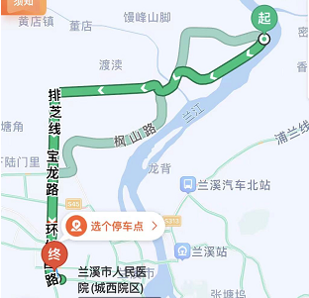
图9.6-1 送医路线图
由香女特大桥桥头洲上村至兰溪人民医院全程19公里，路程约34分钟，约8个红绿灯，途径董将线、浦兰线、环城北路、横山路、华丰路、丰登路、上园路、西山路后到达。
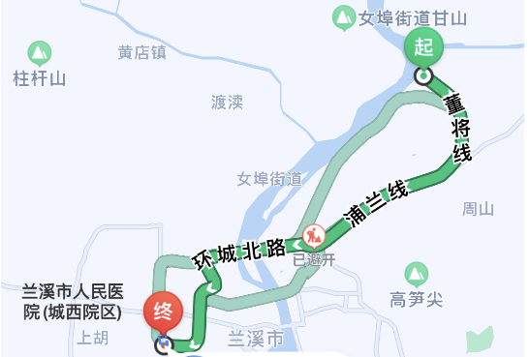
图9.6-2 送医路线图

事故善后及恢复生产
应急小组在抢援工作结束后，对发生人员伤亡、机损事故和财产损失等事故的，遵循下列原则进行处理。
（1）伤员处理
按国家有关规定，做好事后伤亡家属的接待、安抚和善后处理以及保险赔偿工作。
（2）调查分析
对事故原因调查分析，确定责任和应该吸取的教训。
（3）事故处理
根据事故调查结果，按“四不放过”原则，认真总结事故经验教训，对发生事故的责任人或责任部门依照相关法律法规，提出事故处理意见。
（4）事故总结
事故处理完毕后，认真总结经验教训，完善管理，对事故后的处理过程认真分析总结、防范措施及应急预案进行补充和修改。
（5）恢复生产
对现场隐患进行全面排查，整改完毕后报请业主、监理单位审批，同意后方可组织恢复生产工作。

绿色及文明施工

组织机构
项目部成立以项目经理负责人为组长，项目其他领导为副组长，各部门负责人为组员的绿色及文明施工领导小组，制定详细的环保、水保、文明施工措施，从思想、组织、过程、检查、效果、目标、经济七个方面控制绿色及文明施工工作，实现总体环保及文明施工目标。
组长：项目经理
副组长：项目总工、副经理、安全总监
成员：各部门负责人

保证体系
环境保护保证体系框图见图 10.2-1。
图 10.2-1环保、水保保证体系框图

保证措施

环保、水保施工保证措施
环境保护是生态平衡的保证，是我国重要国策，我们本着干一项实事工程，造福一方的宗旨，把环境保护作为工程施工的一项重要组成部分，为了减少或避免施工对环境的破坏，通过对本工程周围地理环境，加上我们同类工程施工的环保经验，对于环境保护主要从以下几方面，加强管理和采取具体环境保护措施。
水上施工需使用较多的施工机械设备，且作业点较多，会产生一定程度的油污和生活垃圾污染。对于油污问题，主要是定期对设备检修，尽量避免油料泄漏和渗漏等；日常生活垃圾则用垃圾袋集中存放，定期运到岸上处理。
施工期大气及噪声污染对居民基本不产生影响，主要影响施工人员；环境保护的重点是防止对海水的污染和生态环境的保护。施工期的环境影响是短暂的、可逆的，随着施工期的结束而终止。
1、水污染控制
施工期间的水污染来源主要是机械设备油污水、车辆冲洗水、生活区污水、雨季地表径流等。
1）废水不得直接排入自然水体，其悬浮物严格执行《污水综合排放标准》(GB8978)中标准。食堂含油污水应进入隔油池经生化处理达到合格标准后排放。厕所污水入化粪池经生化处理达到标准后排放。
2）所有机械设备（汽车吊、发电机组等）的各类废油料及润滑油，均回收并在指定的位置进行统一存放和处理进入隔油池和沉淀达到合格标准后排放。
3）施工现场设置专用油漆料库，库房地面做防渗漏处理，储存、使用、保管专人负责，防止油料跑、冒、滴、漏污染土壤、水体。施工材料如油料、化学品不得堆放在地表水体附近，并备有临时遮挡的帆布；
4）施工作业期间机械设备产生的残油、废油来，一般按残油、废油所混有杂质情况，分别用不同盛油容器收集存放，对油质好、杂质少的存放在一起，这些油可以卖给小炼油厂炼油，对于杂质较多的残油、废油，仍有燃烧价值，可供砖厂烧砖用，也可作为焚烧垃圾的助燃料；对油抹布单独回收贮存焚烧处理。
5）施工机械的修理、维护及作业过程产生的含油污水，采用施工过程控制清洁生产的方案进行污水控制，尽量选用先进的设备、机械，以有效地减少跑、冒、滴、漏油的数量及维修次数，从而减少含油污水的产生量。在不可避免的跑、冒、滴、漏油过程中采用固态吸油材料，如棉纱、木屑等将废油收集转化到固态物质中，对渗漏到土壤的油污应及时利用刮削装置收集封存，运至垃圾场集中处理。
6) 机械、设备及运输车辆统一集中在维修点保养，以便收集含油污水。在不能集中进行的情况下，可用固态吸油材料吸收混合后封存外运。
2、大气污染控制
1）选用符合国家卫生防护标准的施工机械设备和运输工具，确保其废气排放符合国家有关标准。对易产生粉尘、扬尘的作业面和装卸、运输过程，制定操作规程和洒水降尘制度。
2）严禁在施工现场焚烧任何废弃物和会产生有毒有害气体、烟尘，臭气的物质。
3）对施工人员采取防护和劳动保护，如缩短工作时间和发放防尘口罩等。
4）柴油机废气的排放按国家排放标准。
3、固体废弃物排放控制
固体废弃物的主要来源是施工边角料、生活区垃圾等。固体废弃物的处理不当会对水域及环境卫生造成影响。
具体措施：
1）制定废渣的处理、处置方案，按照法规要求选择有资质的运输单位，及时清运施工垃圾，建立登记制度，防止中途倾倒事件发生并做到运输途中不撒落。
2）选择对外环境影响小的出土口、运输路线和运输时间。弃土不得随意堆放，须运至指定弃土场。
3）施工现场设垃圾站，各类垃圾及时清扫、清运，不得随意倾倒，尽量做到每班清扫、每日清运。施工和生活中的废弃物经当地环保部门同意后，运至指定地点。将工地生活区的生活垃圾、工程废料及废油分类堆放处理。
4）教育施工人员养成良好的卫生习惯，不随地乱丢垃圾、杂物，保持工作和生活环境的整洁。工地设置厕所，派专人清理打扫，并定期对周围喷药消毒，以防蛀蝇滋生，病毒增生。

文明施工保证措施
（1）施工现场用电线路、用电设施的安装和使用，必须符合国家规范和用电安全操作规程。
（2）施工机械的摆放应按照施工总平面布置图规定的位置，不得任意停放。机械操作人员必须建立人机合一责任制，持证上岗，严禁无证操作。
（3）施工现场道路畅通，排水设施处于良好的使用状态，防止粉尘和噪音。
（4）所有外露金属结构均需进行防锈处理。
（5）施工临时设施按业主指定的地点建设，必须要与周围环境协调，做到经济、美观、实用，施工区域有醒目的安全警示标志，做到明显、清晰、规范。
（6）各种施工材料定点分区分类堆码整齐，各种标识牌清楚明了，特别是摆放到现场的半成品材料、构件决不可乱堆乱放，影响美观。
（7）施工现场各工种（岗位）安全职责及操作规程张挂于作业地点；各机械设备的安全操作规程张挂于设备上或设备作业地点。
（8）危险作业的场所应悬挂或张贴危险警示标志，并悬挂灭火器。
（9）施工现场的所有人员须佩证上岗，安全员的佩证为红色以示醒目。
（10）所有特种人员（如电工、起重、电气焊、场内机械驾驶等）须持国家主管部门颁发的操作证上岗操作，有关证件报备齐全并经查验合格后方可进行相关作业。
（11）施工作业范围内设置应明显警示标志，夜间悬挂警示红灯。
（12）钢筋笼吊装过程中作业人员不得在吊物下方作业。
（13）钢筋堆放要整齐，割下的内撑要及时转回后场。
（14）混凝土浇注过程中，对浇注作业范围内场地及时清理，浇注完后对浇注工具清洗。
（15）电缆线接头应绑扎牢固，不得透水、漏电；电缆线不得浸泡于水、泥浆中，不得挤压电缆线及风水管路。
（16）钢筋笼在运输过程中须有专人监护，在运输平板车上的固定措施须可靠、有效，钢筋尾端挂设警示标识牌。
（17）施工作业前及时对施工作业人员进行有针对性的安全教育及安全技术交底，并留存教育及交底签字记录等资料。

计算书

汽车吊支反力计算
最的重件为剩余平衡臂总成，为8.97t，此时汽车吊的幅度为10m,计算如下:
汽车吊选型： 50.0 t
汽车吊整机重量（带配重）G： 43.6 t
汽车吊臂长L： 30.7 m
汽车吊支腿间距（l×b，其中b≤l） 7.5 m× 6.1 m
吊物幅度（R）： 10.0 m
在R幅度下的额定载荷（PQ）： 13.5 t
吊物重量GP： 8.97 t
作用于起重机上的风力（F）： 3000.0 N（若不确定，则可取0，表示无风）
若风力F不为0，则需要填写以下信息：
起重机挡风面积的形心高度（h2）， 3.0 m
重物摆动角度（0≤αⅡ≤6），默认为6： 6.0
起重机的起重臂的端部距地面的距离（h3）: 29.03 m

- 根据起重机性能表，按抗倾覆稳定性反算出起重机的重心
验算工况
验算工况 | 工况特征
1 | 无风静载
2 | 有风动载

以上两种工况下载荷系数和载荷组合分别为
验算工况 | 自重系数K_{G} | 起升载荷系数K_{P} | 水平惯性力系数（包括物品K_{i} | 风力系数K_{f}
1 | 1 | K_{P1}=1.35 | 0 | 0
2 | 1 | K_{P2}=1.15 | 1 | 1

工况一：根据无风静载下抗倾覆稳定性校验计算式反推起重机的重心
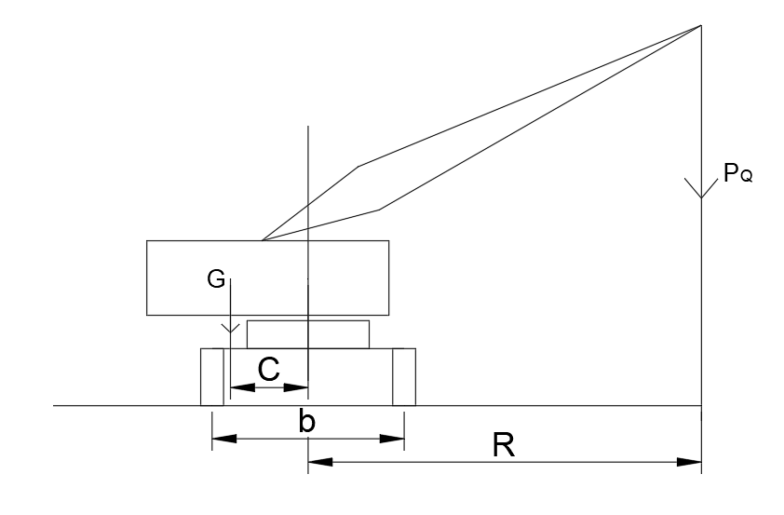
无风静载工况的抗倾覆稳定性

其计算式为：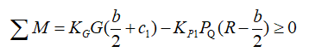
令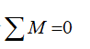
则起重机的重心最小需满足
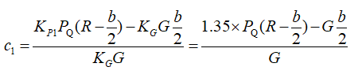
=-0.14 （１）
式中 K_{G}和K_{P1}——分别为起重机自重和起升载荷系数；
G——起重机重力（N）
b——起重机轨距（对汽车式和轮胎式起重机为两侧车轮间的横向间距），打支腿作业时为支腿的横向间距（m）；
c1——起重机重心到回转中心的水平距离（ｍ）；
R——起升载荷的幅度（m）
P_{Q}——幅度R时的额定起升重量（按起重机性能表中取值，即幅度为R时，其吊重为P_{Q}）。

工况二：有风动载

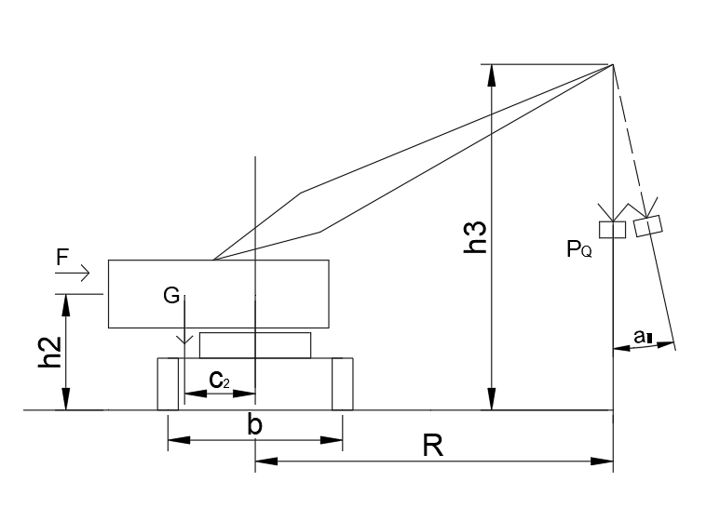
起重机定置作业时的抗倾覆稳定性（臂架垂直于倾覆线）
- 臂架垂直于危险倾覆线（假定起重机轨距或两侧车轮间的横向间距小于轴距）其稳定性校核计算式为
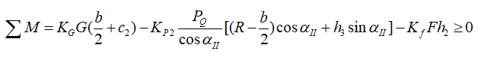
令
则起重机的重心最小需满足
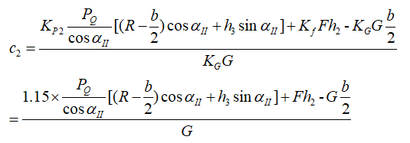
=0.53 （２）其中——工作状态下吊重绳相对铅垂线的最大偏摆角（°），取0°或3°~6°。
K_{f}——风力系数
h_{２}——起重机挡风面积的形心高度（ｍ）
h_{３}——起重机臂架端物品悬吊点的高度
F——作用于起重机上的风力（Ｎ）
其余符号与上式同。

- 臂架与倾覆线成４５°时
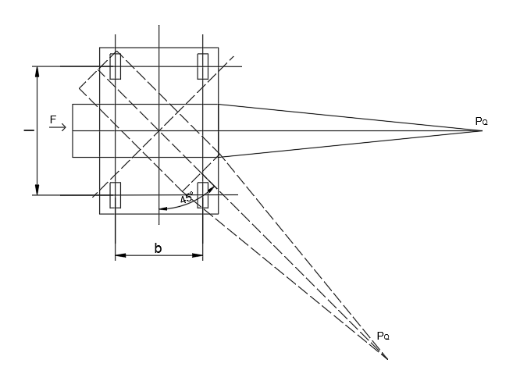
起重机定置作业时的抗倾覆稳定性（臂架与倾覆线成４５°时）
其稳定性校核公式为：
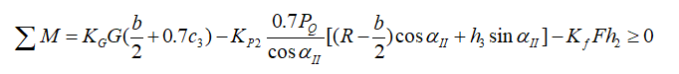
令

则起重机的重心最小需满足
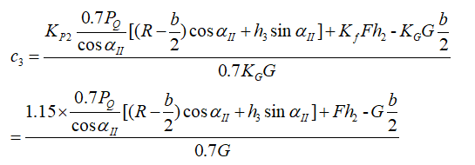
=-0.77 （３）

二计算起重机支承反力
2.1 四点支承的支腿支反力
取ｃ＝max[c1、c2、c3]= 0.532，可使以下计算偏安全
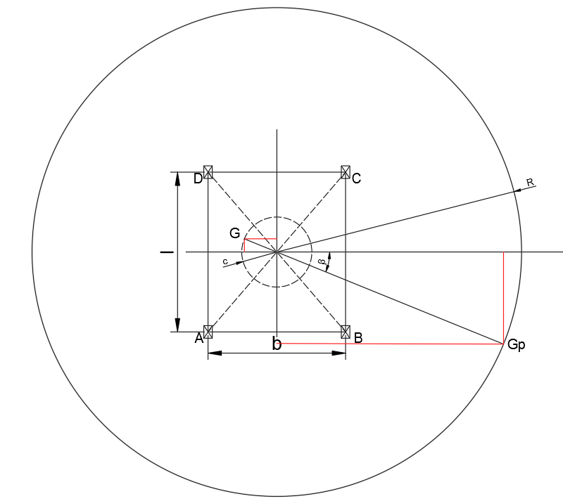
起重机由ABCD四点支承，其重力为G，等效重心为距回转中心的距离为c，夹角为β，货物的重量为Gp，在幅度为R，夹角为β时，刚性支腿ABCD的垂直反力分别为
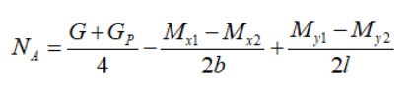
=117.11KN

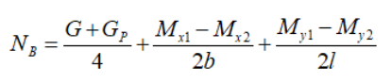
=201.69KN

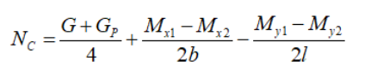
=145.74KN

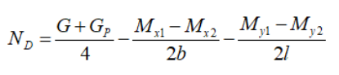
=61.16KN

其中为货物向旋转中心转化的力矩在x、y方向的分力矩
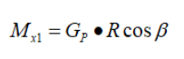
=71.01tm

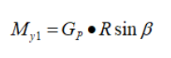
=57.75tm
为起重机向旋转中心转化的力矩在x、y方向的分力矩
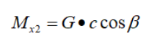
=18.36tm
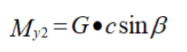
=14.93tm

当β=β0=arctan(b/l) =0.68度时，即臂架垂直于支承平面的对角线AC时，NB达到最大值，此时ND为最小值。将β0代入工中，即可求出最大支承反力和最小支承反力。最大支承反力为201.69KN，最小支承反力为61.16KN。
根据以上计算数据,支立时,每个支腿下方放好2m×2m钢板及枕木。
支反力下方：N=F/4=201.69/4=50.42Kpa，小于允许的地基承载力，满足要求。

选用的吊索受力计算

钢丝绳选型计算
1、钢丝绳选型依据
由对称分布的与垂直方向具有相同角度的单肢吊索组成的多肢吊索的工作荷载按《一般用途钢丝绳吊索特性和技术条件》公式计算：
$$WLL=\frac{F_{0}×K_{e}×K}{K_{m}×K_{u}}$$
式中：
WLL——吊索额定工作荷载，单位为t。
F₀——钢丝绳最小破断拉力，单位为kN。
K_{e}——接头形式效能近似系数，压制接头取0.9，插编接头取0.75。
K——肢的数量与垂直方向角度的相关系数，2肢吊索取1.4，3～4肢吊索取2.1
K_{u}——安全系数取6。
K_{m}——质量与力的转换系数，取值为9.80665。
钢丝绳最小破断拉力按《重要用途钢丝绳》公式计算：
$F_{0}=K^{'}×D^{2}×R_{0}÷1000$，
式中：
D——钢丝绳公称直径，单位为mm。
R₀——钢丝绳公称抗拉强度，取1870MPa。
K′——钢丝绳的最小破断拉力系数，6×19S+FC钢丝绳取0.33。
2、钢丝绳选型计算
塔吊主要部件除起重臂外最大重量为平衡臂臂节二，平衡臂臂节二起重量约8.97t，钢丝绳与平衡臂节二成60°夹角，以平衡臂节二顶部四个销轴孔作为吊装孔，钢丝绳采用压制接头。
每根钢丝绳最小破断拉力$F_{0}=\frac{WLL×K_{m}×K_{u}}{K_{e}×K}=\frac{8.97×\text{9.80665×}6}{\text{0.9×2.1}}=279.3kN$，
则钢丝绳最小公称直径$D=\sqrt{\frac{1000×F_{0}}{K^{'}×R_{0}}}=\sqrt{\frac{1000×279.3}{\text{0.33}×1870}}=21.27mm$，采用Φ22mm钢丝绳可满足要求。

卸扣选型计算
四点吊的塔吊主要部件钢丝绳连接卸扣工作荷载：
$WLL_{0}=\frac{279.3}{6}=46.55KN$，选用卸扣GB/T 25854-6-DW6。
根据塔吊基础设计参数及塔吊主要部件重量及吊装高度，确定安装过程中所需的最大吊重、最大钢丝绳夹角，结合施工现场实际情况，确定起重钢丝绳型号。钢丝绳及卸扣选型见下表。
表 11.1-1钢丝绳选型表
序号 | 设备名称 | 规格型号 | 单位 | 数量 | 吊装部位
1 | 起重用钢丝绳 | 22mm6×19S+FC1870Mpa | 根 | 4 | 起重臂、平衡臂吊装
2 | 起重用钢丝绳 | 20mm6×19S+FC1870Mpa | 根 | 4 | 塔身部件吊装
3 | 卸扣 | GB/T 25854-6-DW6 | 个 | 4 | 塔身部件吊装

附件
附1安装单位资质及人员证件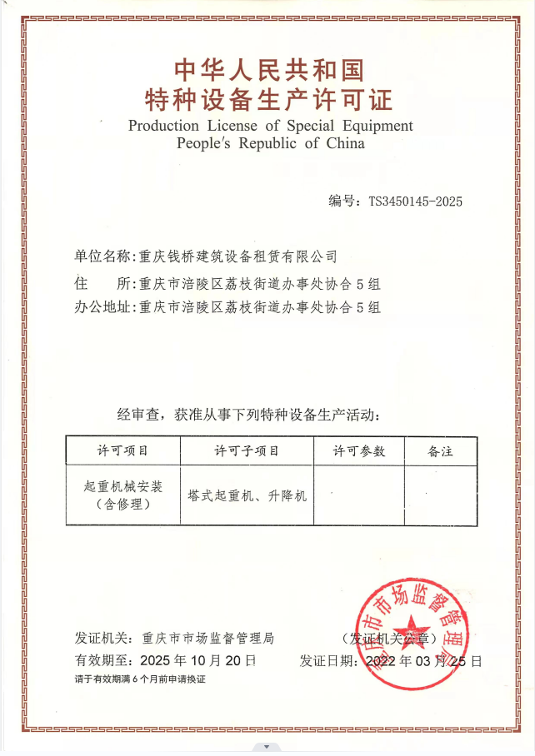
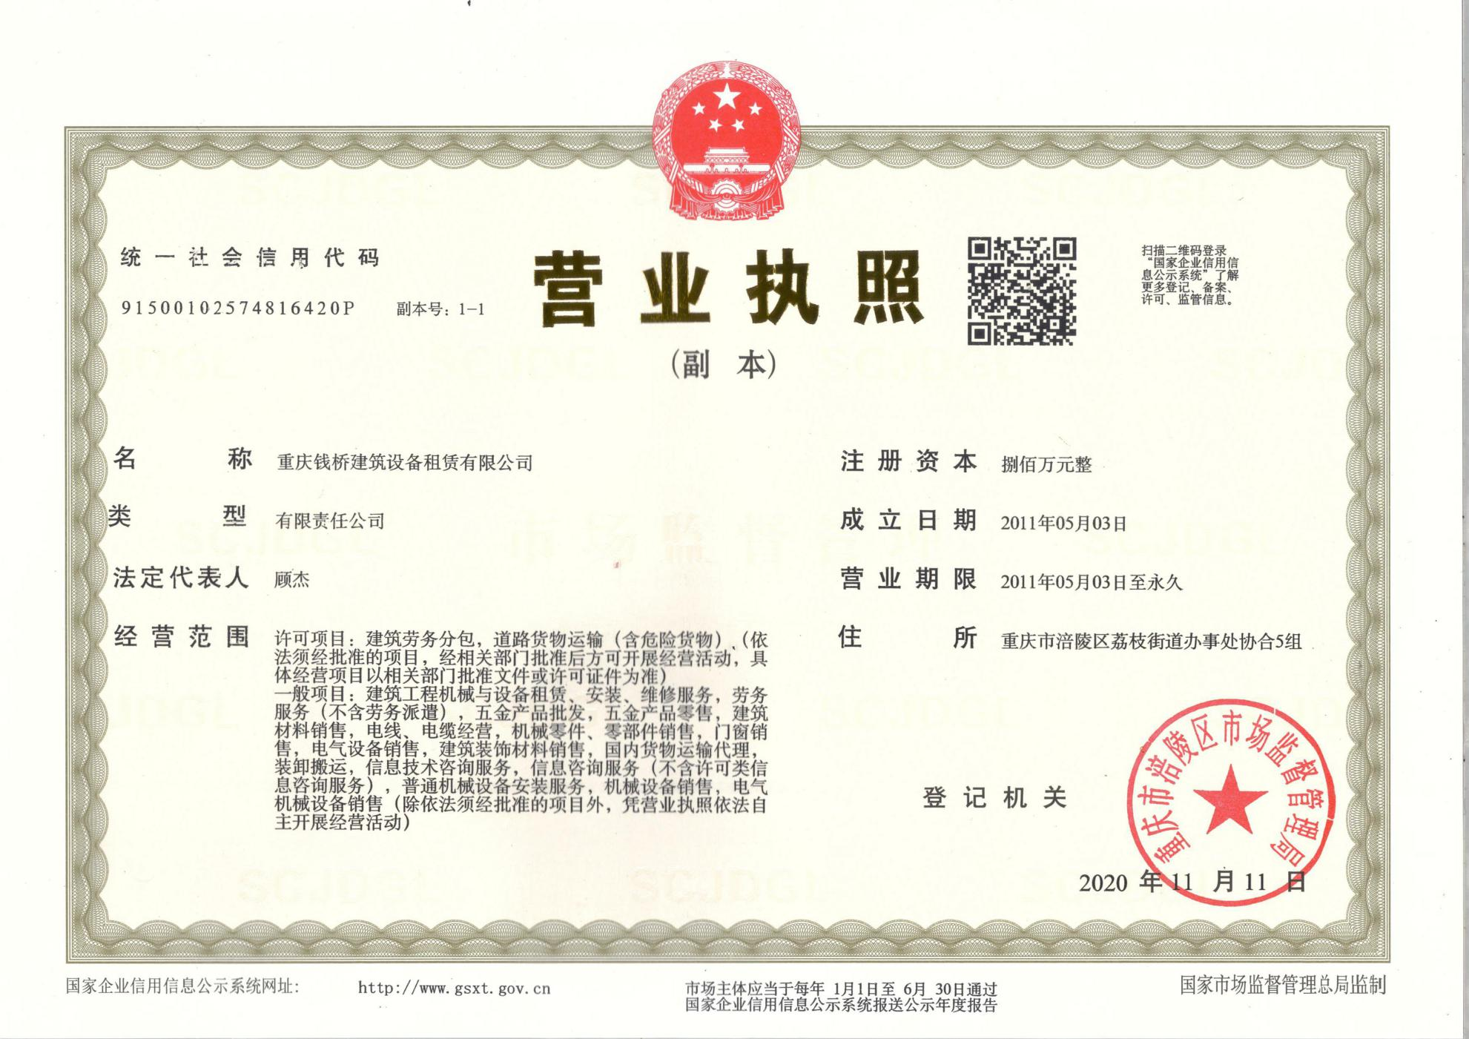

相关施工人员资质证件
（1）施工人员资质一览表
表1 施工人员资质一览表
序号 | 姓名 | 性别 | 工种 | 证书编号 | 身份证号
1 | 吕仕昌 | 男 | 专职安全员 | 500381198606081511 | 500381198606081511
2 | 熊登 | 男 | 塔式起重机安拆工 | 渝A082023000298 | 500381198611031519
3 | 黄教亮 | 男 | 塔式起重机安拆工 | 渝A082023000288 | 50038119870308591X
4 | 冯昌苹 | 男 | 塔式起重机安拆工 | 渝A082023001929 | 50010219870521175X
5 | 罗乾龙 | 男 | 塔式起重机安拆工 | 渝A082023000265 | 500240198909025231
6 | 张腾万 | 男 | 建筑电工（维保人员） | 川R012016700009 | 511324199311134276
7 | 李 陈 | 男 | 汽车吊司机 | 510183199001052118 | 510183199001052118
8 | 易秀美 | 女 | 司索信号工 | 渝A042012001422 | 513624198310152687
9 | 熊唯先 | 男 | 焊工 | 500102199005192695 | T500102199005192695

（2）专职安全员证件
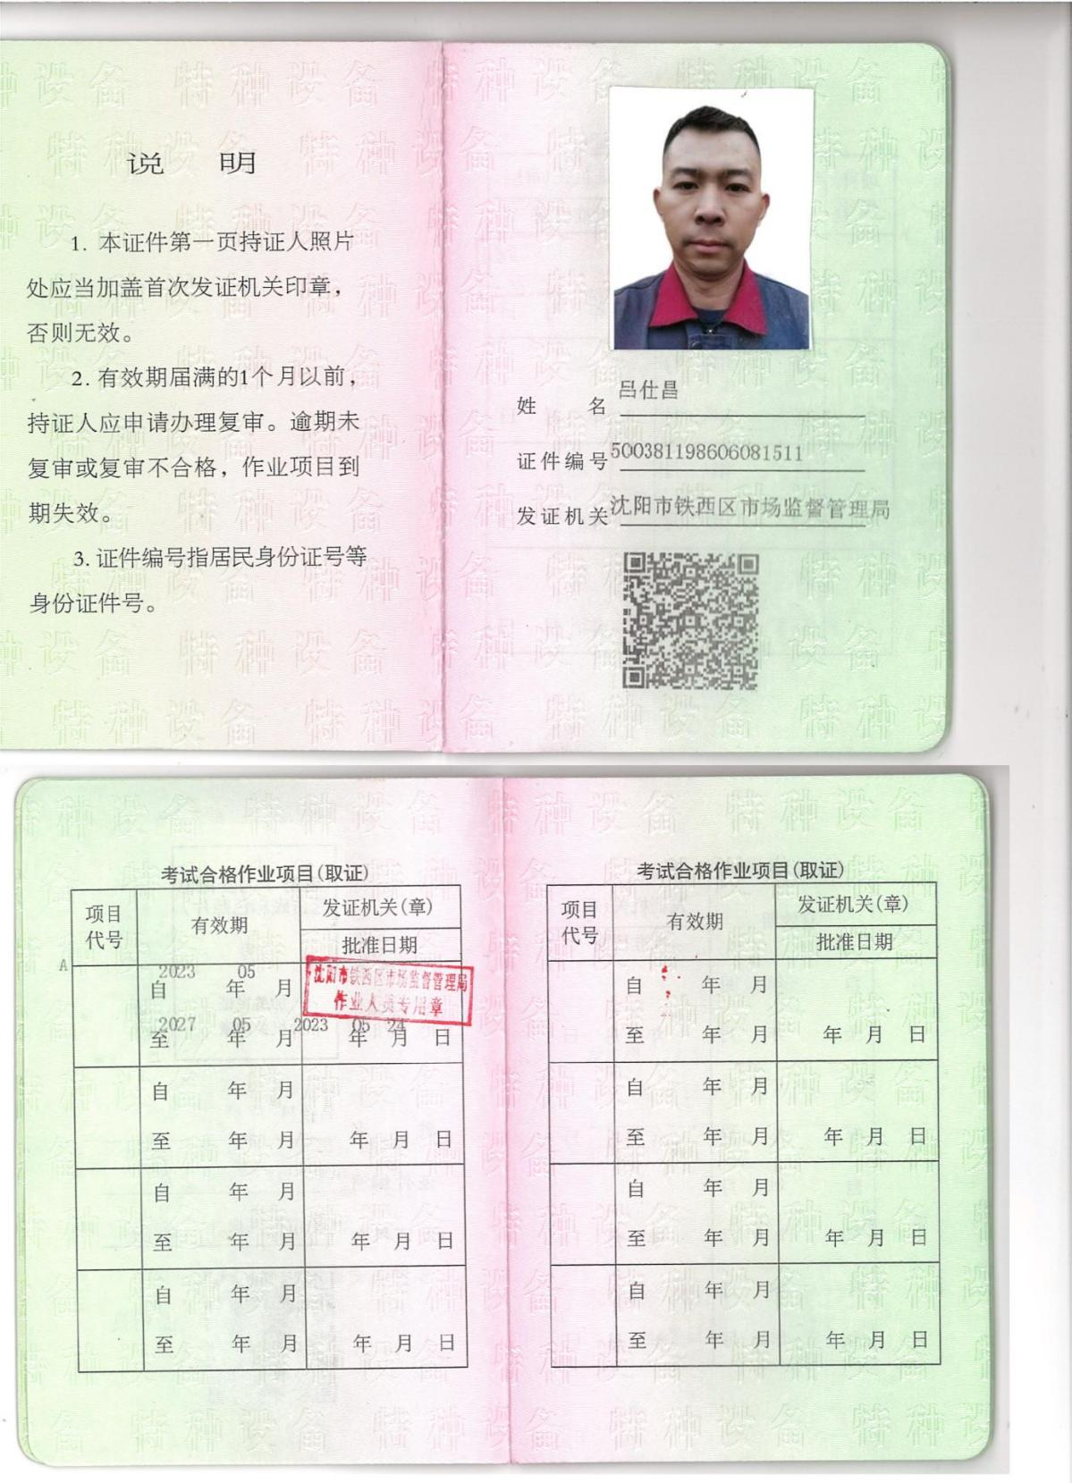

（3）塔机安拆人员证书
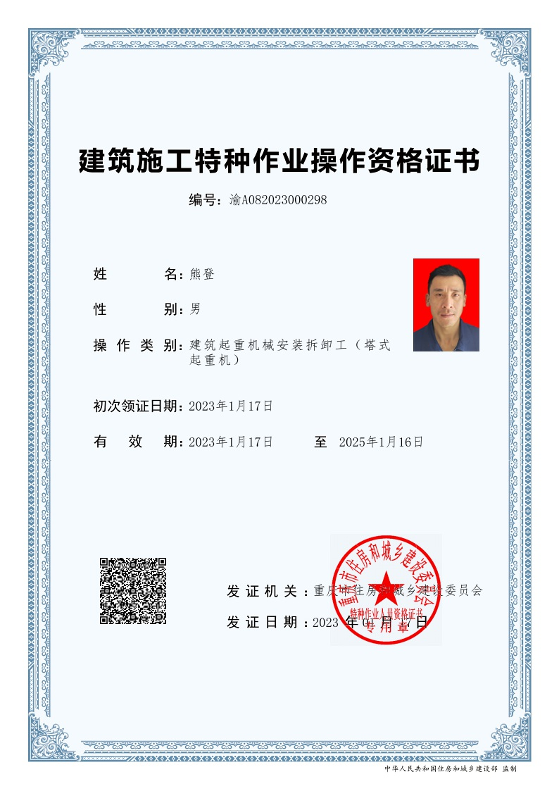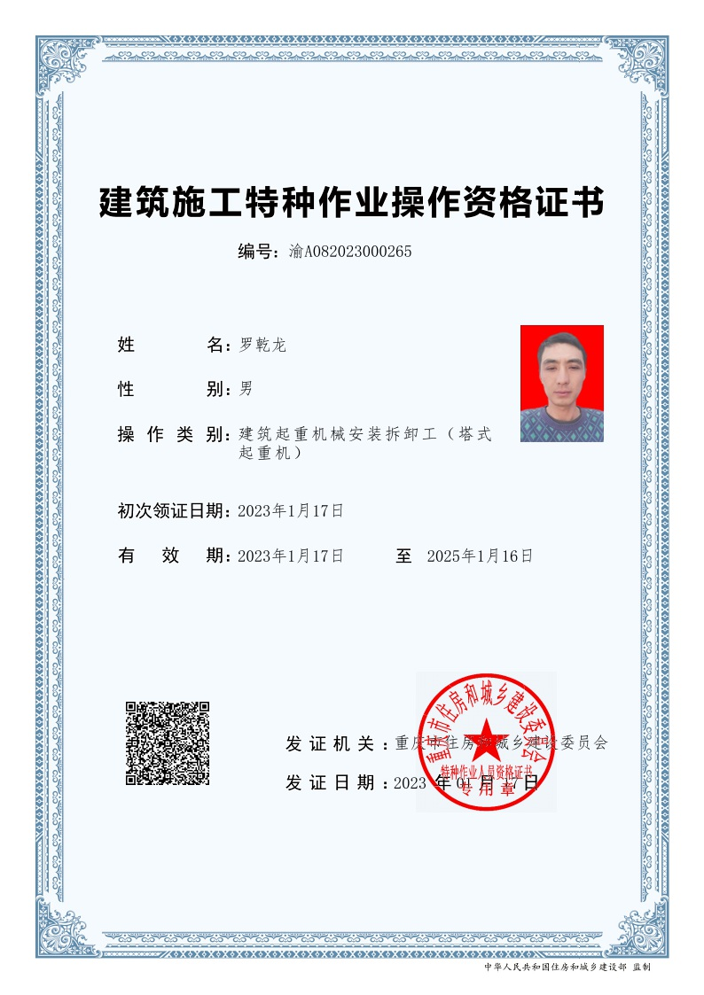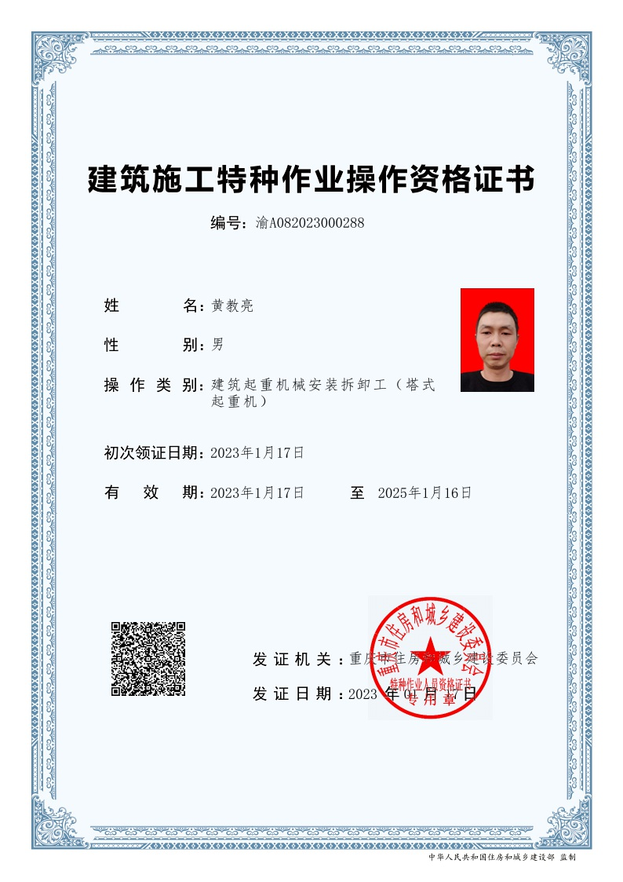
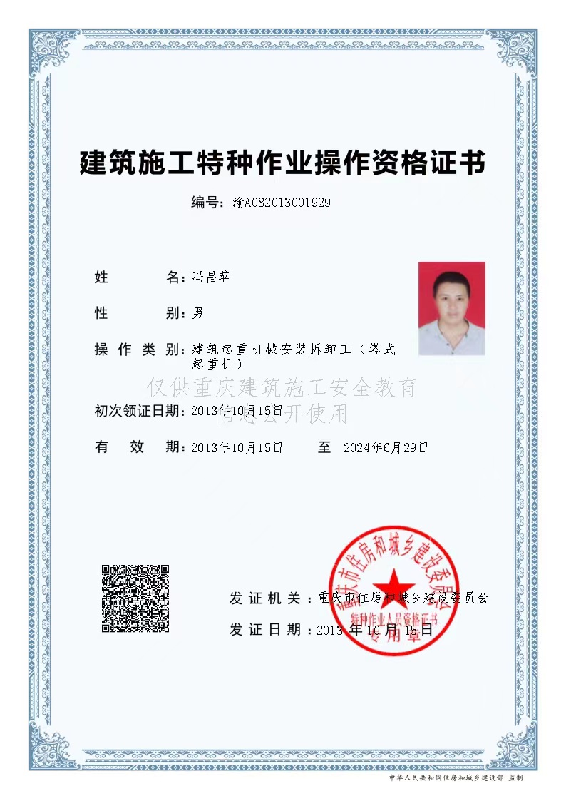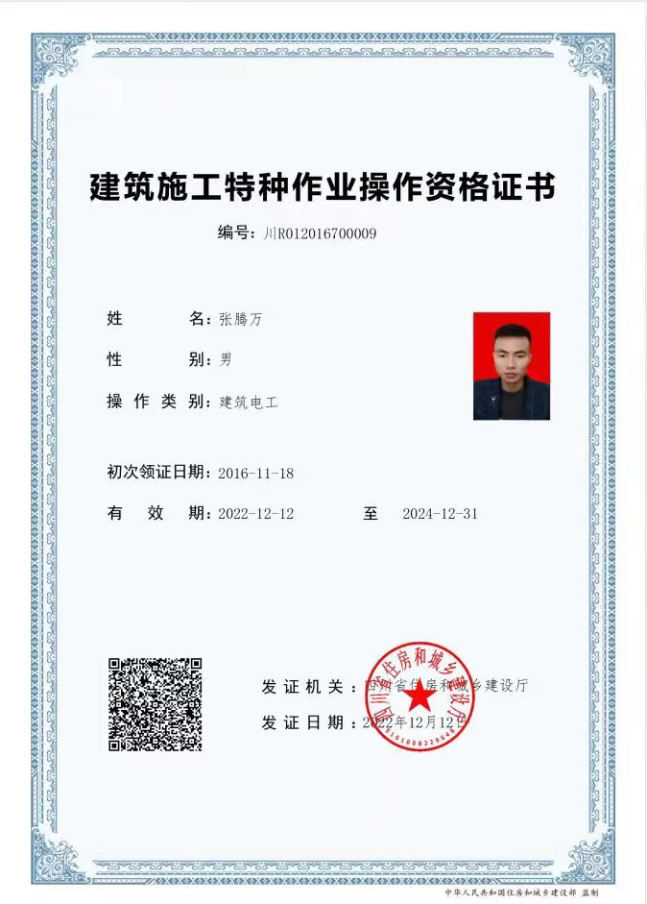

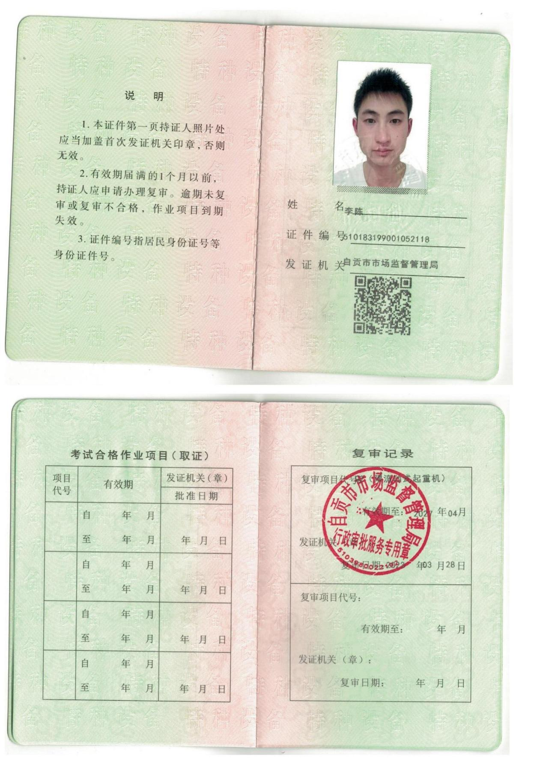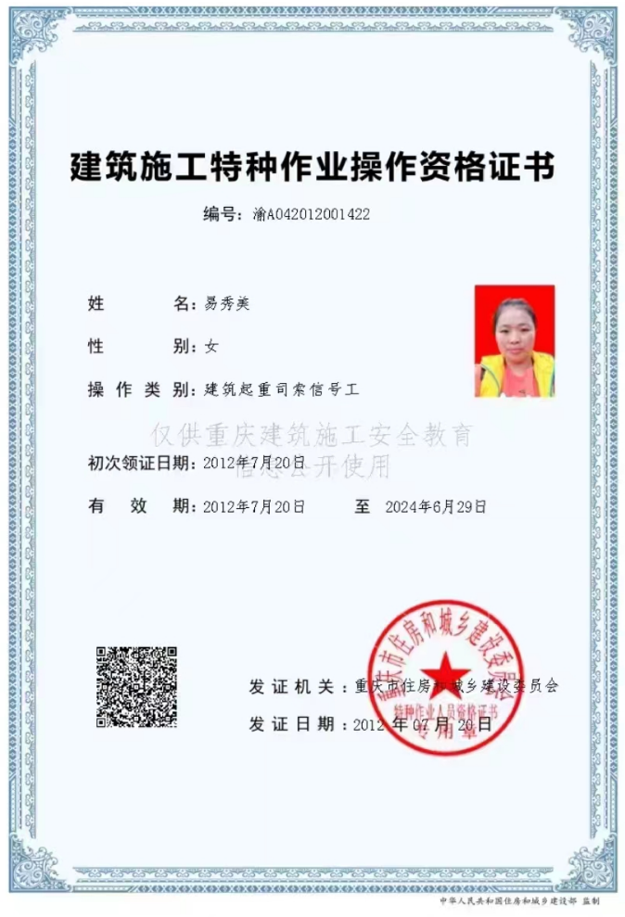

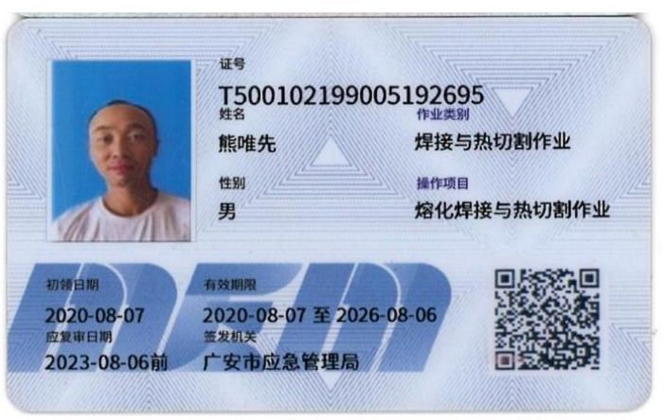

制造单位资质
